CON UN CONVERSATORIO EN LA UNIVERSIDAD CAMILO JOSÉ CELA CULMINA AGENDA DE LA VP Y CANCILLER EN ESPAÑA
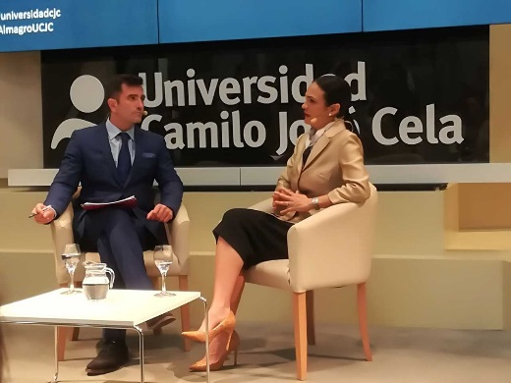
Publicado: 25 Abril 2019
Con un recuento del rol estratégico que juega Panamá en el comercio internacional inició el conversatorio de la Vicepresidenta y Canciller Isabel de Saint Malo de Alvarado con profesores y estudiantes de las facultades de Derecho, Economía y Ciencias Políticas de la Universidad Camilo José Cela. En esa línea, resaltó los lazos que nos unen con los españoles que se evidencian, hoy día, desde la arquitectura de los pueblos panameños hasta el impacto que generan las más de 400 empresas españolas que tienen sede en Panamá, generando una inversión superior a los US$3.500 millones.
Seguidamente compartió con los jóvenes estudiantes las Estrategias de Diplomacia Científica y Cultural, que buscan que la República de Panamá tenga un papel más activo en la promoción y apoyo del sector científico y establecer una diplomacia efectiva, actualizada con nuestros compromisos internacionales relacionados con la agenda global para el desarrollo, respectivamente. Además destacó el papel que juegan la doplomacia científica para permitir que los países compartan las mejores prácticas y la diplomacia cultural como herramienta para acercar a los pueblos.
También conversó sobre los desafíos que tiene América Latina, refiriéndose a la situación de Venezuela, de Nicaragua y del triángulo norte de Centroamérica. De igual manera se refirió al tránsito por la región de migrantes intra y extra regionales y planteó la responsabilidad que tenemos los Estados de encontrar un balance entre hacer más digno el tránsito de los migrantes, protegiendo sus derechos humanos y necesidades básicas, al mismo tiempo que garantizamos la seguridad y bienestar de nuestros nacionales.
La universidad acoge un grupo significativo de estudiantes panameños, uno de los cuales participó en este conversatorio preguntando sobre las oportunidades de trabajo en Panamá al culminar su carrera de estudiante de logística a lo que la Vicepresidenta expuso sobre la creciente demanda de profesionales calificados en esta área en Panamá por lo cual seguramente podrá aportar con sus conocimientos en el sector.
Con ese conversatorio culminó su misión oficial en Portugal y España, la cual incluyó encuentros bilaterales con los Cancilleres Josep Borrell y Augusto Santo Silva, el Secretario de Estado de Asuntos Fiscales de la nación gala, Antonio Mendonça Mendes, con el Diputado Paulo Neves, Presidente de Instituto para la Promoción y el Desenvolvimiento de América Latina (IPDAL) y con la Secretaria General Iberoamericana, Rebeca Gryspan.
Además, presidió el panel “Igualdad Salarial entre los hombres y las mujeres para economías más prósperas e inclusivas” de este organismo regional.
De Saint Malo de Alvarado estará en la ciudad de Panamá, este viernes 26 de abril.

VICEPRESIDENTA Y CANCILLER EXPONE EN FORO GLOBAL VENTAJAS DE PANAMÁ PARA LOS NEGOCIOS E INVERSIONES
Publicado: 09 Abril 2019
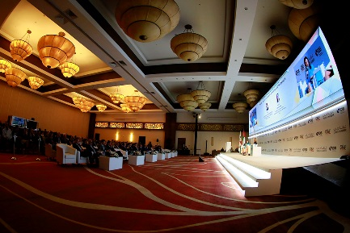
En el Foro Global de Negocios de la Cámara de Comercio de Dubái, que se celebra en Panamá, la Vicepresidenta y Ministra de Relaciones Exteriores, Isabel de Saint Malo de Alvarado, en la conferencia: “Panamá, como puerta de entrada a América Latina y el Caribe”, expuso las ventajas estratégicas del país para impulsar la cooperación, el comercio y la inversión entre América Latina y la región del Golfo Arábigo, dos regiones con similitudes e intereses coincidentes en materia de desarrollo sostenible.
En ese contexto, destacó la conectividad aeroportuaria y marítima de Panamá, el sostenido crecimiento económico y régimen de estabilidad jurídica a las inversiones que consolidan al país como un socio para alianzas estratégicas de cooperación mutua, comerciales y de negocios. También se refirió a la estrategia en materia de política exterior de fortalecer y ampliar la presencia del país en otras regiones como el Medio Oriente, Asía del Sudeste y África con la apertura de embajadas en Etiopía, Jordania, Emiratos Árabes Unidos.
Ante jefes de Estado, funcionarios de alto rango, directores incluidos en la lista Fortune 500 y otros líderes de negocios e inversiones de América Latina, países del Golfo y el mundo, la Vicepresidenta y Canciller panameña, resaltó las similitudes entre Panamá y los Emiratos Árabes, como hubs logísticos regionales y la cultura de sus pueblos, que se distingue por su calidez, orientada a las relaciones y a valorar a la familia.
Además, aprovechó el espacio para reunirse con Faiza Al Sayed, Vicepresidenta del Consejo de Mujeres de Negocios de Dubai, y compartir experiencias y buenas prácticas en materia de igualdad de género resaltando la importancia de la colaboración público-privada y las iniciativas de paridad de género para alcanzar los Objetivos de Desarrollo Sostenible.
Al Foro Global de Negocios de la Cámara de Comercio de Dubái, inaugurado por el Presidente de la República Juan Carlos Varela, asisten el presidente de la Cámara de Comercio e Industria de Dubái, Majid Saif Al Ghurair, y el presidente del Banco Interamericano de Desarrollo (BID), Luis Alberto Moreno, entre cientos de personalidades de más de 50 países.
Panamá mira hacia el futuro y está comprometido con los mercados globales. como puerta de entrada a las Américas, expresó el mandatario panameño al inaugurar el GBF Latin America– Panamá 2019.
Por su parte, el presidente de la Cámara de Comercio e Industria de Dubái, expresó el interés de su país de promover una relación estrecha con Panamá y reforzar la presencia de Dubái en América Latina.. Mientras, Luis Alberto Moreno, presidente del Banco Interamericano de Desarrollo (BID), resaltó que el GBF Panamá 2019, busca potenciar las economías, esfuerzo que al final deriva en impactos positivos para los ciudadanos.

PANAMÁ FORTALECE PRESENCIA EN REGIONES DE MEDIO ORIENTE Y ÁFRICA DEL NORTE TRAS PARTICIPACIÓN EN SESIÓN DEL FORO GLOBAL
Publicado: 06 Abril 2019
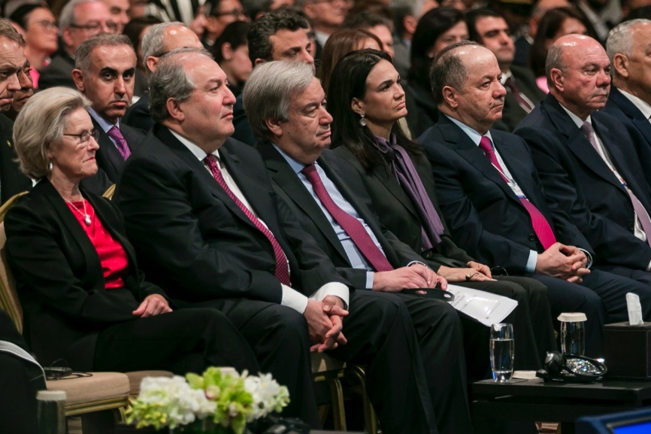
Durante el Foro Económico Mundial sobre Medio Oriente y África del Norte, inaugurado este sábado por Su Majestad, Abdalá II, Rey de Jordania, la República de Panamá, representada por la Vicepresidenta y Canciller, Isabel de Saint Malo de Alvarado, contribuyó a la búsqueda de soluciones a los desafíos globales, con aportes enfocados en el desarrollo inclusivo, la equidad, el cambio climático y la promoción de la paz. La Jefa de la diplomacia panameña participó en la plenaria, en las Reuniones de líderes económicos mundiales, en el Panel “Nueva Era de Trabajo para las Mujeres en Medio Oriente y África del Norte (MENA)” y en el lanzamiento del documental “Our Planet”, actividades al término de las cuales manifestó coincidencia con el llamado a la acción formulado por el Secretario General de las Naciones Unidas, António Guterres, ante los efectos del cambio climático, entre otros retos para el desarrollo sostenible e inclusivo.
En el panel Nueva Era de Trabajo para las Mujeres en MENA, enfatizó en la participación de las mujeres en la política, en la economía y su incorporación en el sector de la innovación y la tecnología, para fortalecer la democracia y la sostenibilidad, al referirse a problemas mundiales como la brecha de género y normas socioculturales discriminatorias que coartan el acceso de la mujer a sus derechos, a fuentes de ingresos y servicios financieros, a la tecnología y educación. En ese sentido, compartió los avances de Panamá como la ley 56 de 2017, sobre la participación del 30% de las mujeres en juntas directivas del Estado y de entes regulados, el innovador programa “Mujer Agroemprendedora” de crédito para el emprendimiento de la mujer rural, entre otros.
Además, exhortó a los países con constituciones que establecen la igualdad y signatarios de convenios internacionales en la materia, a implementar acciones en una agenda de Mujer, Paz y Seguridad y a formar parte de Iniciativas de Paridad de Género, modelo de colaboración público-privada, de alto nivel, creado por el WEF en el 2012, para apoyar a países interesados en reducir la brecha económica de género. En ese aparte, ponderó que Jordania, sea uno de los primeros países de la región que promueve la cooperación regional y la acción para cerrar la brecha salarial de género.
En el marco de este Foro Económico Mundial, aprovechó para sostener una serie de encuentros bilaterales con líderes del Medio Oriente y África, en una gestión diplomática para fortalecer y ampliar las relaciones con países geográficamente distantes y compartir sobre las ventajas comparativas de Panamá que con una robusta economía y una gran conectividad se convierte en la conexión ideal con esta región. En ese sentido, manifestó la disposición del gobierno de fomentar intercambios económicos, culturales y de cooperación mutua con potencias y economías emergentes y aportar al desarrollo de estas estas naciones con su economía de servicios de alcance global, plataforma logística y financiera. En ese contexto, conversó con el Presidente de la República Federal de Nigeria, Muhammadu Buhari, con quien resaltó las oportunidades en el marco del crecimiento económico de los dos países y la importancia de compartir experiencias y buenas prácticas de desarrollo en distintos sectores. Nigeria situado en África occidental, en la zona del golfo de Guinea, basa su creciente economía en el petróleo, las telecomunicaciones y la industria.
Con el Canciller de Bangladesh, Mohammed Shahriar Alam, conversó sobre el interés de ese país asiático, que registra un importante crecimiento económico como Panamá, de expandir los vínculos diplomáticos y comerciales y las exportaciones hacia la región utilizando la plataforma logística de Panamá. Con ese propósito el ministro de Bangladesh expresó interés de desginar un cónsul honorario como primer paso para fortalecer las relaciones . Mientras con la Ministra de Cooperación Internacional de la República Árabe de Egipto, Sahar Nasr, acordaron establecer una comisión para entablar consultas políticas y económicas y Egipto, como Presidente de la Unión Africana (UA) ofreció su apoyo a Panamá en su acercamiento a la región del Medio Oriente y África. En tanto, el Vice Primer Ministro y Ministro de Relaciones Exteriores de Kosovo, Behgjetr Pacolli, agradeció el apoyo de Panamá para la construcción de un Kosovo independiente y manifestó la disposición de continuar fortaleciendo los vínculos bilaterales en áreas de interés para ambas naciones.
La Vicepresidenta, quien retornará a Panamá este domingo, estuvo acompañada en esta misión por la Ministra de Economía y Finanzas, Eyda Varela de Chinchilla y el Embajador de Panamá ante el Reino Jordano, Tomas Guardia.

VICEPRESIDENTA Y CANCILLER PROMUEVE LA DIPLOMACIA CIENTÍFICA, LA MOVILIDAD ESTUDIANTIL Y COOPERACIÓN ACADÉMICA ENTRE PANAMA Y JORDANIA
Publicado: 04 Abril 2019
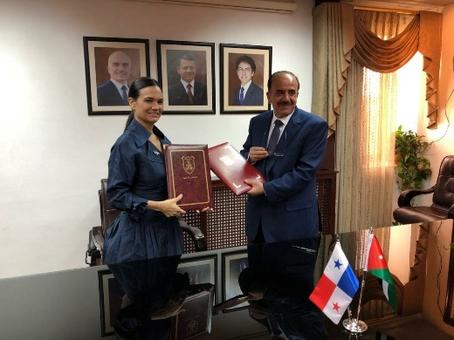
Como parte de la misión oficial en Jordania, la Vicepresidenta y Canciller, Isabel de Saint Malo de Alvarado se reunió con la Princesa Sumaya bint El Hassan, Presidenta de The Royal Scientific Society y enviada especial de la UNESCO para la ciencia al servicio de la paz y dictó una conferencia académica en la Facultad de Ciencias Políticas y Estudios Internacionales de la Universidad de Jordania, donde además se firmó un acuerdo de movilidad estudiantil con la Universidad Tecnológica de Panamá y la Universidad de las Américas (UDELAS).
La reunión con la Princesa y también Presidenta de la Royal Scientific Society, en la que participaron además rectores, líderes y representantes del mundo científico y tecnológico de Jordania, versó sobre los avances científicos y tecnológicos de Jordania y Panama, a fin de explorar oportunidades de intercambio de experiencias y buenas prácticas para impulsar la investigación, la innovación y la tecnología para el desarrollo sostenible. En ese contexto, la Vicepresidenta y Canciller compartió los avances de Panamá en el desarrollo de políticas públicas, como la Política Nacional de Ciencia, Tecnología e Innovación al 2040, y el establecimiento del Instituto de Investigaciones Científicas y Servicios de Alta Tecnología de Panamá (INDICASAT), la política nacional de océanos actualmente en discusión y otros logros basado en la premisa que el desarrollo científico de un país resulta determinante para su desarrollo económico y sociocultural.
Por su parte, la Princesa Sumaya reconoció los esfuerzos que lidera Panamá para el desarrollo de la ciencia y la tecnología en la región, con eventos como el Foro CILAC 2018, que enriqueció el dialogo entre científicos al más alto nivel. A su vez, invitó al país a participar en el foro que organiza el Consejo Superior de Ciencia y Tecnología de Jordania en el 2021.En el marco de la diplomacia científica panameña, la cual ponderó como una iniciativa de gran valor para el desarrollo sostenible, expresó interés para colaborar con instituciones panameñas como la Universidad Tecnológica de Panamá y la Autoridad del Canal de Panamá, para fortalecer la cooperación en el ámbito de la conservación del agua, como recurso natural indispensable para la salud y el bienestar humano.
Intercambio académico en la Universidad de Jordania
Posteriormente, La Vicepresidenta y Canciller se reunió con el Presidente de la Universidad de Jordania, Abdel Karim Al-Qudah, en torno a la relevancia del intercambio académico y cultural entre ambos países y detalló sobre el Programa de Movilidad Estudiantil que desarrolla Panamá, en su calidad de país cooperante, mediante el cual ya 74 universitarios de los cinco continentes han cursado estudios por un semestre en universidades panameñas. En ese marco, se firmó un acuerdo entre la Universidad de Jordania y la Universidad Tecnológica de Panamá y la Universidad de las Américas (UDELAS).
En una conferencia académica, en la Universidad de Jordania, la Vicepresidenta y Canciller compartió con catedráticos, universitarios e invitados especiales, sobre las relaciones bilaterales entre Panamá y Jordania, el papel que juegan ambas naciones en sus respectivas regiones promoviendo el diálogo y la paz. Además, abordó temas de interés común como los Objetivos de Desarrollo Sostenible y la igualdad de género, para lo cual dijo son necesarias políticas públicas focalizadas.
En materia de política exterior enfatizó en el multilateralismo y la cooperación para enfrentar retos y en ese contexto explicó la estrategia diplomática de acercamiento a los países de Medio Oriente, Asia y África. En ese contexto, resaltó la apertura de la embajada de Panamá en Jordania y compartió las ventajas que ofrece Panamá como la puerta de entrada a América Latina, como la gran conexión entre continentes a través del Canal de Panamá, la plataforma logística y de conectividad para el comercio mundial y una economía robusta y diversificada apropiada para la inversión extranjera.
La Vicepresidenta y Canciller Isabel de Saint Malo de Alvarado estuvo acompañada de la Ministra de economía y Finanzas, Eyda Varela de Chinchilla y del Embajador de la República de Panamá en el Reino Hachemita de Jordania, Tomás Guardia.

PRESIDENTE VARELA PROMUEVE INVERSIONES Y TURISMO EN GUANGZHOU
Publicado: 01 Abril 2019
En su segundo día de visita oficial en China, el presidente de la República, Juan Carlos Varela, participó del Panama Invest y Panama Fest celebrado Guangzhou, que constituye el principal escenario de promoción comercial y turística del país ante las principales económicas del mundo.
En el evento participaron unos 300 empresarios y operadores de turismo de la región, con el respaldo de CCPIT, el gremio empresarial más importante de China, y en presencia del vicegobernador de la Guangdong, Ouyang Weimin.
En su intervención, el Mandatario aseguró que Guangzhou y Panamá tienen mucho en común, especialmente la conectividad. Indicó que así como Panamá tiene un papel clave en el comercio global por el Canal, Guangzhou históricamente ha jugado un rol importante en la consolidación de la Ruta Marítima de la Seda, con el Gran Río Perla.
“Hoy, esta ciudad es la sede de la feria de importaciones y exportaciones más grandes e importantes del mundo, la Feria de Cantón, donde participan muchos empresarios panameños y que producto de ella han convertido a Panamá, a través de la Zona libre de Colón y próximamente Colón Puerto Libre, en el brazo comercial de China en América Latina”, apuntó el presidente Varela.
El ministro de Comercio e Industrias, Néstor González, detalló las positivas perspectivas económicas de Panamá y las ventajas competitivas que ofrece para la inversión extranjera. Así, empresarios del sur de China con interés de ampliar su presencia en América Latina, conocieron cómo la posición estratégica de Panamá hace de nuestro país la opción ideal para establecer oficinas regionales, y las oportunidades de inversión en Panamá en diversos sectores.Asimismo, los directivos de Powerchina y BYD, empresas chinas basadas en Panamá, compartieron su experiencia en el país y el impacto positivo en sus operaciones en la región.También, en el plano empresarial, el Presidente recibió a los directivos del Banco de China y de Henan Province Airport Group.
En este encuentro, el Gobernante panameño estuvo acompañado por el ministro de Comercio e Industrias, Néstor González; el ministro del Canal y director del Metro de Panamá, Roberto Roy; el director del Aeropuerto de Tocumen, Oscar Ramírez; el embajador de Panamá en China, Francisco Escobar, y por Carlos Ching, nuevo cónsul en Guangzhou. Chen Siqing, presidente del Banco de China, entidad financiera con 30 años de operaciones en Panamá, informó que han iniciado el proceso para establecer su sede regional en el país a través del régimen SEM, que junto a una subsidiaria buscará consolidar su presencia en el Istmo y en la región.
El Banco de China es la entidad bancaria encargada de emitir los primeros bonos panda en Panamá.Zhang Mingchao, del Henan Province Airport Group, que gestiona el centro de manejo de carga más importante del centro de China, busca hacer de Panamá su centro logístico para la región a través del Aeropuerto de Tocumen.
Sus directivos compartieron también su modelo de negocio, similar al que se aplicará en la nueva zona de manejo de carga del aeropuerto ampliado. En este sentido, acordaron enviar próximamente una misión técnica para intercambiar conocimientos sobre este modelo.Asimismo, el Presidente invitó a los directivos de la empresa a visitar Panamá para establecer una hoja de ruta con las entidades correspondientes, y así hacer posible el establecimiento del centro de Henan en nuestro país.
Este martes, el Presidente llegará Hong Kong, donde se reunirá con Carrie Lam, jefa Ejecutiva de esta región administrativa; inaugurará el consulado de Panamá en esta ciudad y celebrará el Panama Invest y Panama Fest.

EXPRESIONES DE LA CULTURA CONGO RECONOCIDAS COMO PATRIMONIO CULTURAL DE LA HUMANIDAD
Publicado: 29 Noviembre 2018
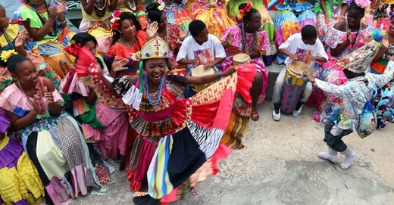
El Ministerio de Relaciones Exteriores se complace en anunciar que las "Expresiones rituales y Festivas de la Cultura Congo, han sido inscritas en la Lista del Patrimonio Cultural Inmaterial de la Humanidad por la Organización de la Educación, la Ciencia y la Cultura (Unesco), luego de las gestiones dela diplomacia cultural panameña a través de la Misión Permanente de Panamá ante esta organización.
A través de Cancillería, la Misión Permanente ante la UNESCO y el Ministerio de Comercio e Industrias, sustentaron la candidatura de Panamá para garantizar una mayor notoriedad del patrimonio cultural inmaterial panameño y preservar sus manifestaciones guardando el respeto a la diversidad cultural.
La decisión de la UNESCO resalta que las expresiones rituales y festivas de la cultura Congo, engloban la visión contemporánea de una celebración de los descendientes de esclavos negros rebeldes de la época colonial y durante generaciones han fomentado la integración social gracias a la participación general de las poblaciones interesadas que celebran su libertad, cantan alegremente sobre su vida cotidiana y realizan representaciones y bailes sensuales descalzos, para comunicarse con la tierra.
La decisión de la UNESCO se adoptó durante la 13a reunión del Comité para la Salvaguardia del Patrimonio Cultural Inmaterial de la Convención del 2003, realizada en la Isla de Mauricio. El Comité, compuesto por 24 países de forma rotativa, debate solicitudes de y en esta ocasión evaluó 47 nominaciones, entre estas "La Cultura Congo", propuesta por Panamá.
Este logro se suma a la inscripción en el 2017, de las Técnicas Artesanales del Sombrero Pintao, a la Lista del Patrimonio Cultural Inmaterial de la Humanidad y muestra el cumplimiento del país con el compromiso internacional contemplado en la Convención para la Salvaguardia del Patrimonio Cultural Inmaterial.
https://twitter.com/UNESCO_es/status/1068106698861264896

PANAMA WEEK TEXAS 2018 PROMOVERÁ AL PAIS EN HOUSTON, ESTADOS UNIDOS
Publicado: 14 Noviembre 2018
El Consulado de Panamá en Houston organiza la “Semana de Panamá en Texas 2018”, que del 29 de noviembre al 1 de diciembre buscará fortalecer la relación bilateral y promover La Gran Conexión, principalmente en cuanto a la ruta Asia-Panamá - Texas y los beneficios que la ampliación del Canal de Panamá ofrece al comercio mundial.
Organizado en colaboración con la agencia PROINVEX del Ministerio de Comercio e Industrias y con el apoyo del Consejo Empresarial de Estados Unidos y Panamá (USPA), el programa incluye foros, conferencias, excursiones, una celebración de “Mes de la Patria” con la comunidad panameña de Texas, reuniones, y un encuentro diplomático empresarial con el Ministro de Asuntos Marítimos de Panamá, Jorge Barakat Pitty, como el orador principal y la participación de representantes del sector económico tales como comercio, marítimo, educación, transporte, logística, inversión, energía, petróleo y gas, seguridad, tecnología, turismo y otros.
El Consulado de Panamá en Houston, sede de Segumar Houston, el centro global del registro panameño de barcos en el tema de actividades Costa Adentro, también informó que el Manzanillo International Terminal (MIT), el puerto de contenedores de Panamá más grande en el Atlántico, participará en “Panama Week Texas 2018”.

PANAMÁ Y CUBA ESTRECHAN SU ALIANZA COMERCIAL
Publicado: 30 Octubre 2018
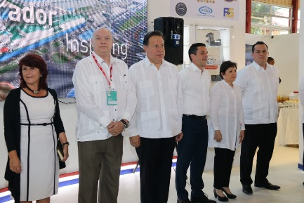
El presidente de la República, Juan Carlos Varela, acompañado por el ministro de Desarrollo Social, Alcibíades Vásquez; el viceministro de Relaciones Exteriores, Luis Miguel Hincapié; el viceministro de Comercio e Industrias, Eduardo Palacios; la viceministra de Turismo, Marien Calviño y el embajador de Panamá en Cuba, Max López Cornejo, inauguró el pabellón de Panamá en la Feria Internacional de La Habana.
En la Feria Internacional de La Habana, el evento comercial más importante de Cuba y uno de los más representativos de América Latina y el Caribe, están representados todos los sectores de la economía cubana, por lo que resulta el espacio propicio para incentivar el intercambio comercial entre Panamá y Cuba, ampliando así las oportunidades para el sector empresarial panameño.
El pabellón de Panamá comprende unos 700 metros en donde se promueven los servicios y ventajas que ofrece el país como la Gran Conexión, reforzando la posición como hub regional por excelencia.
Con el acompañamiento del Ministerio de Economía y Finanzas participan las empresas exportadoras con la marca “Panamá Exporta”: Empresas Melo, Monte Azul, Salvamar, La Distribuidora, Facility Services, Solitec y Refrigeración Nacional, además de otros 21 de Zona Libre de Colón para promover las ventas en esta zona franca.
En el marco de este evento comercial, y teniendo como testigos de honor al presidente Varela y al ministro de Comercio de Cuba, Rodrigo Malmierca, se firmó un Acuerdo de Constitución del Comité Empresarial entre la Cámara de Comercio de la República de Cuba y la Cámara de Comercio, Industrias y Agricultura de la República de Panamá. Este Comité se crea como expresión de la voluntad de ambas instituciones de fomentar y desarrollar las relaciones económicas y comerciales entre los dos países.
Centro de Ingeniería Genética y Biotecnología de Cuba
Posteriormente, el mandatario panameño realizó un recorrido por el Centro de Ingeniería Genética y Biotecnología de Cuba y se reunió con su director General, Eulogio Pimentel, quien le presentó los avances del país en la industria farmacéutica. El presidente Varela expresó el interés de Panamá de crear alianzas estratégicas en el área de la biotecnología con Cuba.
El Centro de Ingeniería Genética y Biotecnología de Cuba desarrolla investigaciones en los campos de medicina y la biología, para mejorar la salud humana, la agricultura y el medio ambiente.
Jornada Mundial de la Juventud
En horas de la tarde, el jefe del Gobierno de Panamá se trasladó al Arzobispado de La Habana, en donde se reunió con el Arzobispo de la Metropolitana Arquidiócesis de San Cristóbal de La Habana, Juan De la Caridad García, y con más de 100 peregrinos cubanos, que representan los más de 500 que ya han confirmado su asistencia a la Jornada Mundial de la Juventud a realizarse en Panamá, en enero 2019.
El mandatario Varela compartió los avances de Panamá en los preparativos para este importante encuentro católico, a la vez que expresó su complacencia con la gran cantidad de peregrinos cubanos que participarán, que constituye una cifra récord de jóvenes católicos de la isla en la historia de este encuentro.
Nota Completa: Leer nota completa
DIPLOMACIA CULTURAL APOYA PARTICIPACIÓN DE PANAMÁ EN EL WORLD COFFEE EVENT EN BOSTON
Publicado: 30 Octubre 2018
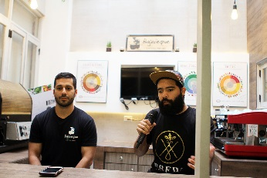
El Ministerio de Relaciones Exteriores, a de la estrategia de Diplomacia Cultural, promueve el conocimiento y reconocimiento de aquellos elementos que identifican la diversidad cultural del país, permitiendo a talentosos panameños como Wilford Lamastus y Cesar Bermejo, proyectarse internacionalmente.
Después de dos intensos días de competencia y con nueve competidores en cada disciplina, Lamastus, obtuvo el primer lugar en el Campeonato de Café Filtrado y Bermejo por segunda vez se coronó campeón de la disciplina de baristas, en la Competencia Nacional de Baristas de Panamá. Ambos viajarán en abril 2019 a Boston, Estados Unidos a representar a Panamá.
La Diplomacia Cultural, que promueve como uno de los principales ejes la gastronomía panameña, busca potenciar aún más la imagen del país tanto como productor de uno de los mejores café “specialty” y el arte de la preparación de bebidas en base al café, actividad que requiere de destreza y creatividad y que ha ganado espacios en Panamá, creando una cultura pop muy atractiva para incentivar nuevas profesiones dentro de lo que se conoce como industria creativa.
Además, la estrategia impulsa la construcción de una visión de Estado para los asuntos culturales y el desarrollo de la institucionalidad cultural que exigen las nuevas circunstancias y desafíos de la garantía de los derechos culturales como derechos humanos.

VICEPRESIDENTA Y CANCILLER CULMINA MISIÓN OFICIAL EN EL SUDESTE ASIÁTICO
Publicado: 30 Octubre 2018
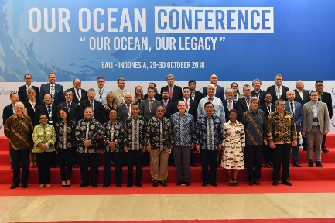
Hoy la Vicepresidenta y Canciller Isabel de Saint Malo de Alvarado participó en el segundo día de actividades y eventos paralelos a la Conferencia Nuestro Océano 2018, agenda de trabajo con la cual culmina su misión oficial en el Sudeste Asiático.
La jefa de la diplomacia panameña fue invitada a exponer en el panel de alto nivel “Avanzando con transparencia en la pesca global”, donde se abordó incrementar la cooperación entre los países y organizaciones involucradas con el tema en discusión, y comentaron sobre los principales desafíos para prevenir, sancionar e identificar las prácticas de pesca ilegal. Panamá, como país con un número significativo de buques, dedicados a la pesca y registrados bajo su bandera, estuvo de acuerdo con fortalecer una cultura de pesca responsable, sostenible que incorpore estándares de transparencia y que rinda cuenta a la comunidad.
Participaron en el panel: Vincent Moriton, Vicepresidente de Seychelles; Bernhard Esau, Ministro de Recursos Marinos de Namibia; Sean Casey, Secretario parlamentario del Ministerio de Pesca, Océano y la Guardia Costera de Canadá y empresarios del sector pesquero.
En el marco de la conferencia, la Vicepresidenta y Canciller sostuvo un encuentro bilateral con Susi Pudjiastuti, Ministra de Asuntos Marítimos y Pesca de Indonesia, quien compartió la experiencia de su Ministerio desde el establecimiento de una unidad organizada específicamente para atender la pesca ilegal y otros crímenes, en ese sentido la Vicepresidenta de Saint Malo de Alvarado, hizo un llamado a la cooperación entre países con vinculo directo e indirecto a la práctica de la pesca, para establecer fuerzas de trabajo similares que velen por la seguridad y pesca sostenible en sus áreas de jurisdicción.
NOTA COMPLETA

BOLETÍN SOBRE LOS ESFUERZOS FRANCESES PARA LA CONSTRUCCIÓN DEL CANAL DE PANAMÁ PASA A SER PARTE DE LA MEMORIA DE LA HUMANIDAD
Publicado: 24 Octubre 2018
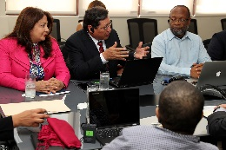
Durante la celebración de la XIX Reunión del Comité Regional para América Latina y el Caribe del Programa Memoria del Mundo (MOWLAC) de la UNESCO, el “Bulletin du Canal Interocéanique. 1879 – 1889”, ha sido admitido para formar parte de la Memoria del Mundo. Esta publicación de 9 tomos, describe aspectos técnicos, logísticos y financieros del intento francés por construir un canal en Panamá. Se conserva un ejemplar en la Biblioteca del Canal de Panamá y otro en la Biblioteca Nacional de Francia.
La revista que contiene los informes de la Compañía Universal del Canal Interocéanico, surgió como parte de la campaña para levantar fondos. Publicada desde el 1 de septiembre de 1879 hasta el 2 de febrero de 1889, narra los aspectos técnicos de los avances de la obra. Además describe aspectos sociales de la época, incluyendo los reportes financieros de la Compañía y relaciones comerciales con países como Costa Rica y Nicaragua. Grandes personajes de la época como Ferdinand de Lesseps, Gustave Eiffel, Napoleón Wyse, Armand Reclus, el Barón de Lepinay y el Panameño Pedro J. Sosa, entre otros, presentaron sus estudios y aportes sobre la ruta más adecuada para un canal Interocéanico del Istmo.
En el año 2012, Panamá, en conjunto con Barbados, Jamaica, el Reino Unido de Gran Bretaña, Santa Lucía y los Estados Unidos, incluyó en el patrimonio documental del Registro de la Memoria del Mundo el documento: “Empleados de Plata: Trabajadores Antillanos en el Canal de Panamá”.
La XIX Reunión del Comité Regional MOWLAC, organizada por el Ministerio de Relaciones Exteriores, el Ministerio de Educación y la UNESCO, se realiza en Panamá del 22 al 28 de octubre y tiene entre sus objetivos evaluar propuestas documentales de naturaleza archivística, bibliográfica o audiovisual presentadas por 13 países de la región para que dichos documentos formen parte de la Memoria del Mundo (MOW por sus siglas en inglés).
NOTA COMPLETA

INDONESIA MANIFIESTA INTERÉS DE ESTRECHAR VÍNCULOS COMERCIALES, POLÍTICOS Y MARÍTIMOS CON PANAMÁ
Publicado: 25 Octubre 2018
Este jueves, inició la misión oficial de la Vicepresidenta y Ministra de Relaciones Exteriores, Isabel de Saint Malo de Alvarado, en Yakarta, Indonesia, donde fue recibida oficialmente por la Ministra de Relaciones Exteriores, Retno Lestari Marsudi, con quien sostuvo una reunión ampliada, enfocada en el ámbito comercial, marítimo, migratorio y de seguridad, discusiones decisivas para avanzar hacia una relación más colaborativa entre ambos países.
Aprovechando este espacio, con un país miembro de la Asociación de Naciones del Sudeste Asiático (ASEAN), la Vicepresidenta y Ministra de Relaciones Exteriores, manifestó nuevamente el interés de Panamá de establecer un acuerdo, que facilite su participación en este mecanismo político, propuesta que ha sido bien recibida durante su visita oficial en Tailandia y Singapur.
La Canciller Marsudi expresó el deseo de que Panamá e Indonesia celebren un convenio para exonerar el requisito de visa para ingresar Panamá y manifestó su disposición y la de su equipo para negociar un Acuerdo de Intercambio de Información y Alerta Migratoria, para facilitar la movilidad de los nacionales de Panamá e Indonesia entre sus respectivos territorios, y establecer lazos de cooperación en materia de intercambio de información de seguridad.
En el ámbito marítimo, ambas delegaciones estuvieron de acuerdo que Panamá e Indonesia mantienen una estrecha relación en este tema, más de 6,ooo ciudadanos de Indonesia laboran en buques con bandera panameña, por lo que un Acuerdo estaría en orden y permitirá impulsar la conectividad de ambos centros de actividad portuaria.
En aras de impulsar el crecimiento en la actividad comercial y de inversión entre ambos países, la Vicepresidenta y Canciller visito la 33ª edición de la TRADE EXPO de Indonesia, evento comercial que reúne a empresarios de sectores: industrial, minero, agrícola y artesanal y donde manifestó al Ministro de Comercio de Indonesia, Eggartiasto Lukita, su deseo de que este sector considere a Panamá como su hub, tanto aéreo como marítimo, para la distribución de productos de exportación de Indonesia tanto en América Latina como en los países del Caribe. En este espacio, pudo intercambiar con empresarios de Indonesia que actualmente utilizan la plataforma de la Zona Libre de Colón y otras zonas económicas especiales de Panamá para exportar sus productos de Indonesia a la región..
Igualmente la jefa de la diplomacia panameña, invitó al Ministro de Comercio a considerar las facilidades que ha establecido el Gobierno de Panamá para recibir oficinas regionales de empresas multinacionales y extranjeras, gracias a los espacios físicos e infraestructura de Panamá Pacífico y la Zona Libre de Colón, así como los incentivos fiscales.
En el marco de la actividad comercial, la Vicepresidenta y Canciller, acompañada por el Ministro de Comercio de Indonesia sostuvo una reunión de trabajo con la Cámara de Comercio e Industrias (KADIN) y la Asociación de empleadores de Indonesia (APINDO).
NOTA COMPLETA

PANAMÁ EXHIBE EN PARÍS SU RIQUEZA CULTURAL
Publicado: 08 Octubre 2018
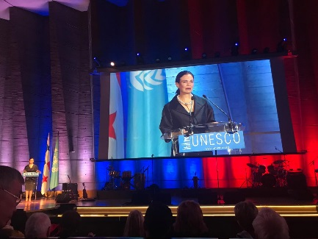
Hoy lunes en París, Francia, la Vicepresidenta y Canciller Isabel de Saint Malo de Alvarado, inauguró la exhibición “Panamá, conectando culturas para el desarrollo sostenible” en la sede de la Organización de las Naciones Unidas para la Educación, la Ciencia y la Cultura (UNESCO). Por espacio de dos semanas, el país dará a conocer su riqueza cultural y su compromiso con los temas prioritarios de la agenda de desarrollo.
Tras el recorrido inicial junto a la Directora General de la UNESCO, Audrey Azoulay, la Vicepresidenta compartió con los más de 800 invitados presentes, que Panamá forma parte de la Red de Ciudades Creativas en Gastronomía de UNESCO, y que este 2019 la ciudad “cumplirá 500 años de brindarle a la humanidad una ruta para alcanzar nuevas fronteras, intercambiar bienes e ideas”. Resaltó que través de los años, por su posición geográfica, Panamá ha acogido a visitantes de todo el mundo y que han forjado la diversa cultura panameña, dejado huella en muchos rincones del país, como el Casco Antiguo, sitio considerado por la UNESCO como Patrimonio de la Humanidad.
Mencionó que la exhibición demuestra que el rol de Panamá como “la gran conexión” va más allá de su plataforma comercial y de transporte, y pone en evidencia su vocación como un país que promueve el diálogo y tiende puentes entre naciones. Invitó a visitar la exhibición para conocer el verdadero Panamá, “el que representa a 4 millones de panameños y del que estoy muy orgullosa”.
Seguidamente intervino el Director General Adjunto de la UNESCO, Xing Qu, quien destacó la fuerte y colaborativa alianza con Panamá, y felicitó el programa de Diplomacia Cultural que ejecuta la Cancillería. Extendió un reconocimiento a la “increíble lista de patrimonio histórico, material e inmaterial” de Panamá y agregó que se examina la inclusión de la cultura y baile congo en este listado. Asimismo, hizo partícipes a los presentes que Panamá acogerá en octubre y noviembre encuentros globales y regionales en materia cultural, que convierten al país en la “capital de la cultura” durante este período. En la inauguración se presentó el grupo Afrodisiaco y se realizó una degustación de la gastronomía y el café Geisha de Panamá por parte los Chefs Isaac Villaverde, Mario Castrellón y el barista Alberto Bermúdez.
Once instituciones panameñas, coordinadas por la Cancillería de Panamá bajo el programa de Diplomacia Cultural, han trabajado para hacer posible una completa muestra con murales, muestras videográficas, conversatorios y presentaciones de lo mejor de la cultura panameña, su patrimonio, historia, música, gastronomía, cine, artesanías, la oferta turística y otras fortalezas y proyectos nacionales. Hasta el 19 de octubre habrán 14 exhibiciones de las vestimentas típicas nacionales, los pueblos originarios, artesanos con demostraciones de la confección del Sombrero Pintao, un punto de lectura con obras editadas por instituciones panameñas, y la transmisión las películas "Historias del Canal" y “Panamé”.
Panamá fortalece vínculos con la Unesco
Previo a la ceremonia inaugural, la Canciller panameña fue recibida por la Directora General de la Unesco, Audrey Azoulay, y los Directores de Ciencias Naturales y Comunicación, Flavia Schlegel y Moez Chakchouk, respectivamente.
Mostraron su gran satisfacción por el reciente lanzamiento de la estrategia de Diplomacia Científica, Tecnológica y de Innovación en Panamá, destacando que “incorpora a la política exterior un ámbito tan relevante para el desarrollo”, y en este sentido manifestaron su interés en dar seguimiento a la experiencia de Panama y apoyar al país en el proceso. En ese línea, se acordó avanzar con la organización de un curso en conjunto con la Academia Diplomática en temas de interés relacionados.
Los representantes de la UNESCO compartieron que la organización está desarrollando indicadores para medir el acceso de ciudadanos a la tecnología.
Acompañaron a la Vicepresidenta el Embajador de Panamá en Francia, José Alberto Fábrega, y el Delegado Permanente de Panamá ante la UNESCO, Embajador Flavio Méndez.
PROFESIONALES PANAMEÑOS PODRÍAN INCORPORARSE COMO VOLUNTARIOS EN AGENCIAS DEL SISTEMA DE LAS NACIONES UNIDAS
Publicado: 04 Octubre 2018
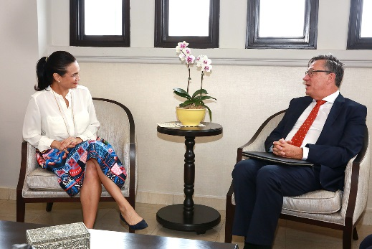
La Vicepresidenta y Canciller, Isabel de Saint Malo de Alvarado, recibió en su despacho al Coordinador Ejecutivo de Voluntarios de las Naciones Unidas (UNV por sus siglas en inglés), Olivier Adam y a la Gerente Regional para América Latina y el Caribe, Lita Paparoni, quienes expresaron su reconocimiento y agradecimiento por el compromiso del gobierno panameño con el Sistema de las Naciones Unidas y los esfuerzos realizados por la administración del Presidente Juan Carlos Varela de cara al cumplimiento de los Objetivos de Desarrollo Sostenible (ODS).
Como resultado del encuentro, los diplomáticos acordaron explorar la posibilidad de un acuerdo que permita a profesionales panameños entrar como voluntarios en agencias del Sistema de las Naciones Unidas. Esto se suma a los esfuerzos de la administración del Presidente Varela y la Canciller de Saint Malo de Alvarado para impulsar una mayor participación de ciudadanos panameños en organismos multilaterales, lo que se ha visto reflejado en los nombramientos de profesionales panameñas en cargos de alto nivel como es el caso de Natalia Kanem, Directora Ejecutiva del Fondo de Población de las Naciones Unidas (UNFPA); Laura Flores, Directora de las Américas del Departamento de Asuntos Políticos (DPA) de la ONU; Esmeralda de Troitiño, Comisionada Integrante de la Comisión Interamericana de Derechos Humanos y Farah Diva Urrutia, Secretaria de Seguridad Multidimensional de la Organización de los Estados Americanos (OEA).
NOTA COMPLETA

VICEPRESIDENTA Y CANCILLER PROMUEVE OPORTUNIDADES DE INVERSIÓN ENTRE PARLAMENTARIOS CANADIENSES
Publicado: 03 Octubre 2018
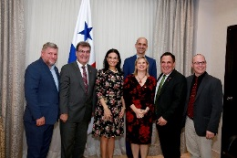
La Vicepresidenta y Ministra de Relaciones Exteriores, Isabel de Saint Malo de Alvarado recibió la visita de una delegación de parlamentarios de Canadá en la que contemplaron fortalecer la agenda bilateral de los dos países, en áreas como la equidad de género, el sector logístico, la seguridad, el turismo y las inversiones en el istmo.
Ante el interés expresado por los parlamentarios canadienses de inversiones en Panamá, la Vicepresidenta y Canciller destacó las ventajas que ofrece el istmo para establecer sedes de empresas de cobertura regional gracias a su plataforma logística y de servicios, el Canal Ampliado y el sistema portuario.
Igualmente acordaron promover una visita de empresarios canadienses para que inversionistas de este país norteamericano puedan ver de primera manos las bondades de hacer negocios en Panamá como el régimen de Sedes de Empresas Multinacionales (SEM); el Área Económica Especial de Panamá Pacífico y la Zona Libre de Colón entre otros.
Los parlamentarios norteamericanos se encuentran en el país, participando en la Tercera a Reunión de la Red Parlamentaria sobre el Cambio Climático que se realiza en esta ciudad para promover la acción climática en las Américas y el Caribe y el rol de los parlamentos en la agenda climática. Durante su visita al país han tenido encuentros con representantes de la Asociación Panameña de Ejecutivos de Empresa y de empresas de dicho país establecidas en el istmo.
Por último, con la finalidad de dinamizar el turismo entre los dos países, la jefa de la diplomacia panameña planteó la importancia de que se aumenten las frecuencias áreas para aerolíneas panameñas y se flexibilicen los trámites de visado para los ciudadanos de nuestro país.
NOTA COMPLETA
VICEPRESIDENTA RATIFICA ANTE LAS NACIONES UNIDAS EL LIDERAZGO DE PANAMÁ EN MATERIA DE DERECHOS HUMANOS Y EQUIDAD DE GÉNERO
Publicado: 26 Septiembre 2018
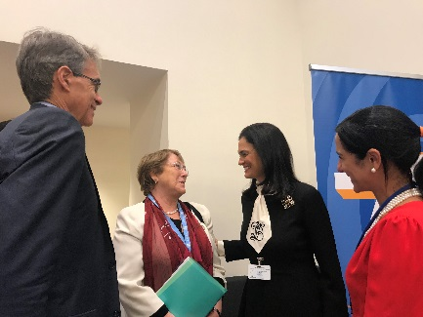
La Vicepresidenta y Canciller, Isabel de Saint Malo de Alvarado participo hoy de la intervención del Presidente de la República, Juan Carlos Varela, en la Asamblea General, donde compartió con la comunidad internacional su visión social y el compromiso de Panamá con los Objetivos de Desarrollo Sostenible.
De Saint Malo de Alvarado también se dio cita hoy en algunos de los eventos más importantes celebrados en el marco de la Asamblea General, como la reunión de alto nivel para conmemorar los 70 años de la Declaración Universal de los Derechos Humanos, inaugurado por el Secretario General de las Naciones Unidas, Antonio Guterres, y la recién designada Alta Comisionada para los Derechos Humanos de esta misma organización, Michelle Bachelet, y moderado por el Director de la organización Human Rights Watch, Kenneth Roth.
Líderes globales compartieron avances y propuestas sobre acciones de prevención como herramienta para alcanzar la paz y el desarrollo sostenible. En esta línea, la diplomática panameña recalcó que la promoción de los Derechos Humanos y el respeto a las libertades fundamentales constituyen una herramienta de prevención de conflictos, e instó a considerar algunos retrocesos que enfrenta hoy el mundo con violaciones sistemáticas a estos Derechos , “que países en democracia no podemos ignorar”. Paralelamente, agregó que la lucha contra el cambio climático debe verse bajo el enfoque de derechos humanos, ya que aspectos como el acceso a la salud, alimentación, el agua y vivienda están directamente relacionados a este.
Con orgullo compartió que en 1944, el entonces Canciller panameño Ricardo J. Alfaro participó activamente en las negociaciones de este instrumento internacional, y que hoy Panamá es miembro activo del Consejo de Derechos Humanos desde donde promueve estas libertades fundamentales y ha apoyado el proceso de fortalecimiento institucional de este órgano global.
Seguidamente de Saint Malo de Alvarado, también Champion de la coalición global de igualdad salarial (EPIC, por sus siglas en inglés), intervino en el panel organizado por la Organización Internacional de Trabajo (OIT), ONU Mujeres y la OCDE, donde plantearon acciones globales ante los actuales retos,, en materia de equidad de género, así como soluciones innovadoras para alcanzar la paridad. “Tiene sentido”, resaltó la Vicepresidenta de Panamá, al incidir en que los países y sus economías pierden cuando no se incorpora el talento femenino. Resaltó además que en Panamá se ha hecho un importante trabajo de visibilización de la problemática, y que se ha logrado sumar a gobierno, empresa y sociedad civil para emprender acciones que logren reducir esta brecha de género.
NOTA COMPLETA:

PANAMÁ ASPIRA A QUE BRASIL PUEDA APROVECHAR BONDADES LOGÍSTICAS DE PANAMÁ PARA REEXPORTAR SUS PRODUCTOS A ASIA Y EL CARIBE
Publicado: 31 Agosto 2018
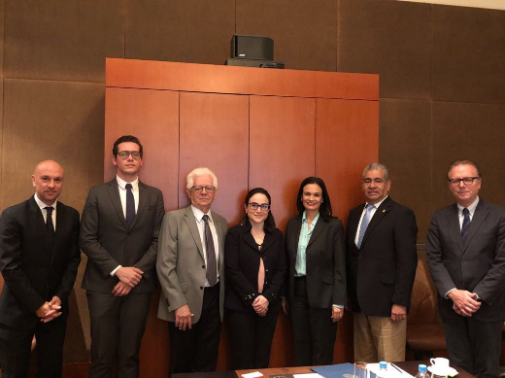
Ante representantes de la Agencia de Promoción de Exportaciones e Inversiones de Brasil (APEX), el Servicio Brasileño de Apoyo a las Micro y Pequeñas Empresas (SEBRAE) y la Federación de Industrias del Estado de Sao Paolo (FIESP), la Vicepresidenta y Canciller Isabel de Saint Malo de Alvarado expresó el interés de que Brasil pueda potenciar a través de la República de Panamá sus exportaciones hacia El Caribe y Asia usando la plataforma logística y conectividad que tiene Panamá con esos mercados.
Asimismo planteó las nuevas oportunidades comerciales que se podrían generar entre Panamá y la nación sudamericana sustentadas en las ventajas que generará para el comercio regional la puesta en marcha de un Hub Alimentario que convertiría a Panamá en una ventana de reexportación de alimentos tanto perecederos como no perecederos, que toman como punto de partido el istmo hacia los mercados de grandes consumidores. Los empresarios de Brasil citaron como ejemplo la exportación de alimentos como el pollo procesado que ese país exporta.
En este espacio la jefa de la diplomacia panameña tuvo oportunidad de presentar las oportunidades de inversión en Panamá, apalancadas por su conectividad, plataforma logística y financiera, el Canal de Panamá con sus actividades conexas y su estabilidad socio – política. Entre otros, profundizó en las ventajas del régimen especial para el establecimiento y operación de Sedes de Empresas Multinacionales (SEM) y los proyectos de infraestructura pública que adelanta la administración gubernamental como parte de su plan de Gobierno, y que tuvieron una positiva acogida por parte de los participantes.
Los inversionistas, por su parte expresaron su complacencia por el fortalecimiento del comercio internacional que ha generado la ampliación del Canal de Panamá. APEX manifestó su interés en conocer a profundidad los incentivos que Panamá ofrece, ya que dentro de su red hay empresas interesadas en posicionarse en Panamá para cubrir la región.
La Vicepresidenta retorna este viernes a nuestro país.

FIRMA DE REGLAMENTO DEL FONDO DE PROMOCIÓN TURÍSTICA INTERNACIONAL
Publicado: 23 Agosto 2018
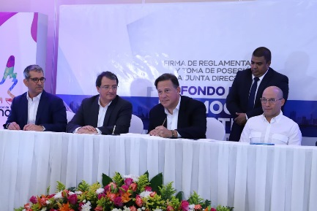
El presidente de la República, Juan Carlos Varela firmó el reglamento interno del Fondo de Promoción Turística Internacional, que dota al país de una estructura financiera que facilitará las políticas y proyectos para atraer la llegada de más turistas al país, ceremonia que tuvo lugar en el marco de la juramentación de la junta directiva presidida por el empresario Fernando Duque y de la directora ejecutiva del Fondo, Liriola Pitti.
El jefe del Ejecutivo destacó los aportes del Gobierno al sector turismo en los últimos cuatro años, con una inversión superior a los 40.3 millones de balboas en la construcción del Centro de Convenciones en Chitré; el nuevo Centro de Convenciones en Amador con una inversión de 300 millones de balboas; el Proyecto de Cruceros en Amador con una inversión superior a 165 millones de balboas, que posicionará a Panamá como un importante destino de cruceros ampliando la oferta turística.
De acuerdo con la Ley 9 de 14 de marzo de 2017, que creó el fondo, la junta directiva deberá iniciar funciones en agosto de 2018, cuando entra en vigencia la Ley. Su patrimonio será de 20 millones de dólares al año; no obstante, de agosto a diciembre de 2018 se dispondrá de 8 millones de dólares; mientras que los otros 12 millones de dólares restantes se obtendrían de enero a julio de 2019.
La Ley también crea un fideicomiso, cuyos fondos se utilizarán para promocionar en el extranjero a Panamá como destino turístico, a través de una fórmula público-privada que recibirá aportes del Gobierno Central, municipios y el sector privado.
Su junta directiva está integrada por Steve Tarazi, Fernando Duque, Herman Bern Barbero, Mirei Endara, Jorge Tovar, nombrados por el Órgano Ejecutivo; el administrador de la ATP, Gustavo Him y el presidente del Consejo Nacional de Turismo, Pedro Heilbron.
En el marco de este evento, la Autoridad de Turismo de Panamá (ATP) lanzó la nueva campaña de turismo “Riviera Pacífica”, que promueve la zona playera comprendida desde Punta Chame, en Panamá Oeste, hasta Farallón, en Río Hato, provincia de Coclé. A la campaña, denominada “Para playistas, no solo para turistas”, se han sumado siete hoteles que ofrecerán paquetes atractivos a los turistas. Estos son: Buenaventura, Playa Blanca, Riu Playa Blanca, Sheraton Bijao, Decameron y Coronado.
La Riviera Pacífica posee una excelente infraestructura hotelera con variedad de facilidades, deportes acuáticos, extensas playas, piscinas, gimnasios, spa, campos de golf, canchas de tenis, entretenimiento nocturno y giras a centros comerciales, el Canal y el Casco Antiguo. Los resorts de playa localizados en esta zona de gran desarrollo turístico, tanto del concepto “todo incluido” como de lujo, están próximos a comunidades con clima más fresco y de exuberante naturaleza, como El Valle de Antón y Altos del María.

VICEPRESIDENTA CELEBRA LOS 10 AÑOS DE LA LEY SEM
Publicado: 17 Agosto 2018
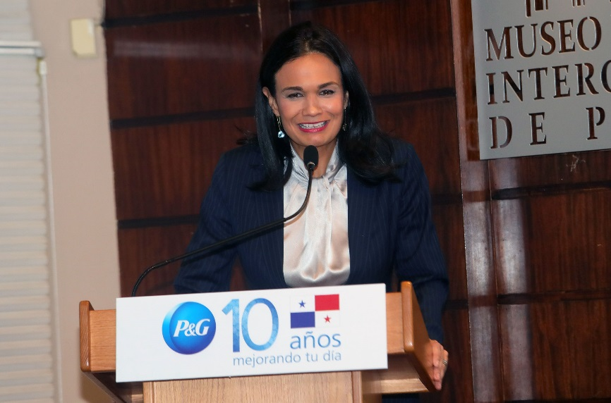
Facebook Twitter WhatsApp Compartir
Con ocasión de los 10 años de la creación de la Ley No. 41 de 24 de agosto de 2007, para el establecimiento y operación de Sedes de Empresas Multinacionales (SEM), la Vicepresidenta y Canciller, Isabel de Saint Malo de Alvarado, destacó el aporte de esta ley para fortalecimiento de la plataforma logística de Panamá y el posicionamiento del país a nivel internacional.
De Saint Malo de Alvarado calificó este régimen como “una poderosa estrategia de atracción de inversión que continúa generando miles de empleos”, y agregó que es y ha sido una vitrina para potenciarnos como líder de crecimiento económico en la región”.
Siendo además el aniversario de Procter & Gamble (P&G), una de las primeras dos empresas en adherirse a la ley SEM, la diplomática agradeció a P&G por su confianza en la solidez económica del país. Asimismo, destacó su participación y la de otras empresas SEM en los esfuerzos de modernización de la legislación panameña que nos permitió cumplir con los más altos estándares en materia fiscal, sin descuidar los incentivos que nos hacen atractivos para los inversionistas.
Igualmente resaltó el apoyo de P&G a iniciativas de Paridad de Género que desarrolla el Gobierno de la República de Panamá, formando parte del Consejo Nacional por la Paridad de Género, donde la empresa comparte buenas prácticas corporativas en este ámbito.
Por último, la Vicepresidenta reconoció la labor del Ministro de Comercio e Industria, Augusto Arosemena, que junto a su equipo de trabajo realiza una intensa labor de fomento y acompañamiento a la inversión extranjera en Panamá, desarrollando estrategias de la mano del sector privado para que Panamá continúe siendo un mercado competitivo.

PANAMÁ INAUGURA STAND EN LA FERIA ACADÉMICA NAFSA 2018
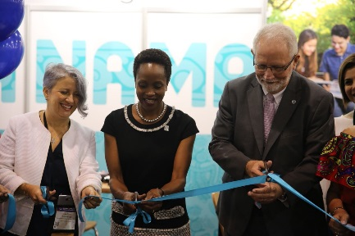
Con el apoyo del Ministerio de Relaciones Exteriores, el consorcio “Knowledge in Panamá” inauguró este miércoles su stand en la Conferencia Anual de NAFSA con la participación de la Directora General de Cooperación Internacional de la Cancillería Selina Baños y el Director de Ejecutivo de la Ciudad del Saber, profesor Jorge Arosemena. También participó en el corte de cinta la directora Ejecutiva y CEO de NAFSA, Esther Brimmer, quien expresó especial interés por la participación del país en esta importante feria que posiciona la oferta académica de Panamá. Así como los campos de la tecnología, la innovación y la investigación.
Igualmente el Profesor Jorge Arosemena y los representantes de las instituciones de Panamá que participan en el evento, se mostraron muy complacidos por el apoyo y participación por vez primera del Ministerio de Relaciones Exteriores. Añadieron que el stand, uno de los 10 visitados por la CEO de NAFSA, será una importante herramienta para promover la oferta educativa y científica, además de servir como punto para establecer contactos (networking) que consoliden el país como centro de encuentros regionales en el tema y hub académico.
La Conferencia NAFSA 2018, con más de 300 stands, cuenta con la participación de más de 10,000 personas, provenientes de más de 100 países que permite a las instituciones presentes generar la máxima visibilidad y crear alianzas.
Cabe señalar que el Profesor Arosemena, participará en el programa de clausura del 1 de junio en el que promoverá las oportunidades de Panamá en las áreas académicas, ciencia, tecnología e innovación ante una audiencia de 10 mil personas.
El consorcio “Knowledge in Panama” incluye este año al Ministerio de Relaciones Exteriores, la Fundación Ciudad del Saber, la Secretaría Nacional de Ciencia, Tecnología e Innovación (SENACYT), la Universidad Tecnológica de Panamá (UTP), la Universidad del Estado de la Florida (Sede Panamá), la Universidad del Sur de la Florida (Sede Panamá de Salud), la Universidad Marítima Internacional de Panamá (UMIP), Universidad Columbus, la Universidad del Istmo, la Universidad Interamericana de Puerto Rico (Sede Panamá), la Universidad de Tulane (Sede Panamá) y centros de investigación reconocidos globalmente como el INDICASAT, el Smithsonian y el Canal de Panamá.
Por parte del Ministerio de Relaciones Exteriores, participa Selina Baños, Directora de Cooperación Internacional , quien se reunirá esta semana con importantes rectores de universidades Internacionales, en búsqueda de alianzas estratégicas como parte del Plan Nacional de Cooperación Internacional, Panamá Coopera 2030. Además, promocionar el Programa de Movilidad Estudiantil Internacional en base a la Política Halcón, mediante el acercamiento con África, Asia y Medio Oriente. El Segundo Semestre de 2018, se tiene contemplado que se inscriban de estudiantes de la República Popular China, Japón, Corea, India, Egipto, República Dominicana y Jamaica, mientras que para el primer semestre de 2019, se extenderá para países africanos.

PANAMÁ SE ESTRENA EN LA MAYOR FERIA ACADÉMICA INTERNACIONAL, NAFSA 2018
Publicado: 28 Mayo 2018
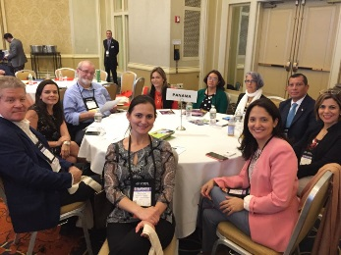
Una delegación panameña encabezada por la Directora General de Cooperación Internacional de la Cancillería, Selina Baños, inicia hoy su participación en la Conferencia Anual de NAFSA 2018 “Voces Diversas, un Compromiso Común” – la feria educativa internacional más importante– en la que Panamá busca posicionar sus universidades, su oferta académica y de investigación, al tiempo que pretende gestionar nuevas posibilidades de becas para panameños en el exterior.
Es la primera vez que Panamá cuenta con una delegación gubernamental que, a través de la Cancillería, buscará posicionar el potencial de Panamá en materia académica y de investigación, aún desconocida en la esfera global. En esta feria, se contemplan intercambios con instituciones de renombre en los Estados Unidos, Europa y Asia, interesadas en entablar alianzas de este tipo con Latinoamérica y que se materializarán a través de “Panamá Coopera”, el plan nacional de cooperación de la República de Panamá a través del cual se coordina la ayuda que Panamá recibe y otorga a la comunidad internacional.
Arrancando la agenda en NAFSA, el Director de Ejecutivo de la Ciudad del Saber, Jorge Arosemena, que conforma la delegación panameña, participó como panelista en el Foro Latinoamericano que explora las sinergias y las fuerzas propulsoras para la internacionalización de la educación y las alianzas estratégicas con América Latina y El Caribe. El Dr. Arosemena compartió buenas prácticas y exploró con sus pares y líderes de la región las oportunidades para desarrollar alianzas sostenibles.
Junto al Ministerio de Relaciones Exteriores participan: la Ciudad del Saber, la Secretaría Nacional de Ciencia, Tecnología e Innovación (SENACYT), la Universidad Tecnológica de Panamá (UTP), la Universidad del Estado de la Florida (Sede Panamá), la Universidad del Sur de la Florida (Sede Panamá de Salud), la Universidad Marítima Internacional de Panamá (UMIP), Universidad Columbus, la Universidad del Istmo, la Universidad Interamericana de Puerto Rico (Sede Panamá), la Universidad de Tulane (Sede Panamá) y centros de investigación reconocidos globalmente como el INDICASAT, el Instituto Conmemorativo Gorgas, el Smithsonian y el Canal de Panamá.

PANAMÁ SERÁ UN IMPORTANTE SOCIO COMERCIAL DEL REINO UNIDO TRAS SU SALIDA DE LA UNIÓN EUROPEA
Martes, 15 Mayo 2018 12:28
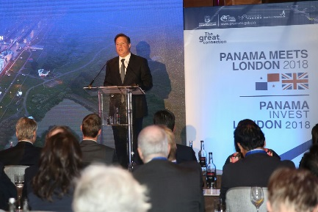
Reino Unido, 15 de mayo de 2018. En el marco de su visita oficial al Reino Unido, el Presidente de la República de Panamá, Juan Carlos Varela Rodríguez, celebró el Panamá Invest Londres, en donde tuvo la oportunidad de exponer ante más de 250 empresarios británicos la historia de éxito del país, al consolidarse su crecimiento económico, con seguridad jurídica, estabilidad política y gran atractivo turístico.
Leer más...

PANAMÁ REFUERZA ESTRATEGIA COMERCIAL, TURÍSTICA Y CULTURAL CON NORTEAMÉRICA
Publicado: 19 Abril 2018
La Vicepresidenta y Canciller, Isabel de Saint Malo de Alvarado convocó a los Embajadores y Cónsules de la República de Panamá acreditados en los Estados Unidos y Canadá para una sesión de trabajo que permitió profundizar en las prioridades de la política exterior panameña en estos países para fortalecer las relaciones bilaterales.
Durante el encuentro se presentó la estrategia de promoción turística, comercial y cultural de Panamá en estos mercados. En materia de turismo, se compartieron los estudios de mercado en cuanto al interés de los viajeros norteamericanos y, por ende, el enfoque a priorizar por parte de los Embajadores y Cónsules de Panamá en esta región, en apoyo a la campaña de la Autoridad de Turismo de Panamá (ATP). En los Estados Unidos, por ejemplo, la playa es la motivación principal para visitar Panamá y hay un posicionamiento importante en materia de cultura, naturaleza y aventura.
En materia comercial, se plantearon las oportunidades para apoyar el programa “Panamá Exporta”, iniciativa de apoyo al sector agropecuario para promover la diversificación de la exportación agroalimentaria de Panamá y vincular agro empresarios con los mercados de exportación.
“Estados Unidos es el principal socio comercial de Panamá y por supuesto queremos mantener y aumentar esta relación”, planteó el Embajador de Panamá ante la Casa Blanca, Emanuel González-Revilla, agregando que buscan aumentar las exportaciones panameñas.

A través de Panamá Exporta, las Embajadas y Consulados de Panamá entablarán alianzas con potenciales compradores en el marco de la participación de comerciantes panameños en ferias internacionales, ruedas de negocios y misiones comerciales.
Por último, se presentó la renovada estrategia de Diplomacia Cultural de la República de Panamá, donde se han priorizado los ejes de cine, música y gastronomía. A través de ella, el país busca facilitar la identificación cultural de Panamá en el extranjero, tomando en cuenta que la cultura constituye una herramienta que reduce las asociaciones negativas asociadas a un país o su gente. A través de la Diplomacia Cultural, Panamá apuesta a construir mayor confianza y credibilidad con otros países, estableciendo puentes de diálogo.

El Embajador de Panamá en Canadá, Alberto Arosemena, destacó la importancia que ha tenido la promoción cultural para el acercamiento entre Panamá y Canadá, logrando sinergias que han dado paso al fortalecimiento de la agenda bilateral. Ene sta linea, celebró que el país cuente con una estrategia en firme para esta herramienta de política exterior.
El encuentro fue propicio para resaltar el papel del servicio exterior en el posicionamiento del país de cara a la próxima Jornada Mundial de la Juventud. “Es un evento que nos permitirá darle un giro a la imagen global que se tiene de Panamá, mostrando lo que realmente somos”, compartió la Vicepresidenta, al tiempo que instó a utilizar los mecanismos necesarios facilitar el visado y procesos migratorios de ingreso de los participantes el país.
El encuentro de Embajadores y Cónsules de Panamá acreditados en Estados Unidos y Canadá, se realizó en la ciudad de Boston, tras la participación de la Vicepresidenta en la Décima Reunión Global de Empoderamiento organizada por la Universidad de Harvard.
PRESIDENTE VARELA ADOPTA MEDIDAS MIGRATORIAS PARA POTENCIAR EL TURISMO Y COMERCIO CON LA POLÍTICA “HALCÓN”
Publicado: 05 Abril 2018
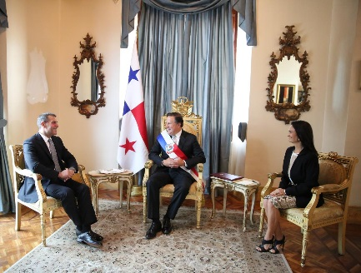
El presidente Juan Carlos Varela y el ministro de Seguridad, Alexis Bethancourt, firmaron dos Decretos Ejecutivos que establecen nuevas medidas migratorias para ciudadanos que posean visa Schengen o residencia vigente en los países de la Unión Europea y a su vez aprobó variar la condición de visa restringida a visa estampada para los ciudadanos de la India.
El primer decreto firmado establece que las visas emitidas por países que conforman el Espacio Schengen (que abarca 26 países de Europa) deben ser visas múltiples, haber sido utilizadas de manera previa en el territorio del país otorgante y que su vigencia mínima de un año al momento de ingresar a territorio panameño.
El segundo decreto, que entrará en vigencia a partir del 1 de junio del 2018, establece que las visas estampadas para hindúes podrán ser expedidas por los Consulados de la República de Panamá en la República de la India. La categoría migratoria de visa estampada es la misma que actualmente se aplica a los ciudadanos de países como la República Popular China, la República de Cuba y la República Dominicana.
Con la entrada en vigencia de ambos Decretos, el Gobierno del Presidente Varela reafirma su compromiso con una política migratoria que garantiza flujos más ordenados y seguros, al mismo tiempo que se busca atraer visitantes provenientes de los mayores exportadores de turismo y de las principales economías emergentes del mundo, lo que representa nuevos escenarios y oportunidades de crecimiento para el país en materia de inversiones e intercambio comercial.
La decisión es parte de un esfuerzo diplomático por fortalecer lazos con potencias mundiales y realizar acercamientos con regiones con las que históricamente Panamá no ha tenido relaciones tan estrechas: Sudeste Asiático, el Medio Oriente, África, India y Australia.
Más temprano, el presidente Juan Carlos Varela recibió las Cartas Credenciales de los nuevos Embajadores de la República de Colombia, Jordania, Australia y la India, en compañía de la Vicepresidenta y Canciller Isabel de Saint Malo de Alvarado.
Con el nuevo Embajador de Colombia en Panamá, Juan Claudio Morales Paredes, se repasó el estado de la agenda bilateral, particularmente los programas de seguridad y migración que como países vecinos ejecutan para la lucha contra el narcotráfico y el crimen organizado.
Asimismo, recibió a los nuevos diplomáticos de tres países que forman parte de la Política Halcón, encaminada al fortalecimiento de las relaciones de Panamá con el Oriente Medio, el Sudeste Asiático, India y África. El Presidente compartió con los embajadores los ejes de trabajo de esta estrategia de política exterior, que incluye la promoción del diálogo, el intercambio comercial, potenciación de la conectividad del país, intercambio de buenas prácticas en temas de cooperación, y el posicionamiento de Panamá como destino favorito de turistas.
Con Ibrahim Abdulkarim Manssor, embajador de Jordania, Varela transmitió su complacencia por la próxima apertura de la Embajada de Panamá en este país, el cual jugará un papel muy importante en la ejecución de los ejes estratégicos del Plan Halcón, especialmente por el rol que juega Jordania en la promoción de la tolerancia, diálogo y la paz.
Mientras que con Ravi Thapar, embajador de la República de la India, el mandatario panameño manifestó su interés de lograr acuerdos de cooperación para el intercambio buenas prácticas y experiencias en materia de ciencia, tecnología, agroindustria y cultura; al tiempo que plantearon la ejecución de una hoja de ruta que dinamice la agenda bilateral a nivel político y comercial.
Asimismo, se trabajará en incentivar el flujo turístico con este, el segundo país más poblado del mundo.
En tanto, con David Graham Engel, nuevo embajador de Australia en Panamá, reiteró el interés de Panamá de fortalecer lazos de hermandad y nuevas oportunidades comerciales, económicas y educativas.

DUBAI CHAMBER ANUNCIA APERTURA DE OFICINAS EN PANAMÁ
Publicado: 27 Febrero 2018
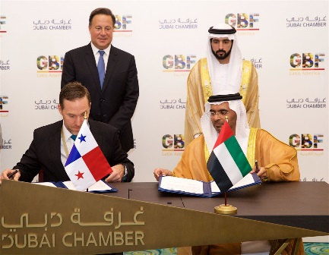
El Ministerio de Comercio e Industrias (MICI) y la Cámara de Comercio de Dubái firmaron un Memorando de Entendimiento para el establecimiento en Panamá de la sede para la región de este organismo, aprovechando la conectividad, plataforma logística y de servicios que nos convierten en la Gran Conexión de América Latina, lo que nos convierte en el complemento perfecto de Dubái, que opera como hub principal del medio oriente.
La firma del memorando se dio en el marco de la misión oficial del Presidente de la República, Juan Carlos Varela, a Emiratos Árabes Unidos, para participar en el Global Business Fórum para América Latina que se realiza en Dubái, donde el mandatario panameño presentó las ventajas competitivas de Panamá como mejor opción de inversión en la región y resaltó aspectos como la sostenibilidad económica, la seguridad jurídica, la conectividad marítima, área y terrestre, y los servicios logísticos y financieros.
PRESIDENTE VARELA Y MINISTROS DE ESTADO PROMUEVEN PANAMÁ EN FORO GLOBAL DE NEGOCIOS SOBRE LATINOAMÉRICA EN LOS EMIRATOS ÁRABES UNIDOS
Publicado: 27 Febrero 2018
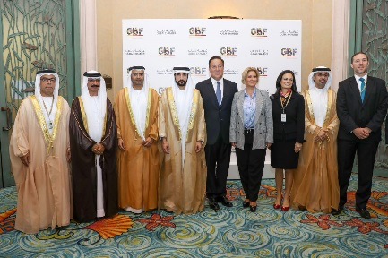
En presencia de Su Alteza Jeque Hamdan Bin Mohammed, Príncipe heredero de Dubái y de la Ministra de Estado para Asuntos de Cooperación Internacional de los EAU, Reem Al Hashimy, el Presidente Juan Carlos Varela expresó que Panamá y los Emiratos Árabes Unidos comparten historias de éxito similares, constituyéndose ambos países como los más grandes hubs de conectividad de sus respectivas regiones.
De igual forma, manifestó su admiración por el país árabe por su capacidad de promover la paz y la estabilidad en el Medio Oriente.
El mandatario panameño expuso sobre el desempeño económico del país, la contribución del Canal de Panamá como infraestructura clave para la economía global y los beneficios de inversión y establecer oficinas regionales en Panamá.
En materia humanitaria, el Presidente informó sobre el Hub Regional de Asistencia Humanitaria que será inaugurado a mediados del año 2018, poniendo a Panamá y su posición geográfica a disposición de la región para enfrentar los desastres naturales y crisis humanitarias.
En paneles separados, la vicepresidenta y canciller, Isabel de Saint Malo de Alvarado y el ministro de Comercio, Augusto Arosemena, tuvieron la oportunidad de explicar el rol que Panamá juega en el comercio global, los beneficios de invertir en el país, además de los retos que enfrenta la región.

PANAMÁ “DESTINO MÁS POPULAR” DE LA FERIA INTERNACIONAL DE VIAJES DE GUANGZHO, EN CHINA
Publicado: 02 Marzo 2018
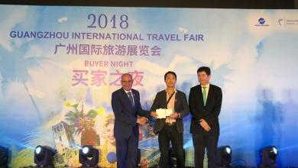
Facebook Twitter WhatsApp Compartir
Guangzho, China 1 de marzo de 2018. El ministro de turismo, Gustavo Him, fue el orador invitado en el acto de inauguración de la Feria Internacional de Viajes de Guangzho, en la ciudad de Cantón, China Popular. El acto se realizó en el Complejo de Ferias de Cantón, este 1 de marzo en horas de la mañana, cuando el evento abrió sus puertas para dar inicio a la ronda de negociaciones, en la que 53 países, entre los cuales México, Perú y Panamá, como país invitado, representan a Latinoamérica y compiten para acaparar la atención de las principales agencias de viajes y público en general..
Panamá se ha preparado con un pabellón en el que plasma todo lo que ofrece para el mercado chino: cultura, historia, gastronomía, agroturismo…”Hemos estudiado muy bien a este tipo de viajeros”, aseguró Him.
La Autoridad de Turismo en esta feria, en alianza con 9 empresas certificadas, buscan potenciar el status de “Destino Turístico Aprobado por China”, tras ocho meses de establecimiento de las relaciones diplomática entre Panamá y el país asiático.
El ministro también hizo una exposición de las facilidades del país para la realización de congresos y convenciones, específicamente el de Amador a inaugurarse este año. “En esta feria abordamos los dos perfiles que nos interesan de China: el turismo de ocio y de convenciones”, resaltó.
Destacó que a corto plazo se podrían obtener resultados de la proyección por primera vez de la riqueza turística del país en China “nuestra intención es atraer en la primera etapa a unos 40 mil turistas", a la vez indicó que el país asiático es un mercado nuevo que tiene mucho potencial con más de 200 millones de sus ciudadanos que cada año salen de su país en busca de diferentes destinos turísticos.
Agregó que desde que Panamá estableció las relaciones diplomáticas con China se ha trabajado para que el país tenga representación permanente en esa nación y se cumpla con el acuerdo de país autorizado como destino turístico.
Ante de los actos de inauguración, Him, acompañado del embajador de Panamá en China, Francisco Escobar Pedreschi, sostuvo reunión con las autoridades del gobierno de Guangzho, durante la cual abordaron temas en torno al sector turístico.
“En esta feria abarcamos un mercado de 120 millones de personas con mucho poder adquisitivo y que tienen ya una historia con Panamá”, resaltó el embajador.
Adelantó que se van a realizar más ferias en China en la que el país tendrá presencia,” es lo que tenemos que hacer para potenciar el istmo panameño, y el viaje inaugural de Air China en marzo próximo con escala técnica en Houston, se proyecta como una gran oportunidad para nuestra nación”.
En el recinto ferial, Panamá ocupa el espacio más amplio con 180 metros cuadrados, en el que personal especializado del departamento Destination Marketing Oganization (DMO) de la ATP y expositores de la empresa privada, entre hoteles y turoperadores, extreman esfuerzos para impulsar el país como destino turístico.
Presentaciones de bailes típicos regionales, degustaciones de la gastronomía panameña se ofrece en el recinto panameño que en el primer día de feria fue uno de los más concurridos.
En diciembre pasado, el presidente y vicepresidente de la empresa Dongguann International Travet Services, Hui Chen y Jikai Chen respetivamente se reunieron con el administrador de turismo, a fin de promover el producto turístico panameño.
Ambos turoperadores, autorizados por el gobierno chino, visitaron durante su estadía en Panamá hoteles de la capital, Boquete, Finca Lérida y Boca Chica (Chiriquí) y la Comarca Emberá Wounaan. Estos destinos fueron validados por los ejecutivos Hui y Jikai.
Esta empresa, con mucho interés en los destinos turísticos de América, tiene sucursales en las ciudades de Xinhua y Dongguan, ubicadas en la provincia de Cantón, con gran movimiento comercial e industrial.
Panamá a través de la ATP remitió a solicitud de China lista de turoperadores tipo A, con cinco años de experiencia atendiendo grupos internacionales o con el “sello de calidad” que expide la ATP al cumplir con los parámetros o requisitos establecidos. “Es la única manera de estar en esa lista, que revisará la Agencia de Turismo Nacional de China (CNTA), cada tres meses”, destacó Him.
La CNTA lleva un registro de los ciudadanos que salen y el día que retornan al país es algo controlado y la agencia aspira a que cuando estas personas regresen lo hagan satisfechos y si hay alguna inconformidad ellos(los turistas) lo reportarán.
Him recordó que desde noviembre del año pasado, nuestro país forma parte de las ciudades aceptadas para el turismo chino e indicó que es un reto tanto para el gobierno como para la empresa privada.
“Para ellos (turistas) somos un mundo nuevo y van hacer muchas preguntas. “Ellos van a venir con su guía traductor, y la ley panameña exige que tendrán el acompañamiento de un guía panameño acreditado en ATP”, puntualizó.

EN BUSCA DE TURISTAS CHINOS, PANAMÁ PARTICIPARÁ EN FERIA INTERNACIONAL DE VIAJES EN GUANGZHOU
Publicado: 02 Marzo 2018
Panamá participará como país invitado en la Feria Internacional de Viajes de Guangzhou “GITF”, la cual se realizará del 1 al 3 de marzo, con un día abierto al público, en el Complejo de Ferias de Cantón, en la República Popular China. La delegación panameña, integrada por el administrador de la Autoridad de Turismo de Panamá (ATP), Gustavo Him, tendrá la responsabilidad, en los tres días de actividad ferial, de impulsar los productos turísticos que en lo particular le interesa al viajero chino: recursos naturales y campestres, cultura, historia, gastronomía y el Canal, como el principal icono turístico del país.
Además, se hará una exposición de los centros de convenciones en construcción, principalmente las modernas instalaciones del Centro de Convenciones Amador, programado a inaugurarse este año.
Esta es una de las ferias de mayor renombre que se celebra en el año en el país asiático por enfocar en un mismo recinto el turismo de ocio o de placer y de reuniones y convenciones.
Como país invitado, Panamá expondrá todos sus recursos en el pabellón más grande de la feria, donde se realizarán presentaciones culturales, bailes típicos regionales, degustaciones de la gastronomía panameña y el área estará rotulada con imágenes de sitios turísticos de la capital y del interior del país.
El Administrador de Turismo participará del acto de inauguración del evento ferial y será el expositor principal en la conferencia que se realizará en honor al país invitado, donde tendrá la oportunidad de detallar a los compradores las bondades del país como destino para reuniones y actividades de recreación u ocio.
“Esta es una feria importante para el país porque tendremos la oportunidad de proyectarnos en dos componentes: turismo de ocio y el de negocios, congresos y eventos en un recinto con cientos de compradores con gran poder adquisitivo”, resaltó Him.
Esta actividad comercial se concentra en viajes internacionales tanto entrantes como salientes del territorio chino y tiene como objetivo brindar información turística actualizada a compradores y exhibidores de todo el mundo.
Con más de 25 años, es considerado un evento de larga historia e influencia en el turismo internacional chino, debido a su gran escala.
El año pasado se logró la participación de 980 compañías de más de 50 países, entre ellos: hoteles y servicios de comida, transporte (aerolíneas, compañías de rentas de carros, alquiler de yates), agencias de viajes.
La ciudad Guangzhou, en la región de Cantón, es el punto meridional de acceso a China, con más de 3 millones de habitantes. Es la mayor ciudad del sur de China, con un gran movimiento comercial e industrial.
Panamá participará como país invitado en la Feria Internacional de Viajes de Guangzhou “GITF”, la cual se realizará del 1 al 3 de marzo, con un día abierto al público, en el Complejo de Ferias de Cantón, en la República Popular China.
La delegación panameña, integrada por el administrador de la Autoridad de Turismo de Panamá (ATP), Gustavo Him, tendrá la responsabilidad, en los tres días de actividad ferial, de impulsar los productos turísticos que en lo particular le interesa al viajero chino: recursos naturales y campestres, cultura, historia, gastronomía y el Canal, como el principal icono turístico del país.
Además, se hará una exposición de los centros de convenciones en construcción, principalmente las modernas instalaciones del Centro de Convenciones Amador, programado a inaugurarse este año.
Esta es una de las ferias de mayor renombre que se celebra en el año en el país asiático por enfocar en un mismo recinto el turismo de ocio o de placer y de reuniones y convenciones.
Como país invitado, Panamá expondrá todos sus recursos en el pabellón más grande de la feria, donde se realizarán presentaciones culturales, bailes típicos regionales, degustaciones de la gastronomía panameña y el área estará rotulada con imágenes de sitios turísticos de la capital y del interior del país.
El Administrador de Turismo participará del acto de inauguración del evento ferial y será el expositor principal en la conferencia que se realizará en honor al país invitado, donde tendrá la oportunidad de detallar a los compradores las bondades del país como destino para reuniones y actividades de recreación u ocio.
“Esta es una feria importante para el país porque tendremos la oportunidad de proyectarnos en dos componentes: turismo de ocio y el de negocios, congresos y eventos en un recinto con cientos de compradores con gran poder adquisitivo”, resaltó Him.
Esta actividad comercial se concentra en viajes internacionales tanto entrantes como salientes del territorio chino y tiene como objetivo brindar información turística actualizada a compradores y exhibidores de todo el mundo.
Con más de 25 años, es considerado un evento de larga historia e influencia en el turismo internacional chino, debido a su gran escala.
El año pasado se logró la participación de 980 compañías de más de 50 países, entre ellos: hoteles y servicios de comida, transporte (aerolíneas, compañías de rentas de carros, alquiler de yates), agencias de viajes.
La ciudad Guangzhou, en la región de Cantón, es el punto meridional de acceso a China, con más de 3 millones de habitantes. Es la mayor ciudad del sur de China, con un gran movimiento comercial e industrial.

PRESIDENTE VARELA PROMUEVE CONECTIVIDAD AÉREA, MARÍTIMA Y LOGÍSTICA EN DUBAI
Publicado: 28 Febrero 2018
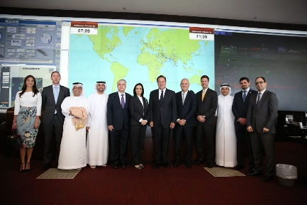
En su tercer día de trabajo en los Emiratos Árabes Unidos, el Presidente Juan Carlos Varela y su delegación sostuvieron reuniones con la aerolínea Emirates y DP World, empresa líder en facilitación del comercio global.
El Presidente Varela, quien fue recibido por Su Alteza, Jeque Ahmed Bin Saeed Al Maktoum, presidente ejecutivo de Emirates y su presidente Timothy Charles Clark, manifestó la importancia de continuar trabajando en conjunto para inaugurar la conexión entre ambos países por medio de la aerolínea, para así potenciar ambos hubs de conectividad aérea y asegurar un acercamiento directo entre ambas regiones, aumentándose el turismo y el intercambio comercial.
Emirates, la aerolínea más importante del Medio Oriente y una de las responsables por la consolidación del Aeropuerto de Dubai como el aeropuerto con mayores conexiones internacionales en el mundo, informó que Panamá es considerado como un país estratégico en la región.
Seguidamente, el Presidente Varela visitó Dubai Ports World, con una cartera de más de 70 terminales marinas y terrestres en 40 países alrededor del mundo.
El Sultán Bin Sulayem, presidente de la empresa, mostró su interés en Panamá como un destino ideal para establecer una terminal de puertos integrada, que aporte valor agregado a los productos que pasen por el país y convertir Panamá en un país aún más competitivo en materia logística.
El Presidente Varela estuvo acompañado de la vicepresidenta y canciller, Isabel de Saint Malo de Alvarado; el ministro de Economía y Finanzas, Dulcidio De La Guardia; el ministro de Comercio e Industrias, Augusto Arosemena y el embajador de Panamá en los Emiratos Árabes Unidos, Eduardo Fonseca Ward.

PANAMÁ Y LOS EMIRATOS ÁRABES UNIDOS FIRMAN ACUERDO PARA PROMOVER MAYOR INVERSIÓN
Publicado: 28 Febrero 2018
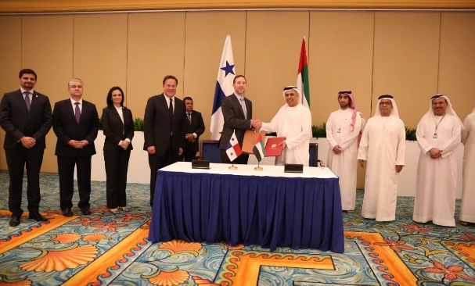
En seguimiento a su agenda de trabajo, el Presidente Juan Carlos Varela fue testigo de la firma de un acuerdo para la Promoción y Protección Recíproca de inversiones entre ambos países, el cual representa un capítulo nuevo en las relaciones comerciales bilaterales.
El acuerdo suscrito entre Su Alteza Jeque, Hamdan Bin Rashid Al Maktoum, ministro de Finanzas de los Emiratos Árabes Unidos y Augusto Arosemena, ministro de Comercio e Industrias de Panamá, tiene como objetivo promover y proteger la cooperación entre ambos países a fin de facilitar y fomentar la inversión mutua.
El mismo va de la mano con el Memorando de Entendimiento firmado el día de ayer con la Cámara de Comercio de Dubai, creándose así mayor potencial de intercambio comercial a nivel bilateral y la oportunidad para Panamá para que inversionistas árabes de primer nivel presten mayor atención al país.
En el marco de esta firma, el Presidente Varela manifestó su satisfacción por el relanzamiento de una relación bilateral fortalecida con los Emiratos Árabes Unidos y aseguró que con las similitudes de ambos países, existe un gran potencial en la creación de una agenda bilateral robusta en todos los ámbitos.

CANCILLERÍA PROMUEVE COMERCIALIZACIÓN DE DISEÑOS PANAMEÑOS EN EL MERCADO INTERNACIONAL
Publicado: 28 Febrero 2018
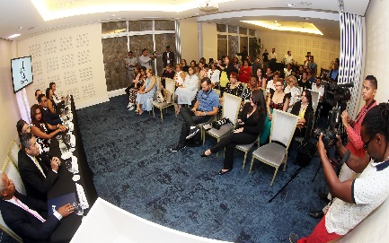
Con el objetivo de impulsar el talento nacional en el mercado internacional, a través de las oficinas de Comercio de las embajadas acreditadas en nuestro país, se realizará la segunda versión de “Panamá Diseña”, el próximo 21 de marzo en el Hotel Central, del Casco Antiguo. Esta iniciativa responde al respaldo del Gobierno a los sectores de la industria vinculados con la innovación, la creatividad y la moda, estimulando su comercialización e impulsando a nuevos diseñadores del sector.
Refiriéndose a este tema, el cual forma parte de las acciones que impulsa la Cancillería en torno a la Diplomacia Cultural, la Directora General de Cooperación Internacional, Selina Baños, reiteró que la administración del Presidente Juan Carlos Varela Rodríguez continuará posicionando la industria panameña de textiles y orfebrería en el mercado internacional y aprovechando la conectividad, plataforma logística y de servicios que nos convierten en la Gran Conexión de América Latina.
En aras de concretar este objetivo, “Panamá Diseña” se enfocará en un cronograma o plan operativo dirigido a la promoción inmediata y a futuro de todos los artesanos, orfebres y diseñadores nacionales, dando a conocer su alta calidad y sus características innovadoras, presentando sus colecciones como marca país, digna de competir en la industria internacional de la moda y la confección.

VICEPRESIDENTA SE REFIERE A RETOS DE AMÉRICA LATINA Y POSICIONA PANAMÁ ANTE LOS EMIRATOS ÁRABES UNIDOS
Publicado: 28 Febrero 2018
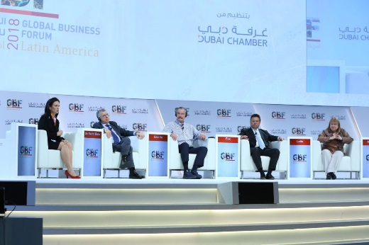
Como parte de la visita oficial a los Emiratos Árabes Unidos, la Vicepresidenta y Canciller, Isabel de Saint Malo de Alvarado participó en el cierre de la primera jornada del Foro Global de Negocios de América Latina, organizada por la Cámara de Comercio de Dubái, del cual el Presidente Juan Carlos Varela es uno de los invitados y ponentes principales.
La diplomática panameña compartió este espacio con los Ex presidentes de México y Colombia, Vicente Fox y Cesar Gaviria, respectivamente; la Presidenta del Consejo de Alto Nivel para el Análisis Global y anterior Canciller de Argentina, Susana Malcorra; y el actual Ministro de Industria y Comercio de paraguay, Gustavo Leite. El panel buscó presentar un panorama general sobre los retos y oportunidades para países de la región en materia política, económica y de desarrollo equitativo; basado además en las ponencias de destacados líderes políticos y económicos de América Latina, incluido el mandatario panameño.
Ante los destacados inversionistas y líderes globales que se dieron cita en este foro, la Vicepresidenta resaltó que, “la oportunidad para los países de pequeño y mediano tamaño es la de poder servir a la región a través de la conectividad. “Panamá es un país que históricamente ha conectado a las Américas con nuestro Canal. También se refirió al crecimiento económico que ha experimentado América Latina y particularmente Panamá, que con un centro aéreo, marítimo, comercial y financiero de clase mundial, juega un papel estratégico para las inversiones extranjeras en la región. “Nuestro pequeño país es el corazón de las Américas con una gran plataforma logística que conecta ambas regiones, y está comprometido con traer comercio e inversión a la región. Somos la puerta a las Américas”, indicó y agregó que Panamá ha servido y siempre será un aliado estratégico para sus vecinos latinoamericanos y otras regiones.
América Latina, es una región que ha pasado por un proceso de madurez en cuanto a democracia se refiere. Esta democracia se pone a prueba este año con una serie de procesos electorales críticos en varios países de la región. En este sentido, De Saint Malo agregó que a pesar de los retos “la región latinoamericana se encuentra estable, en paz y encaminada hacia el desarrollo”.
Por último en cuanto a la urgencia de que América Latina alcance niveles de desarrollo más equitativos, compartió que Panamá ha adoptado con gran compromiso los Objetivos de Desarrollo Sostenible y emprendido acciones sin precedentes para reducir la desigualdad. Agregó que “la región de Latinoamérica cuenta con los recursos necesarios para prosperar pero necesitamos trabajar con países desarrollados para traer conocimiento y oportunidades a la región”.
La Vicepresidenta Isabel de Saint Malo de Alvarado participa de la visita oficial que lidera el Presidente Juan Carlos Varela a los Emiratos Árabes Unidos, donde sostiene encuentros al más alto nivel con autoridades y empresarios de esta nación, incluido el Presidente de Emiratos Árabes Unidos, el Jeque Mohamed bin Zayed Al Nahyan.

PRESIDENTE VARELA Y MINISTROS DE ESTADO PROMUEVEN PANAMÁ EN FORO GLOBAL DE NEGOCIOS SOBRE LATINOAMÉRICA EN LOS EMIRATOS ÁRABES UNIDOS
Publicado: 27 Febrero 2018
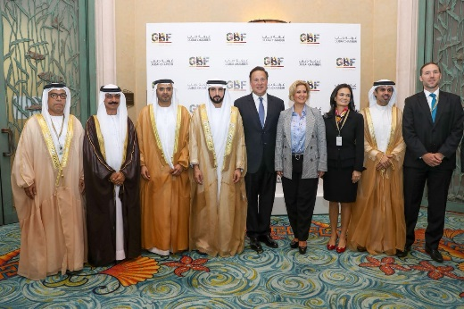
En presencia de Su Alteza Jeque Hamdan Bin Mohammed, Príncipe heredero de Dubái y de la Ministra de Estado para Asuntos de Cooperación Internacional de los EAU, Reem Al Hashimy, el Presidente Juan Carlos Varela expresó que Panamá y los Emiratos Árabes Unidos comparten historias de éxito similares, constituyéndose ambos países como los más grandes hubs de conectividad de sus respectivas regiones.
De igual forma, manifestó su admiración por el país árabe por su capacidad de promover la paz y la estabilidad en el Medio Oriente.
El mandatario panameño expuso sobre el desempeño económico del país, la contribución del Canal de Panamá como infraestructura clave para la economía global y los beneficios de inversión y establecer oficinas regionales en Panamá.
En materia humanitaria, el Presidente informó sobre el Hub Regional de Asistencia Humanitaria que será inaugurado a mediados del año 2018, poniendo a Panamá y su posición geográfica a disposición de la región para enfrentar los desastres naturales y crisis humanitarias.
En paneles separados, la vicepresidenta y canciller, Isabel de Saint Malo de Alvarado y el ministro de Comercio, Augusto Arosemena, tuvieron la oportunidad de explicar el rol que Panamá juega en el comercio global, los beneficios de invertir en el país, además de los retos que enfrenta la región.

PRESIDENTE VARELA VISITA IMPORTANTES CENTROS DE LOGÍSTICA Y FONDOS DE INVERSIÓN EN LOS EMIRATOS ÁRABES UNIDOS
Publicado: 27 Febrero 2018
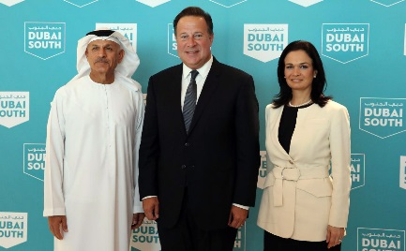
El Presidente Varela sostuvo una reunión con Khalifa Al Zaffin, presidente Ejecutivo de Dubai South, proyecto emblemático de Dubai que integra un nuevo aeropuerto en esta ciudad con residencias, centros de convenciones, puertos y zonas económicas especiales y que además generará más de 500,000 puestos de trabajo dentro de su país y que será inaugurado hacia el 2025.
Varela destacó que Dubái South es un ejemplo para el desarrollo de nuestra zona aeroportuaria que permitirá el fortalecimiento logístico, comercial, zona franca y capacitación en el área del Aeropuerto de Tocumen.
De igual forma, señaló que el desarrollo y ampliación del aeropuerto de Tocumen debe estar encaminada a imitar prácticas como las que se aplican en este mega proyecto en el desarrollo del Este de la Ciudad de Panamá.
El Mandatario sostuvo una reunión con Su Excelencia, Ahmed Bin Sulayen, Presidente Ejecutivo de Dubai Multi Commodities Center, la zona franca más grande y de más rápido crecimiento de los Emiratos Árabes Unidos con más de 11700 miembros registrados. En dicho encuentro, el Presidente Varela manifestó la importancia de continuar trabajando en acercar a nuestras regiones, buscando mayores oportunidades de inversión y promocionarnos mutuamente como centros regionales para las compañías multinacionales.
Durante su gira de trabajo también sostuvo un almuerzo de trabajo con Su Alteza Jeque Hamed bin Zayed Al Nahyan, Director Ejecutivo de la Autoridad de Inversión de Abu Dhabi (ADIA), uno de los fondos soberanos más importantes a nivel mundial para promover la creación de un fondo de inversiones en infraestructura.
Seguido de la visita a ADIA, el Presidente Varela se reunió con Su Excelencia Khaled Al Qubaisi, Director Ejecutivo de Aeroespacial, Renovables e Informática y Su Excelencia Ahmed Yahia, Director Ejecutivo de Tecnología, Manufactura y Minería del fondo soberano de Mubadala para promover inversiones que utilicen a Panamá como plataforma de entrada a Latinoamérica.
El Presidente Varela culminó su primer día de trabajo reuniéndose con las dos autoridades más importantesde los Emiratos Árabes Unidos y sosteniendo las reuniones antes mencionadas, las cuales promueven el desarrollo, la generación de empleos y mayor inversión en nuestro país.

RESULTADO DE LA DIPLOMACIA COMERCIAL PANAMEÑA, POR PRIMERA VEZ BELICE PARTICIPARÁ EN EXPOCOMER
Publicado: 21 Febrero 2018
Como resultado de la diplomacia de promoción de la República de Panamá en el exterior, por primera vez la República de Belice, participará en Expocomer, la vitrina del comercio mundial, exposiciones multisectorial, que se enfoca en cinco principales grupos: alimentación y bebidas, textiles y accesorios, construcción, tecnología y servicios y que reúne a más de 20 países.
La Embajadora de Panamá en Belice, Marta Irene Boza, confirmó que son cuatro empresas beliceñas, que estarán presente en Expocomer 2018 a realizarse en el Centro de Convenciones Atlapa, del 28 de febrero al 2 de marzo próximo,.
Uno de los pilares de la política exterior panameña incluye promoción del país como punto de encuentro para los negocios, el comercio y las inversiones, por su conectividad como Hub de las Américas para el Mundo. En ese contexto, alrededor de 700 empresas procedentes de América, Europa y Asia han confirmado su participación en la edición 36 de EXPOCOMER, durante la cual también se estará realizando la primera Rueda Nacional de Negocios como un incentivo para potenciar las exportaciones panameñas que deseen incursionar en otros mercados.
En esta versión Expocomer 2018 participan Belice, Bélgica, Brasil, China, Chile, Colombia, Costa Rica, El Salvador, Estados Unidos, Guatemala, Indonesia, Corea, México, Panamá, Perú, Puerto Rico, Singapur, Taiwán, Turquía y Venezuela. Singapur y Belice forman parte, por primera vez, como expositores
POLÍTICA EXTERIOR REDUNDA EN BENEFICIOS PARA EL PUEBLO PANAMEÑO A TRAVÉS DE UNA DIPLOMACIA ACTIVA
Publicado: 12 Diciembre 2017
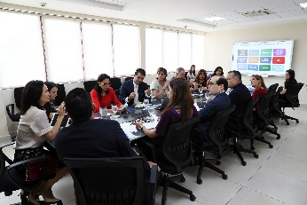
En el Informe de Gestión 2017 ante el Consejo Nacional de Relaciones Exteriores (CONAREX), la Vicepresidenta y Canciller, Isabel de Sain Malo de Alvarado, se refirió a los beneficios tangibles que la política exterior para la nación panameña; así como a la diplomacia activa que consolida el liderazgo y servicio de Panamá a la comunidad Internacional y al el fortalecimiento Institucional que ha convertido al Ministerio de Relaciones Exteriores en una entidad moderna, eficiente, transparente que promueve el talento humano.
En ese contexto, mencionó el establecimiento de relaciones diplomáticas con la República Popular China, basada en diálogo político constante y de cooperación que ha redundado ya en 22 acuerdos firmados, entre estos, el financiamiento de un estudio de factibilidad para el tren Panamá-David, así como un vuelo directo entreambos, países lo cual promoverá el desarrollo de los pueblos, el turismo, el comercio y otros. Asimismo, el Presiente Juan Carlos Varela realizó visitas oficiales a los Estados Unidos de América, siendo el segundo presiente latinoamericano en reunirse con el Presidente Donald Trump tras su toma de posesión; y a Chile para reunirse con la Presidente Michelle Bachelet.
En materia de cooperación internacional explicó que el Programa Panamá Coopera no solo estructuró la ayuda que recibe el país para enfocarla en las necesidades puntuales, sino que incursionó al país como una nación cooperante, que ha incluido el apoyo a los Estados Unidos en la erradicación del gusano barrenador en Florida, la formación en materia de seguridad y manejo de recursos hídricos a países de Centroamérica y el Caribe, asistencia humanitaria a Latinoamérica y el Caribe y semillas bio-fortificadas para contribuir a la seguridad alimentaria en Haití.
También informó sobre la creación de la Secretaría Ejecutiva del Centro Logístico Regional de Asistencia Humanitaria (CLRAH), “Hub Humanitario” bajo adeministración de un Consejo Asesor (conformado por los Ministerios de Relaciones Exteriores y Gobierno). El proyecto, con un avance en la obra del 70%, pondrá la plataforma logística y aérea de Panamá al servicio de América Latina y el Caribe, convirtiéndose en el primer país con un Hub Humanitario en América.
Sobre la Rol Activo en la Agenda Internacional señaló el cumplimiento de los compromisos a nivel mundial adoptando el marco legal y los más altos estándares para la transparencia y cooperación internacional, la renovación de la Comisión de Alto Nivel para los Servicios Internacionales y Financieros; además del fortalecimiento institucional y del recurso humano y la automatización de herramientas para seguimiento de los compromisos internacionales.
http://mire.gob.pa/index.php/es/noticias-mire/11528-politica-exterior-redunda-en-beneficios-para-el-pueblo-panameno-a-traves-de-una-diplomacia-activa

PRESIDENTE VARELA Y MINISTROS DE ESTADO PROMUEVEN PANAMÁ EN FORO GLOBAL DE NEGOCIOS SOBRE LATINOAMÉRICA EN LOS EMIRATOS ÁRABES UNIDOS
Publicado: 27 Febrero 2018
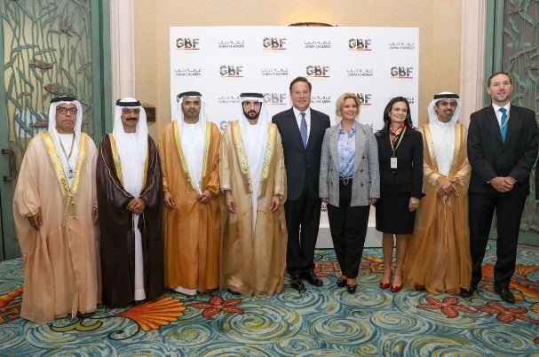
Facebook Twitter WhatsApp Compartir
En presencia de Su Alteza Jeque Hamdan Bin Mohammed, Príncipe heredero de Dubái y de la Ministra de Estado para Asuntos de Cooperación Internacional de los EAU, Reem Al Hashimy, el Presidente Juan Carlos Varela expresó que Panamá y los Emiratos Árabes Unidos comparten historias de éxito similares, constituyéndose ambos países como los más grandes hubs de conectividad de sus respectivas regiones.
De igual forma, manifestó su admiración por el país árabe por su capacidad de promover la paz y la estabilidad en el Medio Oriente.
El mandatario panameño expuso sobre el desempeño económico del país, la contribución del Canal de Panamá como infraestructura clave para la economía global y los beneficios de inversión y establecer oficinas regionales en Panamá.
En materia humanitaria, el Presidente informó sobre el Hub Regional de Asistencia Humanitaria que será inaugurado a mediados del año 2018, poniendo a Panamá y su posición geográfica a disposición de la región para enfrentar los desastres naturales y crisis humanitarias.
En paneles separados, la vicepresidenta y canciller, Isabel de Saint Malo de Alvarado y el ministro de Comercio, Augusto Arosemena, tuvieron la oportunidad de explicar el rol que Panamá juega en el comercio global, los beneficios de invertir en el país, además de los retos que enfrenta la región.

PRESIDENTE VARELA VISITA IMPORTANTES CENTROS DE LOGÍSTICA Y FONDOS DE INVERSIÓN EN LOS EMIRATOS ÁRABES UNIDOS
Publicado: 27 Febrero 2018
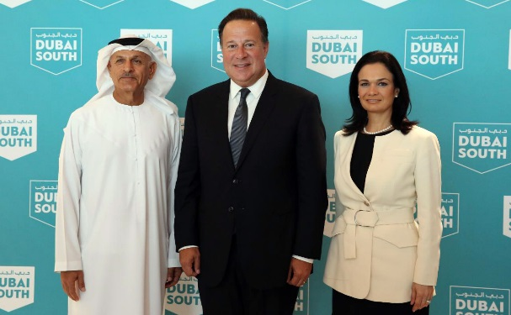
Facebook Twitter WhatsApp Compartir
El Presidente Varela sostuvo una reunión con Khalifa Al Zaffin, presidente Ejecutivo de Dubai South, proyecto emblemático de Dubai que integra un nuevo aeropuerto en esta ciudad con residencias, centros de convenciones, puertos y zonas económicas especiales y que además generará más de 500,000 puestos de trabajo dentro de su país y que será inaugurado hacia el 2025.
Varela destacó que Dubái South es un ejemplo para el desarrollo de nuestra zona aeroportuaria que permitirá el fortalecimiento logístico, comercial, zona franca y capacitación en el área del Aeropuerto de Tocumen.
De igual forma, señaló que el desarrollo y ampliación del aeropuerto de Tocumen debe estar encaminada a imitar prácticas como las que se aplican en este mega proyecto en el desarrollo del Este de la Ciudad de Panamá.
El Mandatario sostuvo una reunión con Su Excelencia, Ahmed Bin Sulayen, Presidente Ejecutivo de Dubai Multi Commodities Center, la zona franca más grande y de más rápido crecimiento de los Emiratos Árabes Unidos con más de 11700 miembros registrados. En dicho encuentro, el Presidente Varela manifestó la importancia de continuar trabajando en acercar a nuestras regiones, buscando mayores oportunidades de inversión y promocionarnos mutuamente como centros regionales para las compañías multinacionales.
Durante su gira de trabajo también sostuvo un almuerzo de trabajo con Su Alteza Jeque Hamed bin Zayed Al Nahyan, Director Ejecutivo de la Autoridad de Inversión de Abu Dhabi (ADIA), uno de los fondos soberanos más importantes a nivel mundial para promover la creación de un fondo de inversiones en infraestructura.
Seguido de la visita a ADIA, el Presidente Varela se reunió con Su Excelencia Khaled Al Qubaisi, Director Ejecutivo de Aeroespacial, Renovables e Informática y Su Excelencia Ahmed Yahia, Director Ejecutivo de Tecnología, Manufactura y Minería del fondo soberano de Mubadala para promover inversiones que utilicen a Panamá como plataforma de entrada a Latinoamérica.
El Presidente Varela culminó su primer día de trabajo reuniéndose con las dos autoridades más importantesde los Emiratos Árabes Unidos y sosteniendo las reuniones antes mencionadas, las cuales promueven el desarrollo, la generación de empleos y mayor inversión en nuestro país.
EN WASHINGTON, VICEPRESIDENTA COMPARTE AVANCES DE LA AGENDA DE PANAMÁ EN TRANSPARENCIA Y DESARROLLO
Publicado: 21 Febrero 2018
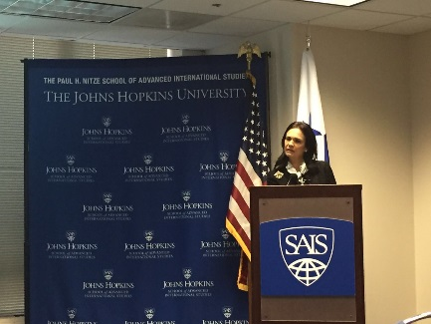
La Vicepresidenta y Canciller Isabel de Saint Malo de Alvarado compartió los retos y oportunidades que enfrenta la región latinoamericana en equidad, en la Sesión Especial de Alto Nivel del Consejo Permanente de la Comisión Interamericana de la Mujer (CIM), desarrollada este martes en la sede de la Organización de Estados Americanos (OEA) en Washington, D.C., Estados Unidos.
La Vicepresidenta recalcó que se trata de un tema transversal e integral, que más que cuestión de “justicia” es un tema de desarrollo, donde se requiere trabajar con hombres y mujeres si se quiere alcanzar resultados sostenibles.
De Saint malo de Alvarado incidió en que, para Panamá, este tema es de “vital importancia” e invitó a redoblar esfuerzos para promover la participación de la mujer en el sector productivo, a nivel de la economía formal e informal en las zonas urbanas y rurales, con acciones y políticas a mediano y largo plazo a objeto de diversificar y democratizar la economía. “Seguiremos trabajando en promover proyectos, planes y políticas destinados a mejorar las condiciones de la mujer en el trabajo y a garantizar la igualdad de oportunidades para el ingreso de la mujer en el mercado de trabajo”, agregó.

DIPLOMACIA CULTURAL COLOCA “ PANAMÁ: EL MUSICAL” EN BROADWAY WORLD
Publicado: 19 Febrero 2018
Facebook Twitter WhatsApp Compartir
Como una herramienta de posicionamiento de Panamá en el exterior, el Ministerio de Relaciones Exteriores ha implementado una estrategia de Diplomacia Cultural encaminada a promocionar la riqueza y diversidad cultural del país, enfocándose en los ámbitos de cine, gastronomía y música panameña.
En ese marco, este 22 de febrero, el Teatro Ateneo de la Ciudad del Saber, será sede de la obra teatral “Panamá El Musical”, espectáculo que presenta entre bailes latinos, el Charleston y el Foxtrot; la historia de amor, de Melody, una compositora estadounidense y Tito, un músico panameño.
Esta obra teatral escrita en inglés como un atractivo para los turistas angloparlantes, se presentará además a nivel internacional, este año en Toronto, Canadá y para el 2019, en Londres y otras ciudades. Previamente tendrá la cobertura especial de la publicación global más importante de las artes escénicas, “Broadway World”, donde se reseñará cómo este proyecto promueve Panamá hacia el mundo, tanto a su talento como los atractivos del país.
Broadway World (https://www.broadwayworld.com) es una multi premiada publicación digital dedicada a presentar toda la actividad teatral de los circuitos más importantes del mundo, a través de una dinámica fuente de recursos informativos existentes en Estados Unidos y las principales plazas teatrales en todo el mundo, que lleva a sus lectores información relacionada con obras de moda, personalidades, shows, así como comentarios y críticas sobre todas las realizaciones importantes en el ambiente cultural global.

POLÍTICA EXTERIOR PANAMEÑA POSICIONA AL PAÍS EN LA AGENDA DE DESARROLLO GLOBAL
Publicado: 24 Diciembre 2017
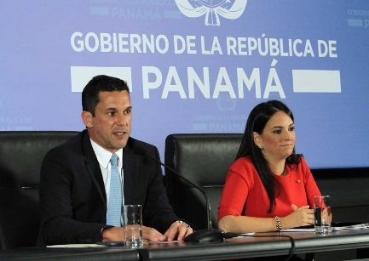
El Ministerio de Relaciones Exteriores culmina este 2017 con la consecución de importantes logros para la política exterior panameña, que ha apalancado el posicionamiento del país en la agenda de desarrollo global, impulsada por el Presidente Juan Carlos Varela Rodríguez y la Vicepresidenta y Canciller, Isabel de Saint Malo de Alvarado.
En el ámbito bilateral, la República de Panamá restableció relaciones con Sahara Occidental y las establecimos con Costa de Marfil y con la República Popular China, entablando una nueva dinámica para Panamá en materia diplomática, comercial, turística y de cooperación. Además hemos suscrito más de un centenar de acuerdos, tratados, convenios, memorandos y otros instrumentos internacionales.
A fin de potenciar nuestro rol en la agenda internacional, Panamá se adentró a las tendencias globales de cooperación y lanzamos el Primer Plan Nacional de Cooperación: “Panamá Coopera 2030”. Así, Panamá incursó como un país cooperante otorgando ayuda a países de la región en materia humanitaria, agrícola y de seguridad. Panamá ayudó a los Estados Unidos de América combatir la propagación de un brote de plaga del gusano barrenador del ganado en el Estado de la Florida; brindamos apoyo humanitario a países de la región que atravesaron situaciones difíciles a causa de desastres naturales; promovimos un programa de seguridad alimentaria con Haití al proveer semillas bio-fortificadas; y ofrecimos formación en materia de seguridad y manejo de recursos hídricos a países de Centroamérica y el Caribe.
En la agenda internacional, la Cancillería coordinó exitosamente el ejercicio de la Presidencia Pro Témpore del Sistema de la Integración Centroamericana (SICA),que culminó con la adopción de “La Declaración de Panamá”, un compromiso conjunto de los mandatarios de la región, enfocada principalmente en fortalecer esfuerzos de seguridad, asistencia humanitaria y facilitación de pasos migratorios de cara a la Jornada Mundial de la Juventud.
El Presidente y la Vicepresidenta inauguraron un moderno pabellón que se anexa el emblemático Palacio Bolívar y que simboliza la nueva era de la diplomacia panameña y los esfuerzos por robustecerla. Enmarcado en este esfuerzo, a través de la Academia Diplomática, el Ministerio de Relaciones Exteriores graduó a la segunda generación de diplomáticos de Carrera y lanzó el tercer Concurso Público de Ingreso a la Carrera Diplomática y Consular.
Continuamos con la modernización de los servicios de la Cancillería, para brindar un servicio de excelencia. Pusimos en marcha el Sistema de trámites de Privilegios e Inmunidades Diplomáticas que permite realizar la tramitación de solicitudes en línea; avanzamos con el proyecto para la transparencia consular al homologar y publicar las tarifas de servicios que tramita nuestro servicio exterior; automatizamos los procesos de adquisiciones de bienes y servicios, así como las contrataciones del Ministerio y las acciones de personal.
Al inicio de la administración gubernamental, el Ministerio de Relaciones Exteriores puso en marcha un plan estratégico de política exterior sustentado en cuatro pilares: ejecutar una política exterior al servicio del desarrollo, consolidar a Panamá como un país de diálogo, tener una Cancillería innovadora para un servicio de excelencia, y fortalecer el talento humano como buque insignia de la institución.
http://mire.gob.pa/index.php/es/noticias-mire/11575-politica-exterior-panamena-posiciona-al-pais-en-la-agenda-de-desarrollo-global
PANAMÁ ACTOR DINÁMICO EN LA RED DE ARCHIVOS DIPLOMÁTICOS DEL MUNDO
Publicado: 22 Diciembre 2017
El proyecto de creación de la Biblioteca del Acervo Histórico Diplomático de la República de Panamá, actualmente en la etapa de curaduría y consolidación, tiene previsto además de procesos rigurosos de verificación, estudio y catalogación documental, la digitalización selectiva y difusión web de las colecciones seleccionadas a fin de incorporar al país como actor dinámico de la red cooperativa de archivos diplomáticos de las cancillerías de Iberoamérica y del mundo.
Con el apoyo de la Oficina de Planificación de Cancillería, de la Academia Diplomática Ernesto Castillero Pimentel y de una consultoría de conservación y difusión patrimonial avalada por el Museo del Canal Interoceánico de Panamá, el Departamento de Control de Documentos y Archivo de Cancillería realizó la pre-selección y unificación de conjuntos documentales, entre los que destacan los Tratados y Convenios históricos, Discursos de Presidentes y Cancilleres y documentos históricos relativos a la Política Exterior Panameña, entre otros.
Paralelamente a la salvaguarda de la documentación histórica diplomática de la República de Panamá, colección que abarcará 115 años de historia en el 2018, se iniciaron los trabajos de adecuación del área donde estará ubicada la Biblioteca, dentro del Palacio Bolívar, joya del patrimonio histórico de la humanidad, declarado por la UNESCO en 1997 y sede del Ministerio de Relaciones Exteriores.
http://mire.gob.pa/index.php/es/noticias-mire/11573-panama-actor-dinamico-en-la-red-de-archivos-diplomaticos-del-mundo

VICEMINISTRA NAVARRO EXPRESA COMPLACENCIA POR INGRESO DE PANAMÁ A LA RED DE CIUDADES CREATIVAS DE LA UNESCO EN GASTRONOMÍA
Publicado: 18 Diciembre 2017
Durante su participación en el acto organizado por la Alcaldía de Panamá, la Viceministra de Asuntos Multilaterales y Cooperación de la Cancillería, María Luisa Navarro, expresó su complacencia de que Panamá forme parte de la Red de 25 Ciudades Creativas de la Organización de las Naciones Unidas para la Educación, la Ciencia y la Cultura (UNESCO), en el área de Gastronomía. La inclusión del país fomentará, entre otros, el desarrollo sostenible de la ciudad, el turismo, la diversidad cultural y el emprendurismo.
Navarro señaló que el Ministerio de Relaciones Exteriores, al visualizar la cultura como una herramienta clave para el posicionamiento del país, a través del Viceministerio de Asuntos Multilaterales Cooperación impulsa una agenda activa en materia de diplomacia cultural, en la que la gastronomía forma parte de uno de sus ejes, al igual que la música y el cine. (Ver Nota: Diplomacia Cultural muestra diversidad cultural de Panamá).
La Viceministra Navarro resaltó la labor del Embajador de Panamá ante la UNESCO, Flavio Méndez, quien propuso la designación de la ciudad de Panamá en este programa establecido por la UNESCO, que promueve los valores estratégicos de desarrollo urbano sostenible posicionando la creatividad y las industrias culturales, en el centro de su plan de desarrollo local y de cooperación activa a nivel internacional sobre la materia.
Ver Nota Completa http://mire.gob.pa/index.php/es/noticias-mire/11556-viceministra-navarro-expresa-complacencia-por-ingreso-de-panama-a-la-red-de-ciudades-creativas-de-la-unesco-en-gastronomia
PANAMÁ REÚNE A LATINOAMÉRICA EN V FORO INTERNACIONAL DE MARCA PAÍS
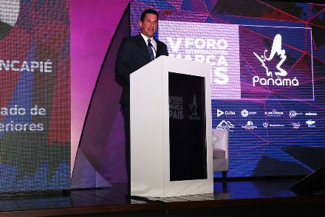
Publicado: 26 Octubre 2017. La Autoridad de Turismo de Panamá y el Ministerio de Relaciones Exteriores inauguraron este jueves el V Foro Internacional de Marca País, reuniendo por dos días a representantes de más de 10 países de Latinoamérica en el anfiteatro Ricardo J. Alfaro de la Cancillería.
El ministro de Turismo, Gustavo Him, destacó a Panamá como sede de este importante foro en el cual se estarán discutiendo buenas prácticas en manejo de marcas país, su evolución y experiencias.
“Aprenderemos de reconocidos especialistas internacionales, agencias, directores de cuentas y expertos que han manejado marcas líderes en turismo como Perú, Argentina, Colombia y México sobre cómo hacer estrategias publicitarias y como vender nuestra marca Panamá”, indicó Him.
Durante su intervención, el ministro encargado de Relaciones Exteriores, Luis Miguel Hincapié, reconoció la importancia de unificar esfuerzos entre las instituciones que componen el sector público, en consonancia con el sector privado, a fin de transitar en conjunto el camino hacia la construcción de una identidad que refleje de forma integral la riqueza contenida en el territorio nacional.
Leer Nota Completa

VICEPRESIDENTA SE REÚNE CON MINISTROS DE TRANSPORTE Y COMERCIO DE CANADÁ PARA IMPULSAR INTERCAMBIO COMERCIAL Y AÉREO
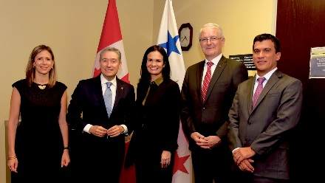
Publicado: 25 Octubre 2017. La Vicepresidenta y Canciller Isabel de Saint Malo de Alvarado sostuvo una reunión de trabajo con los ministros de Transporte y Comercio Internacional de Canadá, Marc Garneau, y François-Philippe Champagne, respectivamente donde transmitió el interés de avanzar en la firma y ratificación de un Acuerdo de Servicios Aéreos entre ambos países, así como el decidido interés de Panamá de ampliar las frecuencias aéreas para permitir un mayor intercambio turístico y comercial así como el fortalecimiento del Hub de las Américas.
De la misma manera en el ámbito del fluido e intercambio de pasajeros entre ambos países, Panamá reiteró el interés de firmar un acuerdo de intercambio de información de pasajeros para fortalecer la seguridad de ambas naciones. En la reunión, también se expresó el interés de Panamá en avanzar hacia el sistema de Autorización Electrónica de Viaje (eTA), a fin de que el proceso de visado sea más expedito y facilite el turismo para los ciudadanos panameños.
Leer Nota completa

PANAMÁ Y NACIONES UNIDAS FIRMAN MEMORANDO DE ENTENDIMIENTO EN MATERIA DE COOPERACIÓN
Publicado: 24 Octubre 2017
Enmarcado en el nuevo rol de Panamá como país cooperante, la Viceministra María Luisa Navarro suscribió un Memorando de Entendimiento con la Oficina de Naciones Unidas para la Cooperación (UNOSSC), que busca potenciar a Panamá como nación oferente y receptora en los programas de cooperación Sur-Sur y Triangular, así como compartir experiencias y buenas prácticas encaminadas a lograr un desarrollo sostenible en la región.
Nota Completa

PANAMEÑA ES SELECCIONADA COMO DIRECTORA EJECUTIVA DEL FONDO DE POBLACIÓN DE LAS NACIONES UNIDAS
Publicado: 03 Octubre 2017
El Secretario General de las Naciones Unidas, António Guterres, ha seleccionado a la panameña Natalia Thomas Kanem, para ocupar el cargo de Directora Ejecutiva del Fondo de Población de la Organización de las Naciones Unidas (UNFPA), decisión que ha sido ratificada por los Estados Miembros de este organismo.
Es la primera vez que una panameña ocupa un cargo de tan alto nivel en la ONU, en el rango de Subsecretaria General, lo cual fortalece el rol vanguardista de Panamá en la agenda de desarrollo global. Asimismo, esta designación, impulsada por el Presidente Juan Carlos Varela y apoyada por países de América Latina, el Caribe, Asia, África y Europa, refuerza el liderazgo femenino, la representación de minorías étnicas y la visibilidad de la América Latina y el Caribe en las Naciones Unidas.
Durante el reciente encuentro del Presidente Juan Carlos Varela con el Secretario Guterres, en el marco de la 72° Asamblea General de la ONU, el mandatario panameño resaltó la vocación de la Dra. Kanem por promover la salud pública, el empoderamiento de la mujer y de la juventud, así como su fuerte enfoque en los derechos humanos.
En abril de 2017, la Dra. Kanem fue condecorada por el Gobierno de la República de Panamá, con la Orden Belisario Porras, en el grado de Gran Oficial, como reconocimiento a su trayectoria de mujer profesional panameña, con un altísimo grado de compromiso con la humanidad.

CÁMARA DE COMERCIO DE DUBAI EXPLORA INVERSIONES EN PANAMÁ
Lunes, 02 Octubre 2017 14:43
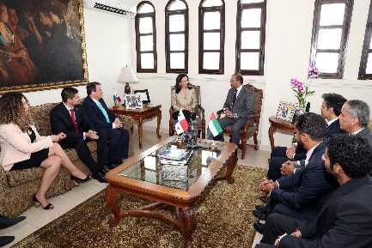
La República de Panamá y los Emiratos Árabes Unidos han fortalecido sus relaciones diplomáticas e impulsado los vínculos comerciales con el encuentro sostenido este lunes por la Vicepresidenta y Canciller Isabel de Saint Malo de Alvarado y el Presidente de la Cámara de Comercio e Industrias de Dubai, Majid Saif Al Ghurair y la firma del Memorando de Entendimiento entre las cámaras de comercio de ambos países.

PANAMÁ Y JAPÓN REPASAN NUEVAS OPORTUNIDADES DE INVERSIÓN Y COOPERACIÓN INTERNACIONAL
Publicado: 05 Septiembre 2017
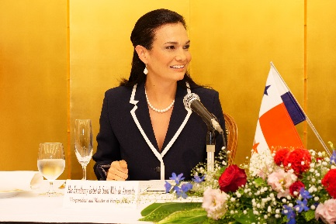
En su último día de misión en Tokio, Japón, la Vicepresidenta y Canciller Isabel de Saint Malo de Alvarado se reunió con el Presidente de la Agencia de Cooperación Internacional de Japón (JICA por sus siglas en inglés), Shinichi Kitaoka, para explorar nuevas oportunidades de cooperación con Panamá y fortalecer aún más los lazos de cooperación bilateral y triangular, de acuerdo a lo que establece la nueva visión estratégica, plasmada en el Plan Nacional de Cooperación; Panamá Coopera 2030.
Como resultado de esta reunión se acordó explorar la celebración de la “I Comisión Mixta de Cooperación Panamá- Japón”, donde Panamá presentará las oportunidades de transferencia de conocimiento desde y hacia el país en materia de crecimiento económico y social sostenible, así como de iniciativas que fortalezcan la educación, cultura y biodiversidad, en las que Japón podrá intercambiar experiencias y buenas prácticas con el país y la región.
Por otra parte, Panamá extendió la invitación para que estudiantes japoneses realicen intercambio en las universidades panameñas, y diplomáticos y técnicos de JICA puedan participar de los módulos de la Academia Diplomática y Consular de Panamá.
Seguidamente compartió con la Junta Directiva de la Asociación Japonesa de Armadores (JSA), donde manifestó la invaluable importancia para Panamá de la relación con Japón como usuario de la ruta interoceánica y más importante usuario del registro de buques de Panama y destacó el interés de nuestro país de mantener esas excelentes relaciones como socios estratégicos.
Refiriéndose a la ampliación del Canal de Panamá, de Saint Malo de Alvarado sostuvo que se creó un nuevo nicho de oportunidades con el transporte del Gas Natural Licuado tanto para Panamá, como para Japón.
Continuando con la promoción de inversiones niponas en Panamá, de Saint Malo de Alvarado se reunió con Toshiaki Higashihara, Presidente de Hitachi, LTD, quien le manifestó su interés en establecer una relación más estrecha en investigación y desarrollo para definir áreas en las cuales su empresa puede aportar soluciones tecnológicas a Panamá. Asimismo el equipo ejecutivo de Hitachi explicó las ventajas que la tecnología japonesa en la Línea 3 del Metro ofrecerá a la población beneficiada en materia de seguridad, capacidad y sostenibilidad ambiental a largo plazo.

EMPRESARIOS JAPONESES INTERESADOS EN NUEVAS OPORTUNIDADES DE INVERSIONES EN PANAMÁ
Publicado: 04 Septiembre 2017
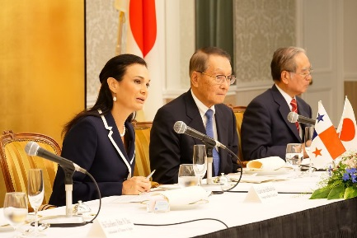
La Vicepresidenta y Canciller Isabel de Saint Malo de Alvarado sostuvo un almuerzo de trabajo con los máximos representantes de las empresas niponas establecidas en Panamá, así como de otras compañías interesadas en establecerse, en aras de conocer las nuevas oportunidades de inversiones y ventajas competitivas en nuestro país.
En una jornada de trabajo enmarcada en su misión oficial en Tokio, Japón, la Ministra de Relaciones Exteriores compartió con los asistentes los proyectos y sectores que representan nuevas oportunidades de inversión para las compañías japonesas que les permitan robustecer su presencia en Latinoamérica y El Caribe desde Panamá. En este espacio, los empresarios japoneses se interesaron en profundizar en las oportunidades de inversión en materia de infraestructura pública y en actividades convexas a la ampliación del Canal.
La Canciller transmitió a los inversores japoneses los factores que hacen de Panamá un lugar competitivo para invertir, entre los que resaltó el crecimiento económico, el acceso a servicios logísticos y portuarios, las zonas económicas especiales, el clima estable, el desarrollo de nuevas infraestructuras y facilidades, al igual que la mano de obra calificada.
Posteriormente, la Ministra de Relaciones Exteriores fue la oradora de fondo de la conferencia “Panamá: Democracia Consolidada, Crecimiento y Desarrollo Humano” en el Instituto Cervantes en Tokio, Japón dirigida al cuerpo diplomático, diputados, autoridades de gobierno y académicos.
Durante su discurso hizo hincapié en el rol de Panamá en el plano internacional y regional, tanto en términos diplomáticos como comerciales. Cerró refiriéndose al trabajo que ha impulsado el país en los procesos de consolidación con la democracia, la transparencia y en el compromiso que tiene con todos retos que plantea el crecimiento sostenible.

CANCILLER PANAMEÑA PROMOCIONARÁ PANAMÁ ANTE EMPRESARIOS JAPONESES
Publicado: 03 Septiembre 2017
Con el objetivo de promover oportunidades de inversiones de compañías japonesas en Panamá, la Vicepresidenta y Canciller Isabel de Saint Malo de Alvarado se reunirá este lunes con los miembros del Comité de Cooperación Japón- Panamá presidido por Yasayuki Fujishima, ex embajador de la nación nipona en nuestro país.
Con este fin, también sostendrá un encuentro con Toshiaki Higashihara, Presidente Ejecutivo de la multinacional Hitachi, a quien invitará a participar e invertir en nuevos proyectos de infraestructura pública en Panamá, dado el liderazgo que tiene en el mundo este conglomerado en infraestructura social, servicios financiero y de energía, así como sistemas automotrices y equipos electrónicos.
Asimismo se reunirá con Shinichi Kitaoka, Presidente de la Agencia de Cooperación Internacional del Japón (JICA) para continuar robusteciendo las oportunidades de cooperación con nuestro país en base al recientemente lanzado plan de cooperación internacional “Panamá Coopera”.
VICEPRESIDENTA REITERA SU SOLIDARIDAD CON JAPÓN Y PROMUEVE INVERSIONES NIPONAS EN PANAMÁ
Publicado: 01 Septiembre 2017
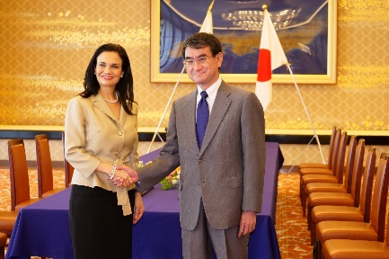
Como parte de su misión oficial en Tokio, Japón, la Vicepresidenta y Canciller Isabel de Saint Malo de Alvarado sostuvo encuentros bilaterales con su homólogo Taro Kono y con el presidente de la Liga Interparlamentaria Japón-Panamá, Seishiro Eto, a quienes expresó su solidaridad por los actos agresivos registrados en las aguas del país asiático, y reiteró que Panamá mantendrá su posición a nivel internacional de rechazo a este tipo de acciones.
Aprovechando este espacio bilateral, de Saint Malo de Alvarado transmitió a las Altas Autoridades el interés de Panamá de que nuevas compañías japonesas se instalen en nuestro país aprovechando su conectividad, hub aéreo e incentivos. Refiriéndose a este tema, considero oportuno que las relaciones comerciales entren en una nueva etapa que potencien la posición geográfica y siga fortaleciendo los vínculos entre Asia y la región de América Latina y El Caribe desde Panamá.
Mientras que el parlamentario japonés hizo hincapié en el impacto de la ampliación del Canal de Panamá, alegando que contribuyó a la creación de un nuevo mercado de Gas Natural Licuado (GNL), en beneficio de la economía japonesa que depende de este producto para generación eléctrica.
Por su parte, el Canciller japonés manifestó a la Vicepresidenta que su Gobierno está interesado en brindar asistencia técnica en materia de educación, medicina y salud a fin de aportar al crecimiento sostenible de Panamá. Asimismo, expresó su satisfacción en que los acuerdos alcanzados durante la visita del Presidente Juan Carlos Varela con el Primer Ministro Shinzo Abe han avanzado positivamente, entre ellos la construcción de la Línea 3 del Metro de Panamá.
La Canciller por su parte aprovechó para extenderle una invitación a su homólogo japonés para que sus diplomáticos participen en el Curso de Formación Profesional de los aspirantes a la Carrera Diplomática y Consular de la República de Panamá 2017-2018.
De Saint Malo de Alvarado, además se reunió en su primer día de misión en Tokio, con el Presidente del Banco de Cooperación Internacional del Japón, Akira Kondo, quien se mostró interesado en seguir trabajando en proyectos de infraestructura en Panamá, tal como lo fue con su participación en el proyecto de expansión del Canal de Panama.

ALTAS AUTORIDADES DE COREA DEL SUR MANIFIESTAN INTERÉS EN AUMENTAR INVERSIONES EN PANAMÁ Y ESTRECHAR LAZOS DIPLOMÁTICOS
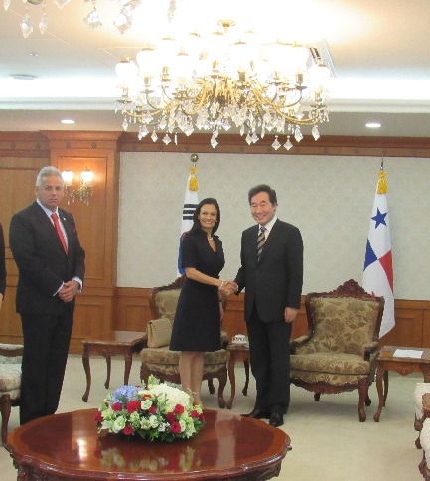
Publicado: 30 Agosto 2017
En el marco de su misión oficial en Corea del Sur, el Primer Ministro de Corea Lee Nak Yon y la Ministra de Relaciones Exteriores Kang Kyun-Wha transmitieron a la Vicepresidenta y Canciller Isabel de Saint Malo de Alvarado su interés en que el Presidente Juan Carlos Varela visite Corea del Sur en el primer semestre del 2018. Subrayando la amplia participación de empresas coreanas en la economía panameña y el interés de ampliar dicha participación en los proyectos de infraestructura del istmo, el Primer Ministro y la Canciller coreana manifestaron el gran potencial de seguir estrechando las relaciones bilaterales entre ambos países, subrayando los altos indices de crecimiento económico de Panamá.
De Saint Malo de Alvarado por su parte, transmitió el interés del mandatario en robustecer las relaciones bilaterales con el segundo socio comercial de Panamá en Asia y fortalecer a Panamá como la puerta de entrada de Corea hacia Latinoamérica y El Caribe.
Aprovechando esta misión oficial, la Vicepresidenta y Canciller compartió con las autoridades coreanas su interés en que más estudiantes panameños se capaciten en centros universitarios coreanos, así como que estudiantes de Corea puedan realizar intercambios académicos con universidades panameñas. Asimismo, reiteró el mensaje dado a representantes de KOICA, en el cual sugirió que establecieran una oficina regional, de cara a trabajar en conjunto programas de colaboración interna para nuestro país, y acciones integrales de cooperación triangular con Centroamérica.
Al abordar el tema de las tensiones en la Península, de Saint Malo de Alvarado planteó que el diálogo político es el único camino para disminuir las tensiones que ponen en riesgo la paz mundial. A su vez condenó el uso y ensayo de armas nucleares, que claramente violan resoluciones de las Naciones Unidas, y atentan contra la paz y seguridad de la región y del mundo.
De Saint Malo de Alvarado se trasladó hoy a la ciudad de Busán para participar en la VIII Reunión del Foro de Ministros de Relaciones Exteriores de América Latina y el Caribe y Asia del Este.
PANAMÁ SE PROMOCIONA EN EL PUERTO DE IGUAZÚ, ARGENTINA
Publicado: 11 Agosto 2017
El Ministerio de Relaciones Exteriores continúa, a través de las embajadas y consulados panameños, el esfuerzo de fortalecimiento del posicionamiento del país como destino turístico. En esta ocasión, el Embajador de Panamá en Argentina, Dionisio de Gracia Guillén, se trasladó la ciudad de Puerto de Iguazú, en la provincia de Misiones, al noroeste del país suramericano.
En esa ciudad argentina, que cuenta con un marcado turismo receptivo por la atracción de las cataratas, una de las siete maravillas naturales del mundo y su entorno ecológico, el Embajador panameño realizó contactos con el sector público y privado con el propósito de promocionar las ventajas competitivas de Panamá para facilitar el intercambio en diferentes áreas.
Allí, ante un nutrido auditorio del sector turismo (operadores, agencias de viajes, gremios de hoteles, restaurantes y centros comerciales, prensa especializada y autoridades), realizó una presentación intercalada con videos promocionales de la Autoridad de Turismo de Panamá y el Ministerio de Comercio e Industrias, informando sobre la diversidad turística, los incentivos fiscales a ese sector y las facilidades del país como Hub de las Américas, entre otros temas.
Panamá invitada de honor en Feria Internacional de Turismo de Stuttgart
Publicado: 09 Junio 2017
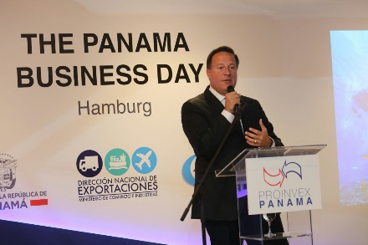
La República de Panamá será invitado de honor en la Feria Internacional de Turismo de Stuttgart, 2018, como resultados de la visita que realizó en octubre pasado el Presidente de la República Juan Carlos Varela a Alemania, para fortalecer las relaciones bilaterales en materia de turismo, desarrollo social, energías renovables, educación, tecnología, entre otros.
Durante el evento se exhibirá la capacidad turística de Panamá y se presentará el concepto de país de forma integral, exponiendo su diversidad natural, cultural, étnica, gastronómica y sus modernos avances.
Paralelo a la feria hay iniciativas de organizar eventos comerciales entre Panamá y Stuttgart, intercambios académicos y eclesiásticos, este último entre las iglesias de Alemania y de Panamá, como preámbulo a la próxima Jornada Mundial de la Juventud 2019.
Cabe destacar que Stuttgart es la capital del estado de Baden-Württember, uno de los estados más prósperos de Alemania y de los más avanzados en energía renovable. En esta Feria que el próximo año celebrará 50 años de realización, participaron en el 2016, un total de 2068 expositores de 100 países y recibió 220 mil visitantes.

Panamá se convierte en el primer país de Latinoamérica que firma Acuerdo sobre Iniciativa de Acción Global contra las Redes Fantasmas
Publicado: 09 Junio 2017
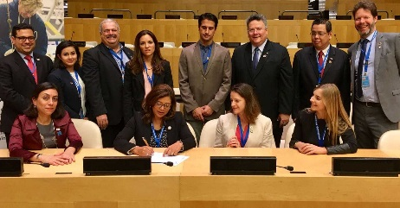
Tras la firma de un Acuerdo que busca que países del mundo formen parte de la Iniciativa Global contra las Redes Fantasmas, Panamá sería el primer país de Latinoamérica en unirse a las acciones para extraer los aparejos de pesca abandonados en los fondos marinos.
La Administradora de la Autoridad de los Recursos Acuáticos de Panamá, Zuleika Pinzón, firmó el acuerdo que formaliza la adhesión de nuestro país en esta toma de acción, hoy viernes 9 de junio, en el marco de la primera Conferencia de las Naciones Unidas sobre los Océanos, desarrollada en Nueva York.
“Desde ayer, Panamá será uno de los socios a nivel mundial que implementan esfuerzos globales para minimizar los impactos del equipo fantasma en los ecosistemas marinos”, dijo la Administradora de la ARAP.
Pinzón reiteró, en su presentación durante la firma, que nuestro país, a través del Plan de Acción para la Sostenibilidad de la Pesca, reafirma la necesidad de garantizar la salud de los océanos, un compromiso adquirido desde inicio de las acciones que se llevan para extraer las redes fantasmas desde el año 2009; en la que hemos sumado esfuerzos con Instituciones como el Ministerio de Ambiente, el Servicio Nacional Aeronaval (SENAN) y organismos no gubernamentales.
A partir de la firma de este Acuerdo nuestro país deberá sumarse a las actividades de la Iniciativa Global contra las Redes de Pesca Fantasmas financiando o de otro modo apoyando proyectos destinados a prevenir la pérdida de aparejos de pesca o a asistir a las industrias pesqueras y sus comunidades locales a recuperar los aparejos de pesca perdidos.
Todos los años, desde 2005, la Asamblea General de la ONU convoca a sus Estados Miembro y organizaciones a emprender acciones para prevenir y reducir los aparejos de pesca fantasmas.
La Iniciativa Global contra las Redes Fantasmas (GGGI), es un marco intersectorial de múltiples extracciones comprometido con la elaboración de soluciones para resolver el problema de los aparejos de pesca fantasmas perdidos y abandonados.

Panamá expone sector exportador de pesca y acuicultura en Expo Global 2017
Publicado el Viernes, 28 de Abril de 2017 en Informaciones
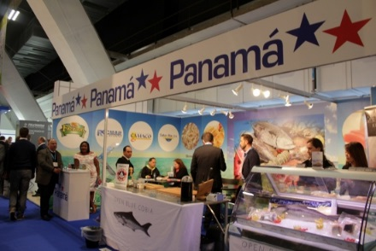
Por segundo año consecutivo, Panamá participó en el Seafood Expo Global 2017, en Bruselas, Bélgica, una de las exhibiciones feriales más importantes del mundo en materia de productos del mar, maquinaria y equipo de procesamiento de pescados y mariscos, y logística de comercialización de dichos productos, con la participación de cinco empresas de origen panameño del sector exportador de pesca y acuicultura.
El Embajador de Panamá en Bélgica y Jefe de Misión ante la Unión Europea, Darío Ernesto Chirú, inauguró el Pabellón de Panamá organizado por el Ministerio de Comercio e Industrias, con la participación de las empresas Farallón Aquaculture: (producción larval, el cultivo y comercialización de camarones); Camaronera de Coclé (investigación, producción y comercialización de camarones empacados y estadios larvarios vivos); Open Blue (producción y comercialización del pez Cobia por medio de maricultura innovadora en aguas del Caribe colonense); Salva-Mar, S.A.(exportación de productos de mar de alta calidad); y Rocmar Seafood (exportación al por mayor de productos del mar congelados de alta calidad).
El evento contó con la participación de más de 1600 expositores y la visita de más de 26 mil profesionales del mar que expusieron tanto las capacidades productivas de la industria a nivel global, así como una enorme colección de maquinaria y equipos de procesamiento de pescado y mariscos, productos del mar, servicios de transporte, equipos de servicio de alimentos, equipos de venta al por menor, servicios de embalaje, equipos de refrigeración y almacenamiento en frío, entre otros.
Las empresas tuvieron la oportunidad de multiplicar sus contactos y valerse de la oportunidad para concretar citas comerciales que les permitió fomentar y hacer crecer negocios en el mercado global de pescados y mariscos y lograr aumentar significativamente sus ventas.

Panamá presenta sus avances en Foro sobre Competitividad Global en Egipto
Publicado el Miércoles, 29 de Marzo de 2017 en Informaciones
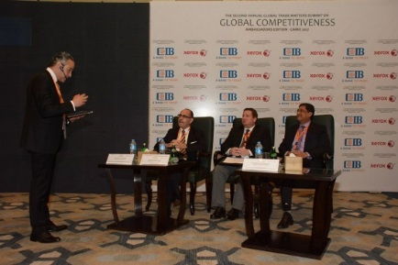
Panamá fue invitada a participar en la “Segunda Cumbre sobre Competitividad Global – Edición Embajadores 2017” que organiza el Foro Global Trade Matters (GTM) en El Cairo, Egipto el pasado 22 de marzo de 2017.
La presentación de Panamá se realizó en el panel de países con mayores avances en el ranking de competitividad de acuerdo al Informe Anual de Competitividad de Foro Económico Mundial (WEF), habiendo Panamá avanzado ocho puntos en el último informe alcanzando la posición No.42, manteniéndose como el segundo país más competitivo en América Latina y el Caribe.
El foro contó con la participación de 15 embajadores acreditados en Egipto, representando diversas regiones del mundo. Le correspondió al Embajador Tomás Guardia compartir con los asistentes del foro las medidas que ha tomado el Gobierno Nacional para consolidar el liderazgo en materia de competitividad, en el cual se destacan las políticas fiscales que garantizan un ambiente macroeconómico positivo, el cual fue uno de los pilares evaluados en que Panamá obtuvo el mayor avance.
El foro concluyó con la reflexión de la importancia de la Educación para la competitividad de las economías a nivel global. En el panel de los países de mayor competitividad se recalcó la necesidad de la inversión pública en la educación primaria y secundaria, incluyendo la vocacional, así como las medidas que el gobierno debe tomar para promover la investigación para el desarrollo y nuevas tecnologías.

Panamá presenta avances logísicos en Marlog-VI en Egipto
Publicado el Lunes, 27 de Marzo de 2017 en Informaciones
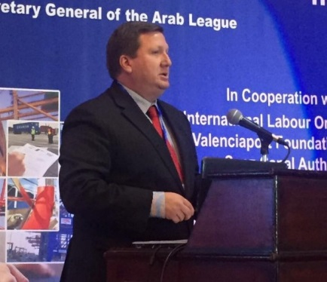
Panamá presentó los avances en materia logística que ha tenido el país en los últimos años gracias a su infraestructura y la inversión pública que promueve el desarrollo logístico del país, en el marco de la VI Conferencia Internacional de Transporte Marítimo y Logística (MARLOG-VI) que se desarrolló en Alejandría, Egipto, el pasado 19 al 21 de marzo de 2017.
Le correspondió al Embajador Tomás Guardia exponer que Panamá está en la primera posición en América Latina y el Caribe de acuerdo al informe del Banco Mundial sobre el Índice de Desempeño Logístico y entre los de mejor desempeño entre las economías de ingreso medio alto, alcanzando el puesto 40 en el último informe de 2016, superando cinco puestos comparado al informe anterior. El embajador Guardia compartió con la audiencia el impacto que ha tenido la expansión del Canal de Panamá desde su inauguración aumentando el tráfico por el Canal de buques de mayor capacidad y abriendo nuevos segmentos de mercados. Asimismo, señaló que la política de desarrollo portuario ha hecho posible que Panamá haya aumentado su capacidad de manejo de carga portuaria.
La Conferencia Internacional fue inaugurada por S.E. Hesham Arafat, Ministro de Transporte de Egipto y contó con la presencia de S.E. Cleopatra Doumbia, Presidenta de la Universidad Mundial Marítima. El evento estuvo organizado por la Academia Árabe de Ciencia, Tecnología y Transporte Marítimo que tiene su sede en Alejandría, Egipto. El Dr. Ismael Abd El-Gafar, Presidente de la Academia Árabe, hizo entrega de un reconocimiento al Embajador Guardia por su participación en esta nueva edición de MARLOG.

Panamá y Austria fortalecen agenda comercial y definen fecha para visita de empresas austriacas a Panamá
Publicado el Martes, 21 de Marzo de 2017 en Informaciones
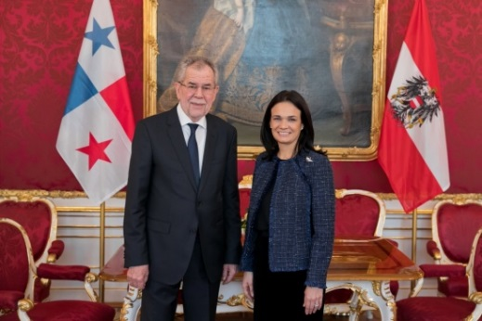
Un fuerte impulso a la agenda política y comercial resultó del encuentro entre la Vicepresidenta y Canciller Isabel de Saint Malo de Alvarado con el Presidente de Austria Alexander Van Der Bellen, y el Ministro Encargado de Relaciones Exteriores, Michael Linhart. Austria y Panamá comparten valores comunes como el respeto a derechos humanos, la búsqueda de la transparencia, la libertad y el respeto a la democracia; que sientan las bases para fortalecer otras áreas de la agenda bilateral, concretamente el ámbito económico y comercial.
En este sentido, la representante de la diplomacia panameña detalló los compromisos y avances de Panamá en cuanto a transparencia fiscal y explicó cómo esto impacta positivamente la cooperación Panamá – Austria, que ahora cuentan con los mecanismos y las herramientas para cooperación e intercambio de información financiera gracias a la adhesión de Panamá al MAC. Asimismo, se acordó finiquitar prontamente las negociaciones de un convenio para evitar la doble imposición.
En un encuentro con altos representantes de la Cámara de Comercio Austriaca, se confirmó la importancia de dicho convenio para incrementar y fortalecer la presencia de empresas de Austria en Panamá, interesadas en seguir invirtiendo en proyectos de la agenda gubernamental panameña, incluyendo el transporte, infraestructura, energía, comunicaciones y muchos otros.
[…]En otros temas de la agenda bilateral, el Presidente de Austria y la Vicepresidenta panameña valoraron la posibilidad de una mayor colaboración en seguridad, como la lucha contra el terrorismo, contra el tráfico de drogas y el crimen organizado. En este aspecto, de Saint Malo de Alvarado incidió en la importancia de contar con el mecanismo de intercambio de información de alertas migratorias. La colaboración en seguridad fue también el centro de la conversación entre la Canciller y el Director de la Oficina de Naciones Unidas contra la Droga y el Delito (UNDOC), Yury Fedotov, en la sede de Naciones Unidas en Viena, Austria.
[…]La Vicepresidenta agradeció también el apoyo de UNDOC en la implementación del Sistema Penal Acusatorio, que desde ha logrado reducir en un 70% el tiempo en que se resuelven los procesos, comparado con el sistema inquisitivo.
Por último, compartió los avances de Panamá en cuanto a transparencia fiscal, que influyen directamente en la lucha contra el financiamiento al terrorismo y el lavado de dinero; y convinieron seguir trabajando de la mano en esfuerzos contra la corrupción.
NOTA COMPLETA

Cancillería promueve becas en la Feria Internacional de David
Publicado el Viernes, 17 de Marzo de 2017 en Informaciones
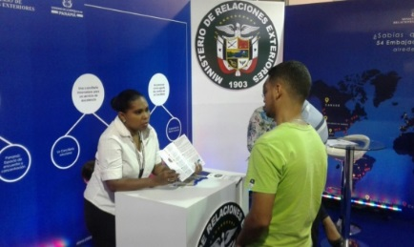
El Ministerio de Relaciones Exteriores continúa en la Feria Internacional de David, la estrategia de promoción de las becas internacionales a través de la cooperación internacional.
En esta oportunidad con un vistoso stand ubicado en el Edificio David, colaboradores de la Dirección General de Cooperación Internacional y de Información y Relaciones Públicas, atienden al público sobre las ofertas de becas y los trámites a seguir para optar por estas ofertas de estudios.
A través de la cooperación internacional, el Ministerio de Relaciones Exteriores gestiona becas para estudios de licenciaturas, postgrados, maestrías y doctorados, así como pasantías y cursos cortos de actualización y pasantías en diferentes ámbitos del conocimiento humano. La oferta actual abarca más de una veintena de países.
Para el Gobierno de la República de Panamá es de fundamental relevancia promover el acceso a la mayor cantidad posible de panameños y panameñas a oportunidades de becas internacionales, que apoyen su desarrollo profesional. Por ello, el Ministerio de Relaciones Exteriores se complace en ofrecer a todos los panameños y panameñas estas oportunidades de superación y les exhorta a visitar el stand de la Cancillería en la Feria Internacional de David.

Gobierno da impulso a industria de la moda panameña
Publicado el Viernes, 17 de Marzo de 2017 en Informaciones
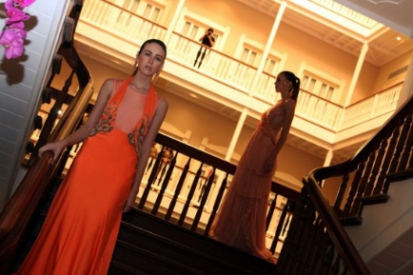
Con la participación de la Viceministra María Luisa Navarro se dio por culminado “Panamá Diseña 2017”, espacio que busca fusionar el trabajo de los diseñadores, artesanos y orfebres panameños para crear un producto único marca país que tenga acogida en los mercados internacionales.
Panamá Diseña 2017 incluyó una Feria Comercial, en donde se exhibieron diseños de 28 diseñadores panameños y sirvió de escenario para la primera ronda de negocios del Sistema de la Moda Panameña, como vitrina comercial, presentada inicialmente para exhibir los diseños más novedosos y establecer contactos con las oficinas comerciales del exterior acreditadas en Panamá, y así mostrar nuestras bondades, con la intención de lograr la apertura de nuevos nichos.
“El respaldo del Gobierno Nacional a la iniciativa “Panamá Diseña 2017” promueve y protege la competitividad de esta industria, que abre una puerta de gran riqueza creativa, desarrollando una nueva oferta exportable para el país. Al mismo tiempo, los emprendedores panameños tienen en la diplomacia cultural una herramienta valiosa para dar a conocer nuestra identidad en el exterior, haciendo un aporte único a la gran diversidad universal” apuntó la Viceministra María Luisa Navarro.
Esta muestra de arte panameño (comercial) forma parte de la diplomacia cultural impulsada por la Cancillería en conjunto con las misiones del Servicio Exterior panameño, en aras de promover contactos, organizar eventos e identificar nichos de mercado afines a las propuestas de modas de los diseñadores y artesanos panameños.
Esta primera actividad culminó con una Gala de Diseñadores que contó con la presencia del cuerpo diplomático acreditado en Panamá, altas autoridades del Gobierno y representantes del sector privado.

Presidente Varela sanciona ley que crea Fondo de Promoción Turística
Publicado el Martes, 14 de Marzo de 2017 en Informaciones
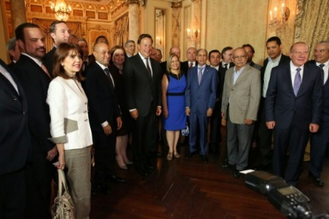
Con la meta estratégica de impulsar el desarrollo turístico de Panamá, el presidente de la República, Juan Carlos Varela, sancionó este martes la Ley que crea el Fondo de Promoción Turística Internacional.
En el acto, celebrado en el Salón Amarillo de la Presidencia de la República, Varela destacó que con esta norma se dota a la Autoridad de Turismo de Panamá (ATP) de una estructura financiera que le permita agilizar políticas, programas y proyectos que serán herramientas vitales para la competencia internacional en aras de atraer turistas.
La Ley crea un fideicomiso cuyos fondos se utilizarán para promocionar en el extranjero a Panamá como destino turístico, a través de una fórmula público-privada que contará con aportes del Gobierno Central, municipios y sectores privados.
El Mandatario valoró la particularidad de esta norma, ya que al menos uno de los miembros de la Junta Directiva de este fideicomiso representará al área del interior, lo que demuestra el interés en “desarrollar el potencial turístico del interior y así llevar el desarrollo económico a todos los panameños”.
Sostuvo que durante su gestión se han invertido más de 10 millones de balboas en obras de infraestructura para incentivar el turismo, entre ellas, la remodelación del puesto fronterizo de Paso Canoas y el primer Centro de Convenciones Verde de Boquete, ambos en Chiriquí, rehabilitación de las calles de Isla Colón, aportes a varios patronatos, entre otros.
Además, precisó Varela, se hacen inversiones en Bocas del Toro y Coclé, con el objetivo de incentivar el turismo en estas áreas.
“Este Gobierno está poniendo el músculo para convertir al turismo en una prioridad nacional y de interés social para diversificar las fuentes de crecimiento económico del país y así aliviar la pobreza, mediante la creación de empleos, y mejorar la calidad de vida de los panameños”, aseveró el Jefe de Estado.
Fondo de Promoción Turística Internacional
En tanto, el administrador de la ATP, Gustavo Him, expresó que con la aprobación de este Fondo, el país recibirá un retorno. “Países como México, Colombia y República Dominicana han tenido éxito gracias a que cuentan con este recurso para promocionar sus destinos turísticos a nivel internacional”, destacó.
El patrimonio del mismo estará compuesto por aportes del Gobierno o de otras entidades del Estado, igualmente por contribuciones internacionales, de la empresa privada, entidades municipales, herencias, legados y donaciones.
En lo que compete a la ATP, este fondo recibirá los ingresos que percibe actualmente la entidad en concepto de la tasa por servicio al pasajero internacional en el Aeropuerto Internacional de Tocumen, que tiene un monto de 10 balboas por pasajero. Además, el aporte anual no excederá de 20 millones de balboas.
Para el presidente de la Cámara Nacional de Turismo, Antonio Alfaro se inicia una nueva era a través de la sanción de esta Ley. "Con el turismo todos nos beneficiamos. Los guías turísticos, las comunidades, el artesano, los empresarios; en general el país", expresó.
La junta directiva del Fondo de Promoción Turística Internacional estará integrada por siete directores, que no serán remunerados, entre ellos, el administrador de la ATP y el presidente del Consejo Nacional de Turismo.
El Gobierno invierte actualmente 20 millones de balboas en la campaña de promoción turística internacional, y 4.5 millones de balboas en la promoción nacional para incentivar el turismo interno.

Procter & Gamble manifiesta a Canciller su satisfacción por clima y oportunidades de negocios en Panamá
Publicado el Jueves, 9 de Marzo de 2017 en Informaciones
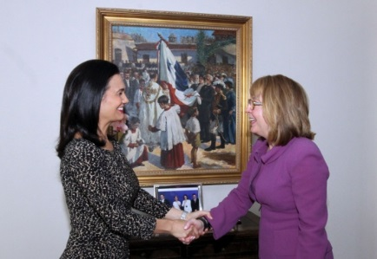
La Vicepresidenta y Canciller, Isabel de Saint Malo de Alvarado, recibió en el Palacio Bolívar a la Jefa Global de la Oficina Legal de Procter & Gamble (P&G), Débora Majoras, quien manifestó su interés de trabajar en conjunto con el Gobierno Nacional para fortalecer el rol de Panamá como una economía de servicios y encontrar en conjunto nuevas oportunidades de negocios que contribuyan con el crecimiento del país.
Asimismo, Majoras transmitió la satisfacción de P&G por cumplir ya 10 años de formar parte de las compañías multinacionales que desde Panamá brinda servicios a su Casa Matriz, Subsidiaria o Filial en otras naciones, bajo el régimen SEM (Sede de Empresas Multinacionales), y expresó el interés de seguir impulsando y contribuyendo al crecimiento económico del país. P&G es la segunda compañía en establecerse en Panamá bajo el régimen SEM, en el año 2007, después de la empresa Maers, de Dinamarca.
De Saint Malo de Alvarado por su parte, expresó la importancia que tienen las alianzas público-privadas en el fortalecimiento, productividad y competitividad del país, de cara a impulsar un crecimiento equitativo y sostenible. Citó como ejemplo los esfuerzos que se impulsan desde la Comisión de Alto Nivel para los Servicios Internacionales y Financieros” (CANSIF), con el propósito de desarrollar nuevas ventajas competitivas para el país y a fortalecer la plataforma de servicios panameñas. En esta línea, los directivos de P&G agregaron que trabajan estrechamente con las autoridades en una Comisión de Empresas Multinacionales Panameñas, donde se centran las discusiones sobre temas relacionados a temas los regímenes especiales y estándares internacionales en la materia.
Aprovechando la conmemoración del Día Internacional de la Mujer esta semana, Majoras felicitó el esfuerzo de esta administración gubernamental por impulsar una Agenda Nacional de Igualdad y empoderamiento de la mujer, que incluye a distintos sectores de la sociedad y compartió el interés de P&G de colaborar en la misma.

Cancillería en Feria Internacional de La Chorrera
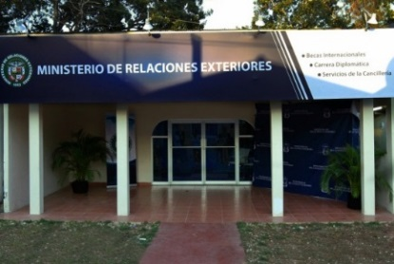
Jueves, 26 de enero de 2017
El Ministerio de Relaciones Exteriores participa con un stand en la Feria Internacional de La Chorrera, donde promociona las oportunidades de becas y pasantías para la juventud y profesionales panameños tanto de Panamá Oeste como del resto del país.
Ubicado a la izquierda de la calle principal de la Feria, el stand de Relaciones Exteriores también presenta una muestra de los logros de la diplomacia panameña enfocada en la consecución de los Objetivos de Desarrollo Sostenible, de la promoción de la paz y la seguridad internacional.
Además, se informa sobre el Palacio Bolívar la Casa de la diplomacia Panameña y sede de la entidad, parte del Patrimonio Histórico de la Humanidad visitado por miles de connacionales y extranjeros.
El Ministerio de Relaciones Exteriores o la Cancillería como también se le conoce incluye en la agenda institucional la participación en ferias como la de San José de David, Azuero y La Chorrera, a fin de mantener un contacto más directo con la comunidad, especialmente del interior del país y compartir con ellos los beneficios de la política exterior para la nación panameña.
Ante líderes globales, Panamá promueve inversiones y su apuesta a una renovada agenda de desarrollo internacional
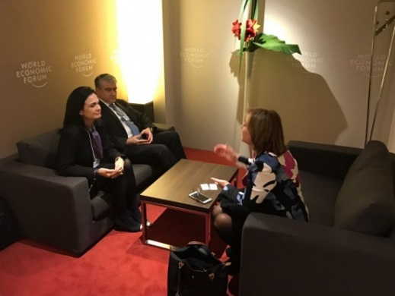
Martes, 17 de Enero de 2017
En medio de una jornada intensa durante la reunión anual del Foro Económico Mundial (WEF), la Vicepresidenta y Canciller de la República, Isabel de Saint Malo de Alvarado, participó de una sesión que tuvo como participantes principales a líderes de distintos sectores de América Latina. En dicha reunión, donde también participó el Ministro de Economía y Finanzas, Dulcidio De la Guardia, se discutieron las perspectivas para la región en miras a la nueva administración de los Estados Unidos y a la necesidad de una mayor integración hemisférica.
Como una de las invitadas especiales a este evento, la Vicepresidenta y Canciller resaltó la necesidad de que se aborden integralmente temas prioritarios para el continente, como seguridad, integración y desarrollo sostenible. Entre los participantes notables se encontraron: Darren Issa, Congresista Republicano de los Estados Unidos; Susana Malcorra, Canciller de Argentina; Alicia Bárcenas, Directora Ejecutiva de la Comisión Económica para América Latina y el Caribe; y Ricardo Hausmann, Director del Centro de Desarrollo Internacional de la Universidad de Harvard.
La Canciller también fue invitada al espacio de más alto nivel en este tipo de conferencia de líderes globales, donde resaltó la importancia de seguir enfocando esfuerzos en torno al cambio climático y a las crisis de migrantes.
Por otro lado, en el marco de una reunión bilateral, los directivos del WEF, Phillip Rosler y Marisol Argueta, compartieron su complacencia al observar que Panamá es una de las 6 delegaciones provenientes de América Latina y el Caribe que participa de la considerada reunión de líderes más influyentes a nivel global. Aprovecharon el encuentro para resaltar las oportunidades que ofrece el Canal Ampliado al comercio mundial, el crecimiento económico, la competitividad, las fortalezas de los sectores portuario y aéreo y las alentadoras perspectivas a futuro del país. Fue propicia la ocasión para oficializar la invitación del WEF a Panamá a la Reunión Anual sobre América Latina a realizarse en Buenos Aires, Argentina, en abril del presente año.
En una reunion con Paula Santilli, representante para América Latina de PEPSI co., la Canciller resaltó la importante presencia de la empresa en Panamá y aprovechó para compartir las ventajas del régimen de Sede de Empresas Multinacionales panameño e invitó a que se unieran a las ya más de 130 empresas registradas que se benefician del hub logístico y de conectividad que ofrece el país para sus operaciones.
Buscando promover una agenda de género y desarrollo, La Vicepresidenta de Saint Malo de Alvarado sostuvo también un encuentro con la Reina de Jordania, Su Majestad Rania Al Abdullah, donde intercambiaron intereses de promover conjuntamente temas enfocados en la inclusión social y el empoderamiento femenino.

Centro de Distribución de Productos Mexicanos iniciará operaciones en Zona Libre de Colón
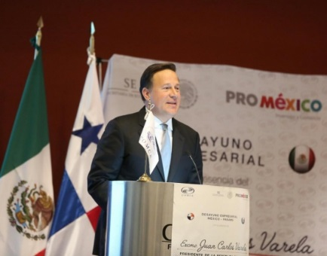
Lunes, 14 de Noviembre de 2016
Un Centro de Distribución de Productos Mexicanos en la Zona Libre de Colón iniciará operaciones en las próximas semanas, luego que hoy se diera la firma del contrato entre Miguel Landeros, presidente del Consejo Empresarial Mexicano de Comercio Exterior, de Inversión y Tecnología, AC (COMCE Occidente), y Carlos Chuljak, director general de Super Cargo.
De acuerdo con Chuljak, se trata de productos de empresas pymes y se espera que las primeras cargas estén llegando a la zona franca a inicios de enero de 2017.
"Lo único que haría falta por afianzar son los puntos operativos, que establecerían las normativas y regulaciones para los movimientos de carga", indicó.
La firma del documento se dio durante el desayuno empresarial Panamá-México del COMCE, en el que participó el presidente de la República, Juan Carlos Varela y su equipo de trabajo, integrado por los ministros de Comercio e Industrias, Augusto Arosemena; el titular de Economía y Finanzas, Dulcidio de la Guardia; el viceministro de Seguridad, Jonattan del Rosario; el vicecanciller Luis Miguel Hincapié; la directora de Política Exterior, Nicole Wong y el embajador de Panamá en México, Manuel Ricardo Pérez.
En el acto, el Mandatario invitó a los empresarios mexicanos a sumarse a las más de 20 compañías de este país que ya han establecido sus sedes regionales en Panamá, logrando éxito en sus negocios.

Presidente Varela destaca oportunidades de inversión en Panamá ante empresarios mexicanos
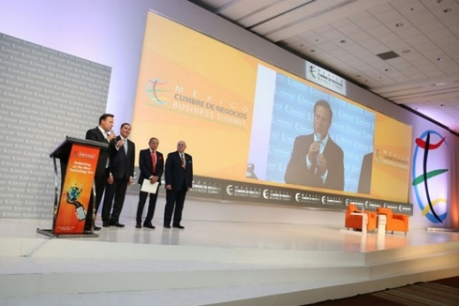
Domingo, 13 de Noviembre de 2016
El presidente de la República de Panamá, Juan Carlos Varela, presentó hoy a las principales empresas de México las oportunidades de inversión en una economía en donde se promueve la transparencia y se respeta la seguridad jurídica.
El Mandatario, que este domingo fue el orador de la 14 edición de México, Cumbre de Negocios “Adentrarse en la Nueva Era Tecnológica”, en la que participaron líderes políticos y empresariales del país, destacó las oportunidades que ofrece Panamá como polo de inversión.
El Gobernante afirmó que desde el 1 de julio de 2014 –al inicio de su gestión- emprendió el fortalecimiento de las instituciones democráticas, con transparencia y rendición de cuentas, lo que ha permitido promover la inversión extranjera, y crear las condiciones para que el sector privado desarrolle sus actividades y participe en los procesos de contratación pública con reglas claras. […]
Panamá como polo de inversiones
[…]En el área marítima –detalló- está la reciente apertura de la ampliación del Canal interoceánico, por el que ya han transitado cientos de barcos Neo-panamax, con capacidad de transportar el triple de carga que antes.
Además, indicó que los puertos y aeropuertos están en proceso expansión, con lo cual Panamá continúa consolidándose como el “Hub” de Conectividad de las Américas y la ruta que une al mundo.
Para blindar la plataforma financiera y logística del país contra el blanqueo de capitales, el financiamiento del crimen organizado y el terrorismo, dijo que su Gobierno ejecutó importantes reformas legales e institucionales, cumpliendo los más altos estándares internacionales y de transparencia.
Explicó que su Plan Estratégico de Gobierno 2014-2019 también está en sintonía con la Agenda 2030 de Desarrollo Sostenible y está respaldado por un plan agresivo de inversión pública, cuyo monto total asciende a 19 mil millones de dólares para dotar a todos los panameños de acceso al agua potable, sanidad básica, viviendas dignas y servicios eficientes de salud, educación, seguridad
Una historia de éxito
Durante su intervención en México Cumbre de Negocios, el presidente Varela invitó a los empresarios a visitar Panamá para que sean parte de la historia de éxito que se construye e incorporen a las más de 20 compañías mexicanas que hoy operan y contribuyen al desarrollo del país, las cuales representan el 3.1% del total de la inversión extranjera directa. […]
Nota completa: http://mire.gob.pa/noticias/2016/11/14/presidente-varela-destaca-oportunidades-de-inversion-en-panama-ante-empresarios-#sthash.3iXfNieR.dpuf

Seguridad, migración, turismo y promoción de inversiones marcan la agenda del presidente Varela en México
Sábado, 12 de Noviembre de 2016
El presidente de la República de Panamá, Juan Carlos Varela sostendrá este lunes 14 de noviembre una reunión bilateral con su homólogo de México, Enrique Peña Nieto.
En el encuentro, que se celebrará en el Palacio Nacional, ambos Mandatarios abordarán temas de seguridad, migración, turismo y promoción de inversiones entre los dos países.
Panamá será sede en 2019 de la Jornada Mundial de la Juventud, evento al que acuden una importante cantidad de jóvenes mexicanos.

Gira a Alemania fue un éxito diplomático y comercial
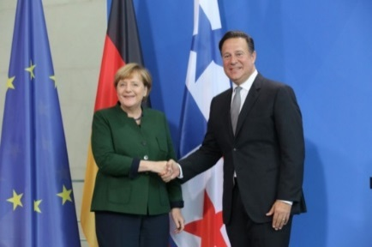
Sábado, 22 de Octubre de 2016
La gira que esta semana el Gobierno de la República realizó a Alemania fue un éxito diplomático y comercial.
Además de las valoraciones y el importante acercamiento del Gobierno con su contraparte alemana, la gira dio como resultado acuerdos y anuncios en materia turística, promoción de inversiones y capacitación técnica para beneficio de los panameños.
Transparencia financiera y gobernabilidad
Debido a que la serie de publicaciones sobre la transparencia financiera inició precisamente en medios alemanes, dicho tema era uno de los que más interés generó durante la gira. “Pudimos explicar a diferentes autoridades y foros el esfuerzo que viene desarrollando en materia de transparencia financiera”, indicó el Presidente de la República, Juan Carlos Varela, al regresar a Panamá. El Mandatario valoró como altamente positiva la gira tanto en su aspecto diplomático como en el comercial.
“Alemania conoció un poco más de la forma de Gobierno y los compromisos que tenemos con la transparencia en todos los sentidos así como la fortaleza de nuestra economía y las oportunidades de inversión”, añadió.
De hecho, luego de reunirse con Varela, la canciller alemana Ángela Merkel reconoció las acciones del Gobierno ante los mal llamados Papeles de Panamá. El país “reaccionó muy rápido cuando surgieron los Papeles de Panamá. Sobre este base ya se han firmado algunos acuerdos con varios países”, indicó la Jefa de Estado.
[…]Durante la gira de trabajo, el principal operador turístico del mundo, TUI GROUP anunció su decisión de incluir a la provincia de Colón entre sus destinos turísticos a partir de este mes de noviembre con la llegada de 10 cruceros con turistas alemanes como parte de su servicio en el Caribe.
Otro de los éxitos de la gira fue el acuerdo suscrito entre la Autoridad de Turismo de Panamá (ATP) y la aerolínea alemana Lufthansa para la promoción turística por un monto de B/.4 millones. El acuerdo establece que por un periodo de tres años ATP y la aerolínea trabajarán en coordinación para aumentar el volumen de tráfico aéreo entre Europa y Panamá, motivando a los viajeros a que aborden los vuelos de Lufthansa y conozcan los destinos turísticos de Panamá.
Interés comercial
Otro de los componentes importantes de la gira fue el acercamiento y la presentación de las fortalezas de Panamá a cientos de empresarios alemanes de Berlín, Hamburgo y Munich.
El Gobierno panameño celebró Panama Business Day Hamburgo 2016, un espacio donde se promovieron las oportunidades de inversión en Panamá para compañías alemanas. Igualmente se organizaron reuniones con la Cámara de Comercio de Berlín, y en el Ministerio de Economía de Bavaria.
En esos eventos se congregaron transnacionales alemanas de las industrias del automóvil, aviación, construcción, tecnología entre varios otros.
Entrenamiento dual
Otro de los objetivos cumplidos de la gira fue conocer las operaciones del Centro de Entrenamiento Vocacional de la transnacional Siemens, un modelo exitoso de capacitación que cuyas mejores prácticas el Gobierno empleará en el Instituto Técnico Superior del Este (ITSE) que se construye en Tocumen. Para tal fin, una delegación panameña trabajará justo a técnicos de la empresa Siemens en conocer a fondo su programa para implementar los componentes más afines a las necesidades de Panamá.
En el año 2015 más de 6 mil jóvenes ingresaron a las facilidades de entrenamiento vocacional para capacitarse en destrezas técnicas y de negocios. El modelo se desarrolla sobre la base de una educación teórica y práctica tanto en talleres del Centro de Capacitación como en actividades operativas de la empresa.
NOTA COMPLETA
Panamá suscribe acuerdo con la Messe München para potenciar el turismo de congreso y convenciones internacionales
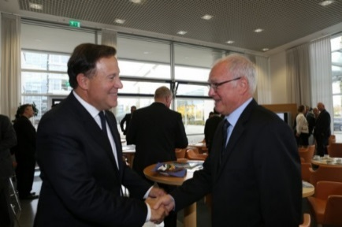
Viernes, 21 de Octubre de 2016
El Gobierno de la República de Panamá y la Messe München –principal operador en Alemania y el mundo en la industria de exhibición– acordaron este viernes la realización de un estudio para diseñar una estrategia que permita a Panamá potenciar el turismo de congresos y convenciones internacionales.
Este acuerdo que se da en el marco de la agenda de trabajo desarrollada por el Presidente Juan Carlos Varela en Alemania, busca mercadear el Centro de Convenciones de Amador y atraer el turismo.
La obra que se desarrolla en la Calzada de Amador, corregimiento de Ancón, cuya inversión asciende a 193.7 millones de balboas, tendrá un área de construcción de 58 mil metros cuadrados, de los cuales, 30 mil metros cuadrados son áreas vendibles para diversos tipos de eventos. Además, albergará a 25 mil personas y contará con salones especiales para ferias y exhibiciones.
Este convenio se suma a los esfuerzos que ha venido desarrollando el Gobierno a través de la Autoridad de Turismo de Panamá (ATP), para diversificar su oferta turística apuntando hacia el mercado del turismo de congresos y convenciones internacionales.
[…]Con aproximadamente 40 ferias de bienes de inversión, bienes de consumo y las nuevas tecnologías, la Messe München es una de las compañías de exposiciones más importantes del mundo. Actualmente organiza 14 de las principales ferias internacionales en el emplazamiento de Múnich, incluyendo la feria Bauma, exposición más grande e impresionante del mundo de maquinaria de construcción, maquinaria de ingeniería, maquinaria de minería, vehículos y equipo de construcción, donde se presentan las innovaciones para todas las áreas.
Realiza ferias especializadas en Asia, Rusia, Oriente Medio y América del Sur, cuenta con seis empresas en Europa y Asia, así como más de 60 representaciones en el extranjero, que atienden a más de 90 países.Cada año cuenta con más de 30 mil expositores y más de dos millones de visitantes solo en el emplazamiento de Múnich.
ATP expone potencial de Panamá como destino de congresos y convenciones
Por otra parte, más de 30 turoperadores de Alemania conocieron el potencial de Panamá como destino de congresos y convenciones, durante una presentación oficial del gobierno panameño en Munich a cargo del ministro de Turismo de Panamá, Gustavo Him, y que estuvo presidida por el Mandatario Juan Carlos Varela.
Entre las agencias que estuvieron presentes: Found F. International Studies, Art of Travel, Bernard, Logistic Support Experts, Gulf Dunes, Kiwitours, TV Ärztin, Europa Trans LKW Walter, Fra Pan Invest, MK Consulting, Münchem Tourismus, Sports & Talents Capital, DER Reisebüro y PPM Medical Holding.
Panamá ofrece excelente facilidades para la realización de eventos, como cadenas de hoteles reconocidas a nivel mundial, conectividad aérea, posicionamiento geográfico e importantes inversiones en infraestructuras, por lo que se proyecta como líder de la región en el sector MICE (reuniones, incentivos, congresos y convenciones).
Nota completa
Presidente Varela invita a empresarios alemanes a invertir en Panamá, la economía más sólida de la región
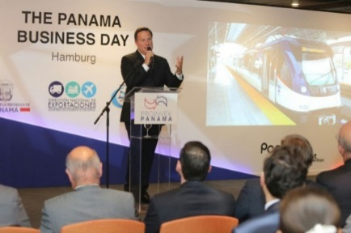
Viernes, 21 de octubre de 2016
Cientos de empresarios alemanes de Berlín, Hamburgo y Munich conocieron el marco jurídico y las oportunidades de inversión en Panamá. El presidente de la República, Juan Carlos Varela, invitó a los empresarios a “invertir en la economía más sólida y de mayor crecimiento en la región.
A través de la agencia de promoción de inversiones Proinvex el Ministerio de Comercio e Industrias (MICI), el Gobierno panameño celebró en Alemania el Panama Business Day Hamburgo 2016, un espacio donde se promovieron las oportunidades de inversión en Panamá para compañías alemanas. Igualmente se organizaron reuniones con la Cámara de Comercio de Berlín, y en el Ministerio de Economía de Bavaria.
Cientos de empresarios y potenciales inversores alemanes conocieron las ventajas competitivas del Panamá, así como los proyectos y sectores donde existen claras oportunidades de inversión para las empresas alemanas que estuvieron representadas.
El Ministro de Comercio, Augusto Arosemena compartió los indicadores de Panamá y el marco legal para la atracción de inversión extranjera al país, enfatizando en los sectores clave dentro de la agenda y Plan Estratégico del Gobierno panameño.
Para dar fe del exitoso modelo que ofrece la plataforma panameña, reconocidas empresas alemanas que operan en el país, presentaron ante los presentes su positiva experiencia con las operaciones en Panamá. "Estar en Panamá es una elección acertada", aseguró Hans Schwarzweller, Director Regional de Bauer en Panamá.
Mientras que Felipe Bonifatti, Gerente General de Lufthansa para Centroamérica y El Caribe, resaltó el potencial turístico de Panamá, la atractiva locación y los socios adecuados, como las principales razones para elegir al país como uno de los destinos de esta prestigiosa aerolínea, así como para su sede regional.
"Panamá ofrece la mejor conectividad, y esto es clave si eres una empresa del sector logístico", aseguró John Otto Knohr, Director de Global Forwarding de DHL en Panamá y El Caribe. Asimismo, Panama Business Day Hamburgo 2016, fue vitrina para la promoción de productos nacionales, por parte de reconocidas empresas panameñas que mostraron ante potenciales inversores sus cotizados productos de exportación.
"Empresas panameñas como Open Blue (Cobia), Casa Bruja (cerveza artesanal), Cabo Zarzo (piña), Café Lamastus (café), Alisina S.A (picante), Forres Finance (chocolate) y Panama Organics (guandú) utilizaron esta plataforma para dar mayor exposición a sus productos y buscar oportunidades de exportación en Europa", indicó Alberto Alemán, director general de Proinvex.
Cifras oficiales revelan que hasta el primer semestre de 2016 las importaciones de Panamá de esa nación europea se situaron en B/.121,094,125; mientras que las exportaciones alcanzaron los B/.10,941,446. Entre los principales productos que se exportan hacia Alemania se pueden mencionar los plátanos, piñas, cacao en grano, café, ron y aguardientes, crustáceos, harina de pescado y moluscos. Hamburgo es una de las regiones más dinámicas de Europa, se localizan importantes Clústers de Logística y Conexión Portuarias, así como también de Energías Renovables, de la Industria Marítima, Aeronáutica y Tecnológica.

Puerto de Hamburgo asesorará a Panamá en el desarrollo de la nueva terminal de cruceros en Amador
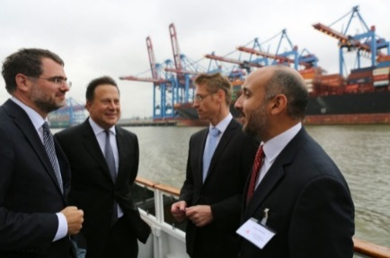
Jueves, 20 de Octubre de 2016
El Puerto de Hamburgo en Alemania asesorará a la Autoridad de Marítima de Panamá (AMP) en las operaciones del nuevo puerto de cruceros a construirse en la Calzada de Amador, informó el Presidente de la República de Panamá, Juan Carlos Varela.
Durante un recorrido de las instalaciones, el Mandatario, Jorge Barakat, administrador de la AMP y ejecutivos de la Autoridad Portuaria de Hamburgo acordaron establecer un mecanismo de colaboración para que ejecutivos del Puerto trabajen junto al equipo de la AMP responsable de desarrollar el componente operativo de la facilidad en Amador.
“La experiencia de Hamburgo será muy útil para el puerto de cruceros que vamos a desarrollar en la Calzada de Amador; queremos potenciar el turismo de cruceros ofreciendo todas las ventajas de Panamá”, dijo Varela. La licitación de este proyecto se proyecta para el mes de noviembre, y se estima su inversión entre B/.60 millones y B/.80 millones.
El Presidente explicó que para generar mayor interés en el nuevo puerto de cruceros de Amador el Gobierno prepara una serie de incentivos para las líneas navieras a través de la Autoridad de Turismo de Panamá (ATP).
El Puerto de Hamburgo cuenta con una profunda experiencia en el desarrollo exitoso de puertos de cruceros luego de que logró transformar esa ciudad en una de las principales locaciones para buques de recreación gracias al desarrollo de su Centro de Cruceros, que administra tres terminales portuarias para este tipo de buques: Steinwerder; HafenCity y la de Altona.
Con el puerto de cruceros de Amador –añadió Varela- el Gobierno no solo busca generar actividad bajo el modelo de Port of Call (barcos que visitan un puerto durante un día como parte de su trayecto), sino también bajo la figura de Home Port (base de operaciones para cruceros que inician su trayecto), de modo que la actividad genere mayores impactos económicos en razón de los gastos en pasajes aéreos, hospedajes, alimentación y compra de aquellos pasajeros que llegarían a Panamá a embarcarse.
Durante la temporada 2016-2017 se espera el tránsito de 230 cruceros a través del Canal de Panamá.
Ayer, el principal operador turístico del mundo, TUI GROUP, informó al Gobierno su decisión de incluir a la provincia de Colón entre sus destinos turísticos a partir de este mes de noviembre. El operador turístico atracará 10 cruceros en Colón como parte de su servicio en el Caribe.

Empresarios austriacos exploran oportunidad de inversiones en Panamá
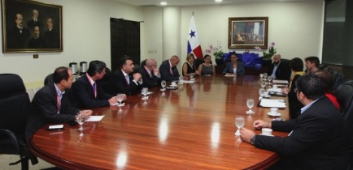
Jueves, 20 de octubre de 2016
Con la finalidad de contribuir al desarrollo de las relaciones comerciales y económicas entre Panamá y Austria, el Ministerio de Relaciones Exteriores a través de la Dirección General de Relaciones Económicas Internacionales en coordinación con la Embajada de Panamá en Austria, coordinó la visita de una Misión Comercial de empresarios de ese país europeo, la cual estuvo encabezada por Helga Schmoigl, Agregada Comercial para Centroamérica para el Gobierno de Austria.
La agenda incluyó reuniones con funcionarios gubernamentales de la Agencia de Promoción de Inversiones y Exportaciones (PROINVEX) y la Agencia Panamá Pacífico; así como con representantes del sector privado, que forman parte de la plataforma económica y comercial del Panamá para la atracción de inversión y negocios. Terminada su misión comercial en Panamá, la delegación de empresarios continuará su gira en Centroamérica.
Para la República de Panamá, constituye de particular importancia, reforzar la relación bilateral con las naciones europeas en las áreas de Comercio, Industria y Comercio Internacional y fomentar cada vez más las inversiones de esas naciones en este país.

Consejo Alemán de Relaciones Exteriores se interesa por el rol de Panamá como puente entre regiones
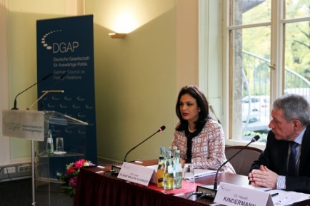
Miércoles, 19 de octubre de 2016
El rol e impacto de Panamá en la relación entre Europa y Latinoamérica fue uno de los temas centrales y de interés en la ponencia de la Vicepresidenta y Canciller, Isabel de Saint Malo de Alvarado, ante el Consejo Alemán de Relaciones Exteriores, donde participó como oradora principal.
"Las alianzas contribuyen al desarrollo" apuntó de Saint Malo de Alvarado, incidiendo en que es este uno de los principales objetivos de la visita oficial del Presidente Juan Carlos Varela y la delegación panameña. "Los lazos entre nuestros países son fuertes, pero pueden ser aún más robustos, para beneficio mutuo y de nuestras regiones. Alemania debe mirar a Panamá como un puente hacia America Latina", agregó.
La jefa de la diplomacia panameña destacó los aspectos que hacen de Panamá el puente ideal entre ambas regiones, sustentado principalmente en la conectividad del país con Latinoamérica, así como la plataforma logística del Canal de Panamá y todas las actividades que giran en torno a esta vía interoceánica.
También se refirió a intereses y retos comunes entre Panamá y Alemania, incluyendo la situación migratoria, la cual ambos países afrontan desde una perspectiva integral y humanitaria en sus respectivas regiones. Asimismo, se refirió a aquellas áreas en las que Panamá aún presenta grandes retos y en las que Alemania tiene un claro expertise, desde el aspecto logístico hasta medioambiental, educativo e incluso en materia de transparencia y cooperación fiscal.
El Consejo Alemán de Relaciones Exteriores es una red alemana de política exterior con más de 60 años de fundación, conformada por personalidades en este ámbito, incluyendo diplomáticos, académicos y políticos. Es una entidad independiente que fomenta el intercambio y desarrollo de temas de relevancia internacional, establecido nexos entre personalidades en el extranjero.
Comparten sobre compromiso de Panamá con pueblos indígenas
La Vicepresidenta y Ministra de Relaciones Exteriores, Isabel de Saint Malo de Alvarado, junto al Ministro de Gobierno, Milton Henríquez, compartió con la encargada de temas indigenistas en la Asociación por los Pueblos Amenazados, Yvonne Banger, el compromiso de Panamá con el respeto y preservación de las comunidades indígenas, así como la experiencia del país en el proceso de diálogo sobre Barro Blanco,
La jefa de la diplomacia panameña dio detalles sobre la mesa de diálogo que instaló la administración del Presidente Juan Carlos Varela Rodríguez, que se ha desarrollado de manera pacífica e inclusiva.
“Una comisión de alto nivel lideró un diálogo con representantes de la comunidad Ngabe Buglé en la búsqueda de un compromiso”, apuntó de Saint Malo de Alvarado, quien comunicó además que las conversaciones continúan con miembros del Congreso Ngabe para lograr así el apoyo de un grupo aún mayor, bajo el liderazgo del Ministerio de Gobierno en esta etapa.
El Ministro Henríquez explicó a Bangert el funcionamiento del sistema comarcal en Panamá, los proyectos que impulsan bajo el Ministerio de Gobierno y su Viceministerio de Asuntos Indígenas para el desarrollo de planes maestros en cada comarca.
Bangert, que desde esta asociación maneja los temas indígenas en América y Australia, incidió en la importancia de las relaciones de las comunidades indígenas con los Gobiernos, así como el establecimiento de mecanismos de entendimiento entre las partes. “El diálogo siempre es un paso significativo, cada paso necesario para reiniciar el diálogo es importante y es útil”, agregó.
La Asociación por los Pueblos Amenazados es un importante grupo de defensa de los derechos humanos adscrita al foro permanente de Asuntos Indígenas de las Naciones Unidas.

Presidente de la República presenta su visión de Gobierno ante la Fundación Konrad Adenauer
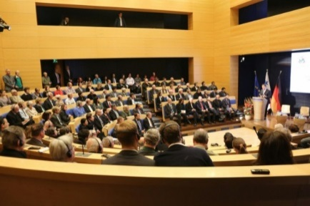
Miércoles, 19 de Octubre de 2016
La Fundación Konrad Adenauer fue el escenario en donde el presidente de la República, Juan Carlos Varela presentó la visión de política exterior de Panamá y el compromiso de su Administración con la transparencia al servicio del ciudadano.
En un foro titulado Panamá en el foco de la Globalización, organizado por la Fundación, el Mandatario panameño presentó ante un abarrotado escenario las realidades políticas, económicas y sociales del país, así como las fundaciones de la política exterior en relación con los principales retos regionales. El anfiteatro de la fundación estaba ocupado por políticos, catedráticos, diplomáticos y miembros de la misma.
La Fundación Konrad Adenauer es una fundación política allegada a la Unión Demócrata Cristiana (CDU). Como cofundador de la CDU y primer canciller federal alemán Konrad Adenauer (1876-1967) vinculó las tradiciones social-cristiana, conservadora y liberal.
“El Gobierno de Panamá trabaja bajo el criterio de que el ciudadano debe ocupar el centro de la gestión pública: colocando al ser humano entendemos con claridad que todo lo que hacemos debe tener como resultado el beneficio de la gente”, explicó.
El Presidente reiteró su visión de que “la política debe ser una actividad para servir, no para servirse”. En ese sentido, describió las principales inversiones públicas que desarrolla Panamá en transporte, educación, sanidad básica, entro otras, todas enfocadas en mejorar la calidad de vida de los panameños.
Varela explicó todo el proceso que desde el 2009 Panamá ha desarrollado en materia de transparencia financiera. “Por situaciones ese proceso fue detenido por la pasada Administración; sin embargo, hace dos años que comenzamos nuestro Gobierno lo aceleramos de forma significativa aprobando un paquete de 7 leyes”.
Por su parte, la Vicepresidenta y Canciller Isabel Saint Malo de Alvarado, los ministros de Comercio, Augusto Arosemena; y Milton Henríquez, de Gobierno formaron parte de un panel en el que contestaron preguntas del público sobre temas como seguridad, transparencia, relaciones comerciales y turismo. Al encuentro también asistió el embajador de Panamá, Guido Spadafora, y el diputado Miguel Salas, miembros de la delegación oficial en gira en Alemania.

ATP y Lufhtansa sellan acuerdo para aumentar turismo europeo en Panamá
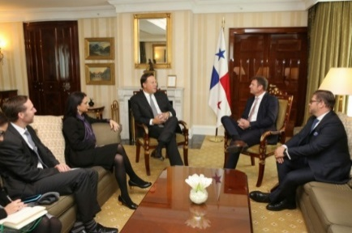
Martes, 18 de Octubre de 2016
El Gobierno de la República de Panamá, a través de la Autoridad de Turismo de Panamá (ATP), y la aerolínea alemana Lufthansa concretaron hoy un acuerdo de promoción turística por un monto de B/.4 millones, que por un periodo de tres años, buscará aumentar el volumen de tráfico aéreo entre Europa y Panamá, motivando a los viajeros a que aborden los vuelos de Lufthansa y conozcan los destinos turísticos de Panamá.
El convenio se ratificó hoy en un encuentro liderado por el Presidente de la República, Juan Carlos Varela Rodríguez, con el jefe comercial de la línea aérea Lufthansa, Jens Bischof, y donde además participó la Vicepresidenta y Canciller, Isabel de Saint Malo de Alvarado; el Ministro de Turismo, Gustavo Him; el Ministro de Comercio e Industria, Augusto Arosemena; y el Ministro de Gobierno, Milton Henríquez. Con este acuerdo, se podrá incorporar a Panamá como destino en convenios con agencias de viajes, tours operadores, empresas multinacionales y pequeñas y medianas empresas (PYMES) en Europa, Asia, África y Medio Oriente.
Particularmente, Lufthansa pondrá a disposición de Panamá la plataforma "Lufthansa Holidays" que en alianza con hoteles locales y empresas de cruceros, se promocionará el turismo de turistas de Alemania, Italia, Suiza, España, Gran Bretaña, Polonia, Austria, Bélgica y Francia, hacia Panamá y Latinoamérica. Las relaciones comerciales entre Panamá y Lufthansa iniciaron desde el pasado mes de marzo con el arribo al Aeropuerto Internacional de Tocumen del primer vuelo de esta compañía a territorio panameño con 298 pasajeros procedentes de la ciudad de Frankfurt. Desde entonces, unos 27,914 pasajeros alemanes han ingresado al país para realizar diversas actividades.
Panamá sigue siendo uno de los destinos más atrayentes en el mercado europeo y ahora con la apertura de nuevas rutas desde Europa, con frecuencia de vuelos semanales, se amplía aún más el abanico de opciones en respuesta a la creciente demanda de viajeros europeos, que tienen a buscar destinos con naturaleza, cultura indígena y monumentos históricos y por ese lado es que la ATP está captando este mercado.
Según la Organización Mundial del Turismo (OMT), Alemania es el tercer país que más gasta en viajes, después de China y Estados Unidos, además es considerado el emisor de viajes más importante del mundo. En los próximos días continuará la agenda de promoción turística, centradas en promover a Panamá como destino ideal para el turismo de ocio o recreación e, igualmente, para la realización de grandes eventos como congresos y convenciones. En este marco, el Ministro de la Autoridad de Turismo, Gustavo Him, realizará una serie de presentaciones sobre los destinos de Panamá y las facilidades que ofrecerán las nuevas estructuras turísticas y las que están en remodelación, con la finalidad de atraer el mercado alemán.

Presidente Varela y Vicepresidenta inician misión oficial hacia Alemania en busca de nuevas inversiones y promoción turística
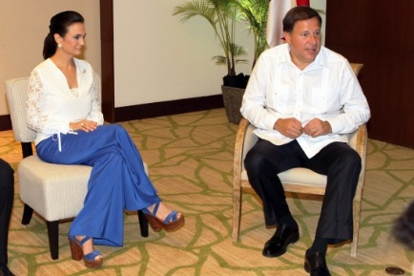
Domingo, 16 de octubre de 2016
Con una reunión de trabajo entre el Presidente de la República Juan Carlos Varela y la Canciller Angela Merkel el Gobierno de Panamá inicia este martes una agenda de trabajo en Alemania centrada la búsqueda de nuevas inversiones internacionales y la promoción de Panamá como destino turístico. Los gobiernos de Panamá y Alemania revisarán el estado de sus relaciones diplomáticas y comerciales durante el encuentro.
La agenda
La agenda de Panamá contempla alrededor de 20 actividades que se desarrollarán en las ciudades de Berlin, Hamburgo y Munich e incluyen la promoción de inversiones; intercambios con autoridades portuarias y de transporte masivo; presentaciones ante operadores turísticos y transnacionales alemanas con presencia en Panamá o interesadas con establecerse en el país. Igualmente, en temas diplomáticos y asuntos en común como los esfuerzos de la comunidad internacional en materia de transparencia financiera.
El embajador de Panamá en Alemania, Guido Spadafora, explicó que la agenda de alto nivel organizada fue posible gracias al gran interés que ha demostrado tanto el Gobierno como el sector privado de Alemania por Panamá. Agenda diplomática Junto a la Vicepresidenta y Canciller, Isabel de Saint Malo de Alvarado, el Presidente se reunirá este martes con Merkel en la Cancillería alemana, sede del Gobierno, en la Ciudad de Berlín. Varela y de Saint Malo también sostendrán encuentros con el presidente del Parlamento Alemán, Norbert Lammert, así como con autoridades de las ciudades de Berlin, Hamburgo y Munich. La agenda también incluye un encuentro en la Fundación Konrad Adenauer, reuniones con el Alcande Hamburgo y la ministra de Economía, Energía y Tecnología de Bavaria, Ilse Aigner.
La canciller de Saint Malo regresa a Panamá el día jueves.
Promoción de inversiones y turismo Con el fin de presentar el marco jurídico y las oportunidades de inversión en Panamá, el Presidente Varela y los ministros Augusto Arosemena (Comercio) y Gustavo Him (Turismo) encabezarán en la Ciudad de Munich el encuentro Panama Invest, que incluye exhibición de productos nacionales así como sesiones de intercambio entre empresarios panameños y alemanes.
Igualmente, en la ciudad de Hamburgo se desarrollará el Panama Business Day también orientado a presentar a inversionistas alemanes las oportunidades de negocios en el país, especialmente aquellas relacionadas al plan de infraestructura pública y proyectos como Colón Puerto Libre. La ofensiva comercial incluye además encuentros con las cámaras de Comercio de Berlín, además de reuniones con los responsables de transnacionales como Luftthansa, DHL, Bayer, Siemmens, Europa Park, Tui Group, el operador turístico mas grande del mundo, entre otras. De acuerdo con el Ministerio de Economía y Finanzas (MEF), en el primero trimestre de 2016 se generaron B/. 3,018.9 millones en Inversión Extranjera Directa, un aumento de 6.5% respecto a lo registrado en el mismo periodo de 2015. Leer más
Panamá logró elección al Comité Ejecutivo de la Organización Panamericana de la Salud
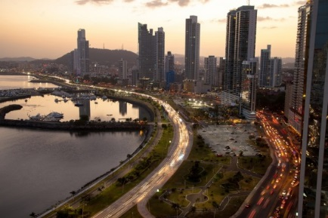
Domingo, 2 de Octubre de 2016
Panamá ha sido electa para formar parte del Consejo Ejecutivo de la Organización Panamericana de la Salud (OPS), uno de los cuerpos directivos de la OPS, junto a la Conferencia Sanitaria Panamericana, El Consejo Directivo y el Subcomité de Programa, Presupuesto y Administración, dio a conocer Max López Cornejo, Director General de Organismos y Conferencias Internacionales de la Cancillería de Panamá.
Con esta designación Panamá, representada por el Ministerio de Salud, podrá trabajar más de cerca y cooperar con los Estados miembros con el fin de conservar un ambiente saludable y avanzar hacia el desarrollo humano sostenible para que la población de las Américas alcance la Salud para todos y por todos, al mismo tiempo podrá debatir y analizar políticas de salud, y fijar las prioridades de los programas de cooperación técnica de la OPS, y la colaboración en salud pública a nivel regional.
Mediante la gestión diplomática del Ministerio de Relaciones Exteriores, se logró la elección de Panamá, que junto a Brasil y Colombia para formarán parte de este Consejo Ejecutivo de la OPS, por un período de 4 años. El Consejo está integrado por 9 miembros, los otros miembros son: Estados Unidos, Guatemala, Trinidad y Tobago, Antigua y Barbuda, Argentina, y Chile.
La Organización Panamericana de la Salud, es la institución internacional especializada en salud pública de las Américas, trabaja cada día con los países de la región para mejorar y proteger la salud de su población, brinda cooperación técnica sanitaria a sus países miembros, ejecuta acciones para combatir las enfermedades transmisibles y atacar los padecimientos crónicos y sus causas, además de fortalecer los sistemas de salud y dar respuesta ante situaciones de emergencia y desastres. La OPS es también la oficina regional para las Américas para Organización Mundial de la Salud (OMS).

Concluye gira de trabajo en Estados Unidos con acuerdos en seguridad, educación e inversión en Panamá
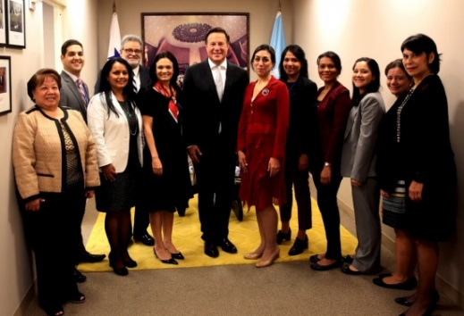
Jueves, 22 de Septiembre de 2016
Acuerdos de cooperación en materia de seguridad, educación y promoción de la inversión en Panamá fue el resultado de la misión oficial a Nueva York, Estados Unidos, del presidente Juan Carlos Varela en el marco de su participación en la 71 edición de la Asamblea General de las Naciones Unidas, en la cual también asistyió la Vicepresidenta y Canciller Isabel de Saint Malo de Alvarado.
Qatar
Durante un encuentro con el Emir de Qatar, Tamim bin Hamad Al Thani, se acordó fortalecer las relaciones comerciales y de cooperación entre ambas naciones y la posibilidad de explorar la apertura de una ruta de conectividad aérea entre Qatar y Panamá, a través de Barcelona, España, para conectar estos tres hub y desarrollar el turismo.
En materia de seguridad, se iniciarán las gestiones para establecer un mecanismo de intercambio de información, seguridad, inteligencia y alertas migratorias que fue acogida con interés por la delegación de Qatar.
Para dar seguimiento a los acuerdos de esta reunión, Qatar enviará una misión oficial a Panamá en los próximos meses.
Costa Rica
Con Costa Rica, el presidente Varela y su homólogo Luis Guillermo Solís acordaron realizar a principios del mes de octubre de un Consejo de Seguridad Binacional en la provincia de Chiriquí.
También, renovaron su compromiso de mantener su lucha contra el narcotráfico y el crimen organizado, para lo que Panamá y Costa Rica seguirán fortaleciendo sus capacidades institucionales y adquiriendo equipos y tecnologías que permitan una mejor vigilancia y patrullaje en sus territorios insulares y costeros.
Colombia
Con Colombia, también se acordó la realización de un Consejo de Seguridad Binacional para fortalecer la lucha contra el crimen organizado, el narcotráfico y enviar un mensaje claro de coordinación entre los dos países.
Mientras que con Jamaica, el presidente Varela y el primer ministro Andrew Holness, acordaron enviar delegaciones técnicas para profundizar un acuerdo que permita el intercambio de docentes y estudiantes para el aprendizaje del inglés como segundo idioma, y el turismo.
Se destacó el desarrollo de una nueva ruta turística que avanza en Panamá para poder explotar las bellezas de la Costa Atlántica (ruta sur-caribe), que posiciona a la provincia de Colón como un puerto de cruceros.
Con Italia y Perú se acordó fortalecer las relaciones diplomáticas, comerciales y de cooperación.
Inversiones
Por otro lado, durante un encuentro con empresarios e inversionistas de Estados Unidos, el presidente Varela los invitó a invertir en el nuevo clima de negocios en Panamá, donde prevalece la transparencia y el respeto a ley.
Por su parte, los representantes de las empresas norteamericanas reconocieron los logros de Panamá y su posicionamiento como un socio comercial y aliado estratégico en la región.
De acuerdo con el BCIU Panamá ocupa la posición 5 de 120 países con facilidades para hacer negocios y es el segundo país más competitivo de América Latina.
El presidente Varela regresará a Panamá esta noche.

Presidente de la República promueve en Estados Unidos nuevo clima de inversión basado en transparencia y respeto de la ley
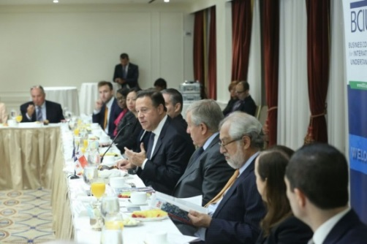
Jueves, 22 de Septiembre de 2016
El presidente de la República, Juan Carlos Varela, invitó este jueves a importantes empresas de Estados Unidos a invertir en el nuevo clima de negocios en Panamá, donde prevalece la transparencia y el respeto a ley.
Durante el encuentro, en el que participaron representantes de Chevron, Fedex Express, Estee Lauder, Interenergy Holding, The Coca Cola Company, Walmart, Vice on HBO, Medtronic, entre otros, el Jefe de Estado destacó los atributos de Panamá como punto de inversión a partir de la diversidad de su economía, la posición geográfica y la estabilidad política.
El Mandatario expresó que su país tiene la misión de administrar los recursos del Estado con transparencia, junto con la prestación de apoyo al sector privado mediante la promoción de la inversión extranjera directa para mejorar la calidad de vida de los ciudadanos.
Manifestó que el mayor desafío que enfrenta el sector público, con el apoyo del sector privado, es asegurarse que los recursos que generen se utilicen para maximizar el nivel de vida de la población.
Crecimiento económico
Varela resaltó que, de acuerdo con las perspectivas del Fondo Monetario Internacional (FMI) para 2017, Panamá tiene una de las economías de más rápido crecimiento en el mundo con 6.6%, en comparación con las emergentes que tienen una perspectiva de crecimiento de 4.7% y la media mundial que proyecta un crecimiento de 3.6%.
Afirmó que en los últimos 10 años el Producto Interno Bruto (PIB) de Panamá ha crecido a un promedio del 8,5% (alcanzando su punto máximo de 12.1% en 2007 y un 6% el año pasado) y que incluso durante la crisis de 2008, la economía de Panamá creció por encima del 8%.
Añadió que para este 2016 y el próximo año se espera que la economía continúe creciendo manteniendo la inflación por debajo del 2% y una tasa de desempleo por debajo del 3.8%.
Varela manifestó los esfuerzos que ha implementado su Gobierno para reforzar la transparencia en su sistema financiero. Prueba de ello, el Grupo de Acción Financiera (GAFI) eliminó a Panamá de su “lista gris” de países en un tiempo récord, después de resaltar el cumplimiento de las medidas contenidas en el plan de acción.
Asimismo, dijo Varela, la disciplina fiscal consistente, prudente y la gestión eficiente de los recursos de nuestro país han llevado a indicadores positivos con respecto a la capacidad de Panamá para hacer frente a sus compromisos internacionales.
Inversión extranjera
El Mandatario panameño enfatizó que la Inversión Extranjera Directa (IED) en Panamá continuará creciendo a ritmo sostenible y que el país recibe más del 45% de toda la IED en América Central. Además, que cuenta con las entradas de IED más altos en proporción al PIB en América Latina, aumentando del 16.9% en los ingresos de IED desde 2014.
Detalló que más del 57% de la IED es la reinversión, lo que es el reflejo de que las empresas tienen confianza en el país y han encontrado un entorno favorable para la inversión y la diversificación.
Varela también destacó la conectividad aérea y las telecomunicaciones del país y manifestó que la política fiscal sigue centrada en la prudencia financiera, y la optimización del gasto público con el fin de alcanzar las metas de inversión social.
“Mi administración está comprometida a adoptar los marcos jurídicos necesarios para mejorar la transparencia de nuestro sistema financiero”, puntualizó.
Durante este evento, el presidente Varela estuvo acompañado por el viceministro de Seguridad Pública, Jonattan del Rosario; el embajador de Panamá en Washington, Emanuel González Revilla y el cónsul de Panamá en Nueva York, Alejandro Posse.
Por su parte, los representantes de las empresas norteamericanas reconocieron los logros de Panamá y su posicionamiento como un socio comercial y aliado estratégico en la región.
De acuerdo con el BCIU Panamá ocupa la posición 5 de 120 países con facilidades para hacer negocios y es el segundo país más competitivo de América Latina.
Finalmente, el Presidente agradeció a los representantes del sector privado su apoyo y pidió compartir la historia de éxito de Panamá para que otras empresas estadounidenses vayan al país y ayuden a consolidar el crecimiento económico y la democracia a favor del pueblo panameño.
Reunión con directivos de AES y CITI
Varela además sostuvo un encuentro con el gerente general de la empresa AES, Andrés Gluski, para conversar sobre el avance de la construcción de la planta de energía a base de gas en Colón iniciada en mayo de 2016, la cual genera 600 empleos en Panamá. La planta de AES Colón aportará al crecimiento de Panamá, generando 381 MW que contribuirán a diversificar la matriz energética, con una inversión de más de 1,000 millones de balboas.
El Mandatario también se reunió con el vicepresidente de Banca Corporativa y de Inversiones City, Jay Collins y el jefe de Relaciones con el Sector Público para América Latina, Joaquín Lugo, quienes reafirmaron el interés de continuar apoyando el desarrollo de proyectos infraestructura pública en Panamá, como el cuarto puente sobre el Canal
http://www.mire.gob.pa/noticias/2016/09/22/presidente-de-la-republica-promueve-en-estados-unidos-nuevo-clima-de-inversion-b

Misión comercial en Perú atraerá mayores inversiones e intercambio comercial
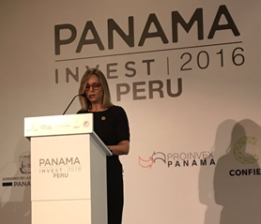
Jueves, 8 de Septiembre de 2016
La Embajada de Panamá en Perú y Proinvex Panamá organizaron en agosto una misión comercial en Lima que estuvo conformada por por altos representantes del MICI, el Ministerio de la Presidencia, la Autoridad del Canal de Panamá, la Zona Libre de Colón, él Área Económica Especial Panamá Pacífico y del proyecto Minera Panamá.
Según datos del Ministerio de Comercio e Industrias de Panamá, la conferencia Panamá Invest Perú 2016 captó el interés de más de 100 grupos empresariales del Perú, en diversos sectores como la logística multimodal, energía, construcción, minería, agroindustria, entre otros. Esta actividad indudablemente contribuirá a un mayor intercambio comercial entre los dos países y la atracción de más inversiones peruanas en Panamá.
Es importante recalcar que Panamá tiene un Tratado de Libre Comercio (TLC) con Perú vigente desde el 2012 y mantienen un intercambio comercial de alrededor B/.600 millones

Delegación de Gobierno promociona a Panamá en Israel
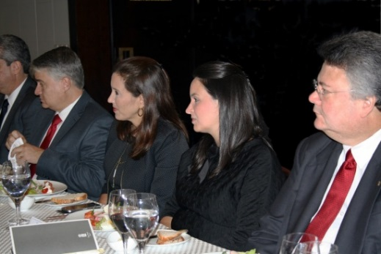
Martes, 6 de Septiembre de 2016
En el marco de su misión oficial a Israel, la delegación panameña participó de una cena de trabajo con representantes israelíes de la Cancillería, de los ministerios de Comercio y Transporte, la Cámara de Comercio y expertos en materia de agua, en la cual se abordaron temas económicos de la agenda bilateral.
Aprovechando este escenario, el Ministro de Economía y Finanzas, Dulcidio De la Guardia, habló sobre la importancia del agua y la urgencia que tiene Panamá en mejorar la administración de este recurso, y recordó que el motivo principal de esta misión oficial es buscar cooperación en esta materia con Israel.
Asimismo, De la Guardia se refirió al rol que tiene el Canal de Panamá a nivel internacional en materia comercial, y explicó cómo esta obra ha ayudado a crecer y fortalecer la plataforma logística del país. En otro tema, la delegación panameña elogió que la Agricultura sea uno de los pilares de la economía de Israel, y destacó el gran potencial que existe para fortalecer las relaciones entre ambos países en el aspecto comercial.
Ambas delegaciones celebraron la finalización de la negociación del Tratado de Libre Comercio (TLC) en un tiempo menor a 3 años y cómo este instrumento proveerá mejor infraestructura para nuestras comunidades comerciales.
En materia de puertos, Panamá compartió con Israel sobre los retos de este sector. En este tema, la Viceministra de Asuntos Multilaterales y Cooperación Internacional, María Luisa Navarro aprovechó la oportunidad para invitar a Panamá a funcionarios del Ministerio de Administración de Transporte, Administración de Asuntos Marítimos y Puertos, con la finalidad de intercambiar buenas prácticas y establecer convenios de cooperación.

Exponen logros de Gobierno a Cuerpo Diplomático
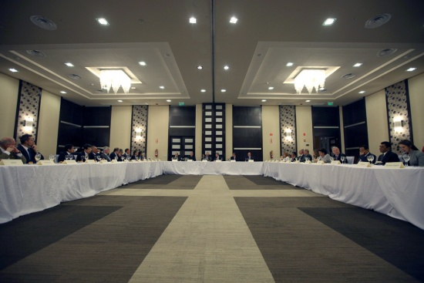
Miércoles, 13 de julio de 2016
Un resumen de los logros obtenidos en los dos primeros años de gestión del mandatario Juan Carlos Varela, presentó el ministro de la Presidencia, Álvaro Alemán, a miembros del Cuerpo Diplomático acreditado en Panamá.
Durante el encuentro, Alemán reiteró el interés de esta administración en ser un canal de unión entre países a través del diálogo y acercar criterios con naciones hermanas por medio de la vía diplomática.
Además, destacó los avances en la ejecución de proyecto sociales como Sanidad Básica, Techos de Esperanza, Beca Universal y 120 a los 65, en los que, sin distinción política, la población mejora su calidad de vida.
En materia educativa, el ministro de la Presidencia resaltó la puesta en marcha de programas como Panamá Bilingüe, en el que cientos de docentes han recibido capacitación del idioma inglés en el extranjero y Mi Escuela Primero, en el que -con apoyo de la empresa privada- se acondicionan las infraestructuras de los planteles públicos en el país.
Alemán también destacó la próxima construcción del Instituto Técnico Superior de Panamá, que generará mano de obra calificada en ramas de logística, idiomas, negocios, salud, ambiental, hospitalidad, electrónica e ingeniería, requerida por la empresa privada.
Manifestó que cada uno de estos proyectos se creó con visión de Estado y los fondos destinados para ellos -los cuales pertenecen a todos los panameños- son manejados con total transparencia.
El ministro Alemán citó como ejemplo la Línea 2 del Metro (en ejecución) y las próximas licitaciones para la Línea 3 del Metro y el Cuarto Puente sobre el Canal de Panamá, que significarán fuentes de empleo para miles de panameños y, una vez concluidos, impactarán de manera positiva la vida de residentes de los sectores Este y Oeste de la ciudad capital.
http://www.mire.gob.pa/noticias/2016/07/15/exponen-logros-de-gobierno-cuerpo-diplomatico

Vicecanciller promueve Panamá en Tailandia
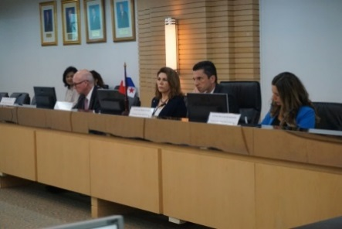
Martes, 24 de Mayo de 2016
Como parte de su gira oficial en el Reino de Tailandia, el Vicecanciller Luis Miguel Hincapié, acompañado de la Directora General de Política Exterior, Analuisa Bustamante; la Embajadora de Panamá en Tailandia, María Martínez Arosemena y el Director de la Zona Libre de Colón, Surse Pierpoint, se reunió con el Consejo de Exportadores de Tailandia (CNST) con la finalidad de promocionar las bondades logísticas del país como punto de entrada para la región latinoamericana.
En la reunión, donde dialogó con su presidente, Nopporn Thepsithar y otros miembros de la junta directiva, invitó a los empresarios e inversionistas tailandeses visitar Panamá en fecha próxima para que puedan apreciar de primera mano las ventajas que ofrecen la plataforma de servicios y logística del país gracias a las facilidades que ofrece el Canal ampliado, la conectividad aérea, los puertos y la creciente industria turística. De igual manera, resaltó la competitividad en seis indicadores del Foro Mundial Internacional como son: la infraestructura portuaria, disponibilidad de servicios financieros, fortaleza bancaria, inversión extranjera directa, transferencia de ecología y calidad de clima de inversión.
Al escuchar la exposición sobre las múltiples ventajas que ofrece la ZLC, por parte de su Gerente Pierpoint, los empresarios tailandeses mostraron profundo interés por utilizar esta zona como centro de distribución para Latinoamérica y otras áreas. Además expresaron su deseo de intercambiar experiencias y buenas prácticas en el área portuaria y la importancia de alcanzar un acuerdo de libre comercio entre ambas naciones. El Vicecanciller Hincapié manifestó que llevará esas iniciativas a los canales indicados, con la certeza que son de beneficio mutuo para el desarrollo de las dos naciones.
- See more at: http://www.mire.gob.pa/noticias/2016/05/24/vicecanciller-promueve-panama-en-tailandia#sthash.iEwCOLdr.dpuf

Gobierno presenta oportunidades de inversión a empresarios japoneses
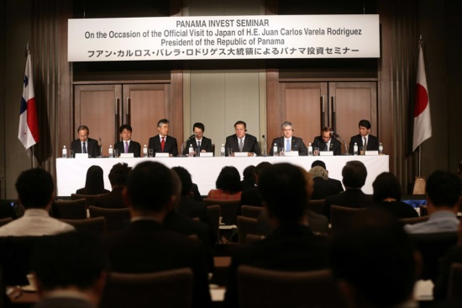
Martes, 19 de abril de 2016
Empresarios, líderes de negocios y ejecutivos de organizaciones de comercio de Japón discutieron hoy con autoridades panameñas las ventajas de invertir en Panamá durante el seminario Panama Invest, que busca atraer nuevas inversiones al país.
En el marco del evento, el presidente de la República, Juan Carlos Varela invitó a empresarios japoneses a que inviertan en Panamá, uno de los países con mayor crecimiento económico tanto en la región como en el mundo, basado en un modelo económico serio.
En el encuentro, organizado por la Embajada de Panamá en Japón, se dieron cita representantes de Organización para el Comercio Exterior de Japón (JETRO), del Ministerio de Economía, Comercio e Industria de Japón, así como del Banco Interamericano de Desarrollo (BID) en Asia.
Los empresarios recibieron una explicación completa de los indicadores económicos, proyecciones y facilidades para hacer negocio en el Istmo.
Entre las empresas japonesas presentes en la sesión se encontraban algunas de sectores como nuevas tecnologías, gastronomía, salud, empresas automotrices, turísticas, entre otras.
El Mandatario hizo énfasis en la era de transparencia, respeto de la ley y seguridad jurídica que impera en Panamá.
Dado que la República de Panamá y Japón establecieron relaciones diplomáticas hace más de un siglo, el 7 de enero de 1904, nos hemos convertido en uno de sus principales socios comerciales y económicos en la región, agregó.
El Presidente de la República explicó que el Gobierno “ha desarrollado un amplio Plan de Infraestructura Pública de 19 mil millones de balboas que serán invertidos en los próximos 4 años con el fin de garantizar el acceso de la población panameña a agua potable, saneamiento, manejo de desechos, vivienda social, así como los servicios públicos de alta calidad en materia de educación, salud y transporte.
“Para lograr estos objetivos estatales necesitamos la participación de más empresas con las capacidades técnicas y financieras para entregar las obras públicas de alta calidad y no hay duda de que el sector privado japonés nos puede proporcionar el tipo de conocimientos y tecnologías que estamos buscando”, agregó.
El ministro de Economía y Finanzas, Dulcidio de la Guardia enumeró los factores que hacen de Panamá un lugar competitivo para invertir: la ubicación, la conectividad, la estabilidad monetaria, sistema bancario sólido, circulación de capitales y acceso a financiamiento, estabilidad jurídica y orientada al fomento y promoción de la inversión.
Igualmente, destacó la fortaleza económica del país, la perspectiva de riesgo positiva, acceso a servicios logísticos adecuados a sus necesidades y con proyección internacional, acceso a zonas económicas especiales con incentivos, conectividad tecnológica, clima estable y baja siniestralidad, ciudad en crecimiento y con desarrollo de nuevas infraestructuras y facilidades, así como mano de obra calificada.
Para Masanobu Shimosaka, gerente de la consultora internacional Nippon Koei LAC, desde el establecimiento de su sede en Panamá en el año 2006 la empresa ha logrado expandirse a otros puntos de la región. “De Panamá destaco la seguridad; la conectividad y su plataforma tecnológica como algunos de los principales elementos favorables para hacer negocios en la región”, indicó el ejecutivo.
Encuentro Marítimo
Más temprano, el Gobernante panameño sostuvo un encuentro con la comunidad marítima, armadores de buques navieras japonesas, además de bancos que financian a estas empresas donde se planteó la fortaleza del registro de la bandera panameña, la ampliación del Canal de Panamá y su inauguración el próximo mes de junio.
Acompañado por el ministro para Asuntos del Canal, Roberto Roy; el administrador de la Autoridad Marítima de Panamá, Jorge Barakat; y el embajador de Panamá en Japón, Ritter Díaz, el Mandatario encabezó el evento denominado Diálogo Marítimo en el que se dieron cita más de 100 empresarios vinculados con la industria marítima.
Barakat destacó la experiencia del país en el registro de naves, y aseguró que Panamá se mantiene permanentemente buscando maneras de continuar siendo competitivo en la industria.
Por su parte, el ministro Roy detalló los últimos pormenores del proyecto de Ampliación del Canal, que será inaugurado en junio próximo.
- See more at: http://www.mire.gob.pa/noticias/2016/04/20/gobierno-presenta-oportunidades-de-inversion-empresarios-japoneses#sthash.wTNUuNGk.dpuf

Vicepresidenta y Canciller promueve inversiones en Panamá
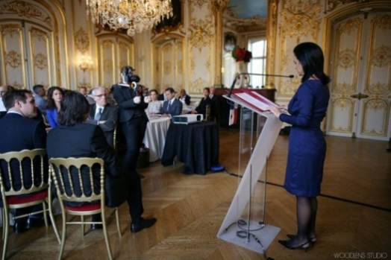
Viernes, 30 de Octubre de 2015
Cuarenta y cuatro inversionistas franceses se reunieron hoy en Paris, Francia, con la Vicepresidenta y Canciller Isabel de Saint Malo de Alvarado, quien les compartió las oportunidades de inversión en Panamá, proyectando al país como la plataforma sólida, pujante y transparente que es.
En su presentación la Vicepresidenta y Canciller destacó la posición geopolítica del país y su estabilidad política, que aunada a la operación del Canal de Panamá y a la envidiable plataforma de servicios logística y financiera, hacen de Panamá en el Hub de la región por excelencia y una excelente plataforma para que empresas europeas se establezcan y conecten con las Américas.
Refiriéndose al clima de inversiones en el país, la Jefa de la diplomacia panameña resaltó que en los últimos años Panamá ha registrado consistentemente la mayor tasa de crecimiento económico, no solo de América Latina y el Caribe sino del mundo, alcanzando un crecimiento promedio de 8.2% en los últimos 15 años.
“De acuerdo con el Foro Económico Mundial Panamá lidera a Latinoamérica en cinco indicadores claves de desempeño: infraestructura portuaria, disponibilidad de servicios financieros, fortaleza bancaria, inversión foránea directa y transferencia de tecnología, así como clima de inversiones” acotó la Vicepresidenta, al invitar a los asistentes a aprovechar las mayores oportunidades que brindará la expansión del Canal de Panamá que permitirá duplicar su sistema portuario.
La Vicepresidenta y Canciller concluyó su disertación diciendo que, la actual Administración adoptó los Objetivos de Desarrollo Sostenible como plataforma de sus programas de gobierno para garantizar un desarrollo sostenible, equitativo e incluyente; promueve leyes para combatir de manera eficaz el blanqueo de capitales y adelanta acuerdo de intercambios de información tributaria para garantizar un ambiente de transparencia, seguridad jurídica y estabilidad política y social.
- See more at: http://www.mire.gob.pa/noticias/2015/10/30/vicepresidenta-y-canciller-promueve-inversiones-en-panama#sthash.Sem7660t.dpuf

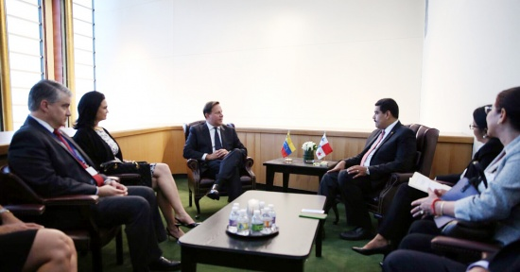
Autoridades panameñas promueven inversión extranjera durante misión oficial en Nueva York
Martes, 29 de Septiembre de 2015
En el marco de la 70° Asamblea General de las Naciones Unidas, la delegación panameña, encabezada por el Presidente Juan Carlos Varela Rodríguez, continuó ayer con su apretada agenda para promover la inversión en Panamá y fortalecer el protagonismo de nuestro país en los foros multilaterales. Dentro de las reuniones que forman parte de la agenda de las Naciones Unidas, el mandatario Varela Rodríguez asistió a la Cumbre de líderes sobre la Lucha Contra Estado Islámico (ISIS) y el extremismo violento, en donde reiteró el compromiso panameño de proteger su sistema financiero y logístico para evitar que sea utilizado por personas vinculadas a grupos terroristas y redes del crimen organizado. En el tema de la promoción de la inversión, la delegación panameña destacó que durante el primer trimestre del año 2015 la Inversión Extranjera Directa (IED) aumentó 34%, alcanzando los B/1,705.8 millones. Siendo los sectores hotelero, bancario, inmobiliario, eléctrico, comercial y manufacturero los que registraron mayor inversión. Lo que se debe en gran medida a la confianza del inversionista en Panamá y sus favorables perspectivas, gracias a la estratégica ubicación geográfica del país, su crecimiento sostenido y las altas rentabilidades de proyectos públicos y privados que se desarrollan en el territorio nacional.
Como parte de la agenda se reunieron en un desayuno con altos ejecutivos de importantes empresas estadounidenses que forman parte del Consejo Empresarial para el Entendimiento Internacional (BCIU), interesadas en invertir en Panamá. También es importante destacar que las compañías Skypower Global, Boeing Company y Bechtel International, quienes habían participado en el foro de inversión en Panamá, celebrado en Nueva York, expresaron su interés de formar parte de proyectos ejecutados por el Gobierno.
En cumplimiento de su agenda bilateral, el presidente Varela Rodríguez, acompañado de la Vicepresidenta de Saint Malo de Alvarado, se reunió con su homólogo de la República Bolivariana de Venezuela Nicolás Maduro y renovaron sus deseos de continuar estrechando las relaciones en materia económica, comercial y cooperación entre los dos países. El Presidente Varela reconoció los avances alcanzados en Quito, Ecuador, para la normalización de las relaciones entre Venezuela y Colombia, y destacó la importancia de mantener el clima de unidad entre los 35 países del continente construido durante la Cumbre de las Américas celebrada en Panamá con el fin de continuar trabajando por el bienestar y la prosperidad de los ciudadanos de la región y el mundo.
En la Misión de Panamá ante las Naciones Unidas, el jefe del Estado Panameño recibió a una delegación del Congreso Judío Mundial en la que reconoció el arduo trabajo y las grandes contribuciones de la comunidad judía al desarrollo de Panamá. De igual manera los representantes del Congreso Judío Mundial agradecieron al mandatario Varela Rodríguez por su hospitalidad y reconocieron el excelente nivel de las relaciones que la comunidad hebrea mantiene con la República de Panamá.
- See more at: http://www.mire.gob.pa/noticias/2015/09/30/autoridades-panamenas-promueven-inversion-extranjera-durante-mision-oficial-en-n#sthash.SqCHICVb.dpuf

Primera versión del Panama Business Day en la ciudad de Hamburgo, Alemania
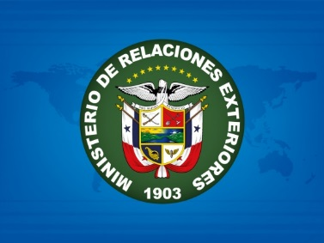
Lunes, 28 de Septiembre de 2015
Para promover el intercambio comercial y las inversiones entre Alemania y Panamá, se desarrolló la primera versión del Panama Business Day en la ciudad de Hamburgo, actividad que fue apoyada por la Cámara de Comercio de esa urbe europea. En la jornada de promoción de Panamá, participó una delegación encabezada por el Ministro de Comercio e Industrias, Melitón Arrocha, e integrada por autoridades de la Agencia Panamá- Pacífico, la Superintendencia de Bancos, la Zona Libre de Colón, la Autoridad Marítima de Panamá (AMP) y de la Empresa de Transmisión Eléctrica S.A (ETESA).
La agenda tratada incluyó temas relacionados con las oportunidades de negocios que ofrece Panamá en el sector financiero, energía y marítimo, así como los beneficios de las Zonas Económicas Especiales, entre otros puntos.
Heinz W. Dickmann, Director, Jefe de Promoción de Comercio Exterior y Mercados Internacional de la Cámara de Comercio de Hamburgo y Christoph G. Schmitt, Gerente General de Lateinamerika Verein e.V. (LAV), manifestaron complacencia por la significativa participación de empresarios e inversionistas alemanes en la actividad destinada a generar y promover el comercio e inversiones.
Previo al evento se desarrollaron una serie de reuniones con autoridades del Parlamento Alemán y de los Comités de Cooperación Económica, Desarrollo y Energía, coordinadas por el Consulado General de Panamá en Hamburgo, a cargo de Aída Clément.
En el marco de la primera versión del Panama Business Day en Hamburgo , el país recibió la invitación a participar en la feria COTECA 2016 con su excelente café y cacao, a realizarse en esa ciudad europea el próximo año. Panamá busca ser reconocido como un país productor de cacao fino y con un aroma especial, y en conjunto con Alemania desarrolla una muestra de cooperación e inversión en la producción de chocolate.
- See more at: http://www.mire.gob.pa/noticias/2015/09/28/primera-version-del-panama-business-day-en-la-ciudad-de-hamburgo-alemania#sthash.j0kBZE3E.dpuf

Autoridades panameñas promueven inversión extranjera durante misión oficial en Nueva York
Martes, 29 de Septiembre de 2015
En el marco de la 70° Asamblea General de las Naciones Unidas, la delegación panameña, encabezada por el Presidente Juan Carlos Varela Rodríguez, continuó ayer con su apretada agenda para promover la inversión en Panamá y fortalecer el protagonismo de nuestro país en los foros multilaterales. Dentro de las reuniones que forman parte de la agenda de las Naciones Unidas, el mandatario Varela Rodríguez asistió a la Cumbre de líderes sobre la Lucha Contra Estado Islámico (ISIS) y el extremismo violento, en donde reiteró el compromiso panameño de proteger su sistema financiero y logístico para evitar que sea utilizado por personas vinculadas a grupos terroristas y redes del crimen organizado.
En el tema de la promoción de la inversión, la delegación panameña destacó que durante el primer trimestre del año 2015 la Inversión Extranjera Directa (IED) aumentó 34%, alcanzando los B/1,705.8 millones. Siendo los sectores hotelero, bancario, inmobiliario, eléctrico, comercial y manufacturero los que registraron mayor inversión. Lo que se debe en gran medida a la confianza del inversionista en Panamá y sus favorables perspectivas, gracias a la estratégica ubicación geográfica del país, su crecimiento sostenido y las altas rentabilidades de proyectos públicos y privados que se desarrollan en el territorio nacional. Como parte de la agenda se reunieron en un desayuno con altos ejecutivos de importantes empresas estadounidenses que forman parte del Consejo Empresarial para el Entendimiento Internacional (BCIU), interesadas en invertir en Panamá.
También es importante destacar que las compañías Skypower Global, Boeing Company y Bechtel International, quienes habían participado en el foro de inversión en Panamá, celebrado en Nueva York, expresaron su interés de formar parte de proyectos ejecutados por el Gobierno.
En cumplimiento de su agenda bilateral, el presidente Varela Rodríguez, acompañado de la Vicepresidenta de Saint Malo de Alvarado, se reunió con su homólogo de la República Bolivariana de Venezuela Nicolás Maduro y renovaron sus deseos de continuar estrechando las relaciones en materia económica, comercial y cooperación entre los dos países. El Presidente Varela reconoció los avances alcanzados en Quito, Ecuador, para la normalización de las relaciones entre Venezuela y Colombia, y destacó la importancia de mantener el clima de unidad entre los 35 países del continente construido durante la Cumbre de las Américas celebrada en Panamá con el fin de continuar trabajando por el bienestar y la prosperidad de los ciudadanos de la región y el mundo.
En la Misión de Panamá ante las Naciones Unidas, el jefe del Estado Panameño recibió a una delegación del Congreso Judío Mundial en la que reconoció el arduo trabajo y las grandes contribuciones de la comunidad judía al desarrollo de Panamá. De igual manera los representantes del Congreso Judío Mundial agradecieron al mandatario Varela Rodríguez por su hospitalidad y reconocieron el excelente nivel de las relaciones que la comunidad hebrea mantiene con la República de Panamá.

